Prezentul document conține informațiile aprobate referitoare la produs pentru Xtandi, cu evidențierea modificărilor aduse de la procedura anterioară care au afectat informațiile referitoare la produs (EMA/VR/0000313098).

Mai multe informații se pot găsi pe site-ul Agenției Europene pentru Medicamente: https://www.ema.europa.eu/en/medicines/human/EPAR/xtandi

ANEXA I

REZUMATUL CARACTERISTICILOR PRODUSULUI

1. DENUMIREA COMERCIALĂ A MEDICAMENTULUI
Xtandi 40 mg capsule moi

2. COMPOZIȚIA CALITATIVĂ ȘI CANTITATIVĂ
Xtandi 40 mg capsule moi
Fiecare capsulă moale conține enzalutamidă 40 mg.

Excipient(ți) cu efect cunoscut
Fiecare capsulă moale conține 57,8 mg de sorbitol.
Pentru lista tuturor excipienților, vezi pct. 6.1.

3. FORMA FARMACEUTICĂ
Capsulă moale.
Capsule moi de culoare albă până la aproape albă, alungite (aproximativ 20 mm x 9 mm), inscripționate “ENZ” cu cerneală neagră pe una din părți.

4. DATE CLINICE

4.1 Indicații terapeutice
Xtandi este indicat:
- în monoterapie sau în asociere cu terapia de deprivare androgenică pentru tratamentul bărbaților adulți cu cancer de prostată non-metastatic sensibil la terapie hormonală (nmCPSH) cu risc crescut de recidivă biochimică (RBC) care nu sunt eligibili pentru radioterapie de salvare (vezi pct. 5.1).
- în asociere cu terapia de deprivare androgenică pentru tratamentul bărbaților adulți cu cancer de prostată metastatic sensibil la terapie hormonală (mCPSH) (vezi pct. 5.1).
- pentru tratamentul bărbaților adulți cu cancer de prostată non-metastatic rezistent la castrare (CPRC) cu risc crescut (vezi pct. 5.1).
- pentru tratamentul bărbaților adulți cu CPRC în stadiu metastatic cu simptomatologie absentă sau ușoară, după eșecul terapiei de deprivare androgenică, la care chimioterapia nu este încă indicată din punct de vedere clinic (vezi pct. 5.1).
- pentru tratamentul bărbaților adulți cu CPRC în stadiu metastatic a căror boală a evoluat în timpul sau după administrarea terapiei cu docetaxel.

4.2 Doze și mod de administrare
Tratamentul cu enzalutamidă trebuie inițiat și supervizat de un medic specialist cu experiență în tratamentul medical al cancerului de prostată.

Doze
Doza recomandată este 160 mg enzalutamidă (patru capsule moi de 40 mg), administrată ca doză unică zilnică pe cale orală.

La pacienții cu CPRC sau mCPSH la care nu s-a efectuat orhiectomie bilaterală, în timpul tratamentului trebuie continuată castrarea medicamentoasă cu un analog de hormon eliberator al hormonului luteinizant (LHRH).

Pacienții cu nmCPSH cu risc crescut de RBC pot fi tratați cu Xtandi cu sau fără analog de LHRH. Pentru pacienții cărora li se administrează Xtandi cu sau fără analog de LHRH, tratamentul poate fi suspendat dacă PSA este nedetectabil (< 0,2 ng/ml) după 36 de săptămâni de terapie. Tratamentul trebuie să fie reinițiat când PSA a crescut la ≥ 2,0 ng/ml pentru pacienții la care s-a efectuat prostatectomie radicală sau la ≥ 5,0 ng/ml pentru pacienții care au beneficiat de radioterapie primară anterioară. Dacă PSA este detectabil (≥ 0,2 ng/ml) după 36 de săptămâni de terapie, tratamentul trebuie continuat (vezi pct. 5.1).

Dacă un pacient omite doza de Xtandi la ora obișnuită, doza prescrisă trebuie administrată cât se poate de repede. Dacă un pacient omite doza zilnică totală, tratamentul trebuie reluat în ziua următoare cu doza zilnică obișnuită.

Dacă un pacient prezintă o toxicitate de Grad ≥ 3 sau o reacție adversă intolerabilă, administrarea trebuie întreruptă timp de o săptămână sau până când simptomele se ameliorează până la un Grad ≤ 2, apoi tratamentul se reia cu aceeași doză sau cu o doză scăzută (120 mg sau 80 mg) dacă este justificat.

Utilizarea concomitentă cu inhibitori puternici ai CYP2C8
Dacă este posibil, trebuie evitată utilizarea concomitentă de inhibitori puternici ai CYP2C8. Dacă trebuie administrat concomitent un inhibitor puternic al CYP2C8, doza de enzalutamidă trebuie scăzută la 80 mg o dată pe zi. Dacă tratamentul concomitent cu inhibitor al CYP2C8 se întrerupe, doza de enzalutamidă trebuie să fie cea utilizată înainte de inițierea administrării inhibitorului puternic al CYP2C8 (vezi pct. 4.5).

Vârstnici
Nu este necesară ajustarea dozei la persoanele vârstnice (vezi pct. 5.1. și 5.2).

Insuficiență hepatică
Nu este necesară ajustarea dozei la pacienții cu insuficiență hepatică ușoară, moderată sau severă (Clasa A, B sau respectiv C, conform clasificării Child-Pugh). S-a observat un timp crescut de înjumătățire plasmatică prin eliminare al enzalutamidei la pacienții cu insuficiență hepatică severă (vezi pct. 4.4 și 5.2).

Insuficiență renală
Nu este necesară ajustarea dozei la pacienții cu insuficiență renală ușoară sau moderată (vezi pct. 5.2). Se recomandă prudență la pacienții cu insuficiență renală severă sau cu boală renală în stadiu terminal (vezi pct. 4.4).

Copii și adolescenți
Enzalutamida nu prezintă utilizare relevantă la copii și adolescenți în indicația privind tratamentul CPRC, mCPSH sau nmCPSH cu risc crescut de RBC la bărbații adulți.

Grup de pacienți cu dificultăți de înghițire/disfagie în antecedente
Enzalutamida este disponibilă și sub formă de comprimate (40 mg și 80 mg) pentru pacienții care au dificultăți de înghițire a capsulelor mari sau pentru pacienții cu disfagie în antecedente.

Mod de administrare
Xtandi este destinat administrării orale. Capsulele moi nu trebuie mestecate, dizolvate sau deschise ci trebuie înghițite întregi cu o cantitate suficientă de apă, și se pot administra cu sau fără alimente.

4.3 Contraindicații
Hipersensibilitate la substanța(ele) activă(e) sau la oricare dintre excipienții enumerați la pct. 6.1.
Femei gravide sau care pot deveni gravide (vezi pct. 4.6 și 6.6).

4.4 Atenționări și precauții speciale

Risc de convulsii
Utilizarea enzalutamidei a fost asociată cu apariția de convulsii (vezi pct. 4.8). Decizia de a continua tratamentul la pacienții la care apar convulsii trebuie luată de la caz la caz.

Sindromul encefalopatiei posterioare reversibile
S-au raportat cazuri rare de sindrom al encefalopatiei posterioare reversibile (SEPR) la pacienți cărora li sa administrat Xtandi (vezi pct. 4.8). SEPR este o tulburare neurologică reversibilă, rară, care se poate prezenta cu simptome cu evoluție rapidă, printre care convulsii, cefalee, confuzie, orbire și alte tulburări neurologice și vizuale, cu sau fără hipertensiune arterială asociată. Diagnosticul de SEPR necesită confirmare prin imagistică cerebrală, de preferat imagistică prin rezonanță magnetică (IRM). Se recomandă întreruperea Xtandi la pacienții la care apare SEPR.

Al doilea cancer primar
Au fost raportate cazuri de apariție a unui al doilea cancer primar la pacienții cărora li sa administrat enzalutamidă în studii clinice. În studiile clinice de fază 3, cel mai frecvent raportate evenimente la pacienții cărora li sa administrat enzalutamidă, și cu frecvență mai mare decât în grupul placebo, au fost cancerul de vezică urinară (0,3%), adenocarcinomul de colon (0,2%), carcinomul urotelial (0,2%) și melanom malign (0,2%).

Pacienții trebuie sfătuiți să se adreseze imediat medicului curant dacă observă semne de sângerare gastro-intestinală, hematurie macroscopică sau alte simptome cum sunt disurie sau imperiozitate micțională apărute în timpul tratamentului cu enzalutamidă.

Administrarea concomitentă cu alte medicamente
Enzalutamida este un inductor enzimatic puternic care poate determina pierderea eficacității mai multor medicamente utilizate frecvent (vezi exemplele de la pct. 4.5). Astfel, lista medicamentelor administrate concomitent trebuie revizuită înainte de inițierea tratamentului cu enzalutamidă. Administrarea concomitentă de enzalutamidă și medicamente care sunt substraturi sensibile pentru multe enzime metabolice sau transportori (vezi pct. 4.5) trebuie în general evitată dacă efectul lor terapeutic este de mare importanță pentru pacient și dacă ajustările dozei nu se pot realiza cu ușurință în funcție de rezultatele monitorizării eficacității sau a concentrațiilor plasmatice.

Administrarea concomitentă cu warfarina și anticoagulante de tip cumarinic trebuie evitată. Dacă Xtandi este administrat concomitent cu un anticoagulant metabolizat de CYP2C9 (cum este warfarina sau acenocumarolul), în plus trebuie efectuată monitorizarea valorilor INR (International Normalised Ratio) (vezi pct. 4.5).

Insuficiență renală
Se recomandă prudență la pacienții cu afectare renală severă deoarece enzalutamida nu a fost studiată la acest grup de pacienți.

Insuficiență hepatică severă
S-a observat un timp crescut de înjumătățire plasmatică prin eliminare al enzulatamidei la pacienții cu insuficiență hepatică severă, posibil din cauza distribuției crescute în țesuturi. Relevanța clinică a acestei observații rămâne necunoscută. Cu toate acestea, se anticipează prelungirea timpului de atingere a concentrațiilor la starea de echilibru și a timpului de atingere a efectului farmacologic maxim, precum și o posibilă creștere a timpului pentru debutul și declinul inducției enzimatice (vezi pct. 4.5).

Afecțiune cardiovasculară recentă
În cadrul studiilor de fază 3 au fost excluși pacienții cu diagnostic recent de infarct miocardic (în ultimele 6 luni) sau angină instabilă (în ultimele 3 luni), insuficiență cardiacă clasa III sau IV NYHA (clasificarea New York Heart Association) cu excepția cazurilor în care fracția de ejecție a ventriculului stâng (FEVS) era ≥ 45%, precum și cei cu bradicardie sau hipertensiune arterială necontrolată. Aceste aspecte trebuie avute în vedere dacă Xtandi este prescris acestor pacienți.

Terapia de deprivare androgenică poate prelungi intervalul QT
La pacienții cu antecedente de prelungire a intervalului QT sau care prezintă factori de risc de prelungire a intervalului QT și la pacienți cărora li se administrează concomitent medicamente care ar putea prelungi intervalul QT (vezi pct. 4.5), înainte de începerea tratamentului cu Xtandi, medicii trebuie să evalueze raportul beneficiu/risc incluzând potențialul de apariție a torsadei vârfurilor.

Utilizarea concomitentă cu chimioterapice
Siguranța și eficacitatea utilizării concomitente a Xtandi și chimioterapicelor citotoxice nu au fost stabilite. Administrarea concomitentă a enzalutamidei nu are niciun efect relevant din punct de vedere clinic asupra farmacocineticii docetaxelului administrat pe cale intravenoasă (vezi pct. 4.5); cu toate acestea, nu poate fi exclusă o creștere a frecvenței de apariție a neutropeniei induse de docetaxel.

Reacții cutanate severe
La administrarea tratamentului cu enzalutamidă, au fost raportate reacții adverse cutanate severe (RACS), inclusiv sindrom Stevens-Johnson, care pot pune viața în pericol sau pot fi letale.

La momentul prescrierii, pacienții trebuie informați cu privire la semne și simptome și trebuie monitorizați îndeaproape pentru reacții cutanate.

În cazul în care apar semne și simptome care sugerează o astfel de reacție, administrarea de enzalutamidă trebuie întreruptă imediat și trebuie avută în vedere administrarea unui tratament alternativ (după caz).

Reacții de hipersensibilizare
La administrarea de enzalutamidă s-au observat reacții de hipersensibilizare manifestate prin simptome care includ dar nu se limitează la, erupție tranzitorie cutanată sau edem al feței, limbii, buzei sau faringian (vezi pct. 4.8).

Xtandi în monoterapie la pacienții cu nmCPSH cu risc crescut de RBC
Rezultatele studiului EMBARK sugerează că Xtandi în monoterapie și în asociere cu terapia de deprivare androgenică nu sunt opțiuni de tratament echivalente la pacienții cu nmCPSH cu risc crescut de RBC (vezi pct. 4.8 și 5.1). Xtandi în asociere cu terapia de deprivare androgenică este considerat opțiunea preferată de tratament, cu excepția cazurilor în care adăugarea terapiei de deprivare androgenică poate duce la toxicitate sau risc inacceptabil.

Disfagia legată de forma farmaceutică a medicamentului
Au fost raportate cazuri de pacienți care au întâmpinat dificultăți de înghițire a Xtandi, inclusiv cazuri de sufocare. Dificultățile de înghițire și evenimentele de sufocare au fost raportate mai ales în legătură cu forma farmaceutică de capsule, care ar putea fi asociate cu o dimensiune mai mare a medicamentului. Pacienții trebuie sfătuiți să înghită capsulele întregi, cu o cantitate suficientă de apă.

La pacienții care au dificultăți de înghițire a capsulelor mari sau la pacienții cu disfagie în antecedente, se recomandă folosirea enzalutamidei sub formă de comprimate.

Excipienți
Xtandi conține sorbitol (E420) 57,8 mg per capsulă moale.

4.5 Interacțiuni cu alte medicamente și alte forme de interacțiune
Potențialul altor medicamente de a afecta expunerea la enzalutamidă

Inhibitori ai CYP2C8
CYP2C8 joacă un rol important în eliminarea enzalutamidei și în formarea metabolitului activ al acesteia. După administrarea orală a inhibitorului puternic al CYP2C8 gemfibrozil (600 mg de două ori pe zi) la bărbați sănătoși, aria de sub curbă (ASC) pentru enzalutamidă a crescut cu 326%, în vreme ce C_{max} a enzalutamidei a scăzut cu 18%. ASC pentru suma dintre enzalutamidă, forma nelegată, și metabolitul său activ în forma nelegată a crescut cu 77%, în vreme ce C_{max} a scăzut cu 19%. Inhibitorii puternici ai CYP2C8 (de exemplu gemfibrozil) trebuie evitați sau se vor utiliza cu prudență în timpul tratamentului cu enzalutamidă. Dacă pacienților trebuie să li se administreze tratament concomitent cu un inhibitor puternic al CYP2C8, doza de enzalutamidă trebuie scăzută la 80 mg o dată pe zi (vezi pct. 4.2).

Inhibitori ai CYP3A4
CYP3A4 joacă un rol minor în metabolismul enzalutamidei. După administrarea pe cale orală a unui inhibitor puternic al CYP3A4, itraconazol (200 mg o dată pe zi), la bărbați sănătoși, ASC pentru enzalutamidă a crescut cu 41%, în vreme ce C_{max} a rămas nemodificată. ASC pentru suma dintre enzalutamidă forma nelegată și metabolitul activ în forma nelegată a crescut cu 27%, iar C_{max} a rămas nemodificată. Nu este necesară ajustarea dozei atunci când Xtandi este administrat concomitent cu inhibitori ai CYP3A4.

Inductori ai CYP2C8 și CYP3A4
După administrarea pe cale orală a unui inductor moderat al CYP2C8 și a unui inductor puternic al CYP3A4, rifampincina (600 mg o dată pe zi), la bărbați sănătoși, ASC pentru enzalutamidă plus metabolitul activ a scăzut cu 37% în vreme ce C_{max} a rămas nemodificată. Nu este necesară ajustarea dozei atunci când Xtandi este administrat concomitent cu inductori ai CYP2C8 sau ai CYP3A4.

Potențialul enzalutamidei de a modifica expunerea la alte medicamente

Inducția enzimatică
Enzalutamida este un inductor enzimatic potent și determină creșterea sintezei mai multor enzime și transportori; de aceea, se anticipează să interacționeze cu multe medicamente utilizate frecvent, care sunt substraturi ale acestor enzime sau transportori. Scăderea concentrațiilor plasmatice poate fi semnificativă și poate conduce la pierderea sau diminuarea efectului clinic. De asemenea, există riscul creșterii formării metaboliților activi. Enzimele care pot fi induse includ CYP3A la nivel hepatic și intestinal, CYP2B6, CYP2C9, CYP2C19 și 5’ uridin-difosfo-glucuronoziltransferaza (UGT – enzime glucuronid-conjugate). De asemenea, unii transportori pot fi induși, de exemplu proteina 2 asociată rezistenței la poli-medicație (MRP2) și polipeptida 1B1 transportoare de anioni organici (OATP1B1).

Studiile in vivo au demonstrat că enzalutamida este un inductor puternic al CYP3A4 și un inductor moderat al CYP2C9 și CYP2C19. Administrarea enzalutamidei la pacienți cu neoplasm de prostată (160 mg o dată pe zi) concomitent cu doze unice administrate pe cale orală din substraturi CYP sensibile a avut ca rezultat o scădere de 86% a ASC pentru midazolam (substrat CYP3A4), o scădere cu 56% a ASC pentru warfarina S (substrat CYP2C9) și o scădere de 70% a ASC pentru omeprazol (substrat CYP2C19). UGT1A1 ar putea, de asemenea, să prezinte inducție enzimatică. În cadrul unui studiu clinic la pacienți cu NPRC (neoplasm de prostată rezistent la castrare) în stadiu metastatic, Xtandi (160 mg o dată pe zi) nu a avut niciun efect relevant din punct de vedere clinic asupra farmacocineticii docetaxelului administrat pe cale intravenoasă (75 mg/m² în perfuzie intravenoasă, la fiecare 3 săptămâni). Valoarea ASC pentru docetaxel a scăzut cu 12% [Raportul mediei geometrice (RMG) = 0,882 (IÎ 90%: 0,767, 1,02)] în timp ce C_{max} a scăzut cu 4% [RMG = 0,963 (IÎ 90%: 0,834, 1,11)].

Se anticipează interacțiuni cu anumite medicamente care sunt eliminate prin metabolizare sau transport activ. Dacă efectul lor terapeutic este de mare importanță pentru pacient, iar ajustările dozei nu se realizează cu ușurință în funcție de monitorizarea eficacității sau a concentrațiilor plasmatice, aceste medicamente se evită sau se utilizează cu precauție. Se presupune că riscul de afectare hepatică după administrarea de paracetamol este mai mare la pacienții care sunt tratați concomitent cu inductori enzimatici.

Grupele de medicamente care pot fi afectate includ, dar nu sunt limitate la:

- Analgezice (de exemplu fentanil, tramadol)
- Antibiotice (de exemplu claritromicină, doxiciclină)
- Agenți antineoplazici (de exemplu cabazitaxel)
- Antiepileptice (de exemplu carbamazepină, clonazepam, fenitoină, primidonă, acid valproic)
- Antipsihotice (de exemplu haloperidol)
- Antitrombotice (de exemplu acenocumarol, warfarină, clopidogrel)
- Beta-blocante (de exemplu bisoprolol, propranolol)
- Blocante ale canalelor de calciu (de exemplu diltiazem, felodipină, nicardipină, nifedipină, verapamil)
- Glicozide cardiace (de exemplu digoxină)
- Corticosteroizi (de exemplu dexametazonă, prednisolon)
- Medicamente antiretrovirale (de exemplu indinavir, ritonavir)
- Hipnotice (de exemplu diazepam, midazolam, zolpidem)
- Imunosupresoare (de exemplu tacrolimus)
- Inhibitori ai pompei de protoni (de exemplu omeprazol)
- Statine metabolizate de CYP3A4 (de exemplu atorvastatină, simvastatină)
- Medicamente de substituție a funcției tiroidiene (de exemplu levotiroxină)

Este posibil ca potențialul deplin de inducție al enzalutamidei să nu apară decât după aproximativ o lună de la începerea tratamentului, atunci când au fost atinse concentrațiile plasmatice de echilibru pentru enzalutamidă, deși unele efecte de inducție pot fi vizibile mai devreme. Pacienții care utilizează medicamente care sunt substraturi de CYP2B6, CYP3A4, CYP2C9, CYP2C19 sau UGT1A1 trebuie evaluați în vederea diminuării posibile a efectelor farmacologice (sau accentuarea efectelor în cazul în care se formează metaboliți activi) în timpul primei luni de tratament cu enzalutamidă și, dacă este adecvat, trebuie avută în vedere ajustarea dozei. Ținând cont de timpul lung de înjumătățire pentru enzalutamidă (5,8 zile, vezi pct. 5.2), efectele asupra enzimelor pot persista timp de o lună sau mai mult după oprirea administrării tratamentului cu enzalutamidă. La oprirea tratamentului cu enzalutamidă poate fi necesară scăderea treptată a dozei medicamentului administrat concomitent.

Substraturi pentru CYP1A2 și CYP2C8
Enzalutamida (160 mg o dată pe zi) nu a determinat o modificare relevantă clinic a ASC sau C_{max} pentru cafeină (substrat pentru CYP1A2) sau pentru pioglitazonă (substrat pentru CYP2C8). ASC pentru pioglitazonă a crescut cu 20%, în timp ce C_{max} a scăzut cu 18%. ASC și C_{max} pentru cafeină au scăzut cu 11% și, respectiv, 4%. Nu este indicată ajustarea dozei atunci când un substrat de CYP1A2 sau CYP2C8 este administrat concomitent cu Xtandi.

Substraturi pentru P-gp
Datele in vitro arată că enzalutamida poate fi un inhibitor al transportorului glicoproteină-P (P-gp) de eflux. Un efect inhibitor ușor al enzalutamidei, în starea de echilibru, asupra P-gp a fost observat în cadrul unui studiu la pacienți cu cancer de prostată cărora li sa administrat pe cale orală o singură doză din proba P-gp cu substrat digoxină înainte și concomitent cu enzalutamidă (administrarea concomitentă a avut loc după cel puțin 55 de zile de administrare a unei doze zilnice de 160 mg de enzalutamidă). Concentrațiile plasmatice de digoxină au fost măsurate cu ajutorul unui test validat de cromatografie lichidă combinată cu spectrometrie de masă în tandem. ASC și C_{max} pentru digoxină au crescut cu 33% și, respectiv, 17%. Medicamentele cu indice terapeutic îngust care sunt substraturi pentru P-gp (de exemplu colchicină, dabigatran etexilat, digoxină) trebuie utilizate cu prudență atunci când se administrează concomitent cu Xtandi și poate fi necesară ajustarea dozelor pentru menținerea concentrațiilor plasmatice optime.

Interferența cu testele de laborator
Rezultate fals crescute ale concentrației plasmatice de digoxină în urma testului imunologic de chemiluminiscență pe bază de microparticule (CMIA) au fost identificate la pacienții tratați cu enzalutamidă, indiferent dacă au fost tratați cu digoxină. De aceea, rezultatele concentrațiilor plasmatice de digoxină obținute prin CMIA trebuie interpretate cu precauție și confirmate de un alt tip de test înainte de a lua orice măsură în ceea ce privește dozele de digoxină.

Substraturi pentru BCRP
În starea de echilibru, enzalutamida nu a cauzat o modificare semnificativă din punct de vedere clinic a expunerii la proba de rosuvastatină ca substrat pentru proteina asociată rezistenței la cancerul mamar (BCRP), administrată pacienților cu cancer de prostată cărora li s-a administrat oral o singură doză de rosuvastatină înainte și concomitent cu enzalutamidă (administrarea concomitentă a avut loc după cel puțin 55 de zile de administrare a unei doze zilnice de 160 mg de enzalutamidă). ASC pentru rosuvastatină a scăzut cu 14%, în timp ce C_{max} a crescut cu 6%. Nu este necesară ajustarea dozei atunci când un substrat BCRP este administrat concomitent cu Xtandi.

Substraturi pentru MRP2, OAT3 și OCT1
Pe baza datelor obținute in vitro, inhibarea MRP2 (în intestin), precum și a transportorului organic de anioni 3 (OAT3) și a transportorului organic de cationi 1 (OCT1) (la nivel sistemic) nu poate fi exclusă. Teoretic, inducția acestor transportori este, de asemenea, posibilă, iar efectul net este necunoscut în prezent.

Medicamente care prelungesc intervalul QT
Deoarece terapia de privare de androgeni poate prelungi intervalul QT, utilizarea concomitentă a Xtandi cu medicamente cunoscute pentru capacitatea acestora de a prelungi intervalul QT sau medicamente capabile să inducă torsada vârfurilor cum sunt medicamentele antiaritmice clasa IA (de exemplu chinidină, disopiramidă) sau clasa III (de exemplu amiodaronă, sotalol, dofetilidă, ibutilidă), metadonă, moxifloxacină, antipsihotice, etc. trebuie evaluată cu atenție (vezi pct. 4.4).

Efectul alimentelor asupra expunerii la enzalutamidă
Alimentele nu au un efect clinic semnificativ asupra gradului de expunere la enzalutamidă. În studii clinice, Xtandi a fost administrat fără a avea în vedere alimentele.

4.6 Fertilitatea, sarcina și alăptarea
Femei aflate la vârsta fertilă
Nu există date clinice asupra utilizării Xtandi în caz de sarcină și acest medicament nu este indicat pentru utilizarea la femei aflate la vârsta fertilă. Acest medicament poate provoca efecte adverse asupra fătului sau posibilitatea pierderii sarcinii, dacă este luat de către femeile gravide (vezi pct. 4.3, 5.3 și 6.6).

Contracepția la bărbați și femei
Nu se știe dacă enzalutamida sau metaboliții acesteia sunt prezenți în spermă. Dacă pacientul este implicat în activități sexuale cu o femeie gravidă, este necesară folosirea prezervativului pe parcursul tratamentului cu enzalutamidă și timp de 3 luni după oprirea acestuia. Dacă pacientul este implicat în activități sexuale cu o femeie aflată la vârstă fertilă, este obligatorie folosirea prezervativului și a unei alte forme de contracepție pe parcursul tratamentului și timp de 3 luni după oprirea acestuia. Studiile la animale au evidențiat efecte toxice asupra funcției de reproducere (vezi pct. 5.3).

Sarcina
Enzalutamida nu este destinată pentru administrare la femei. Enzalutamida este contraindicată la femeile gravide sau care pot deveni gravide (vezi pct. 4.3, 5.3 și 6.6).

Alăptarea
Enzalutamida nu este destinată pentru administrare la femei. Nu se cunoaște dacă enzalutamida este prezentă în laptele uman. La șobolan, enzalutamida și/sau metaboliții săi sunt secretați în lapte (vezi pct. 5.3).

Fertilitatea
Studiile la animale au arătat că enzalutamida a afectat sistemul reproducător la masculii de șobolan și câine (vezi pct. 5.3).

4.7 Efecte asupra capacității de a conduce vehicule și de a folosi utilaje
Xtandi poate avea influență moderată asupra capacității de a conduce vehicule sau de a folosi utilaje, având în vedere că au fost raportate reacții psihiatrice și neurologice, inclusiv convulsie (vezi pct. 4.8). Pacienții trebuie sfătuiți asupra riscului potențial de apariție a unui eveniment psihiatric sau neurologic în timpul conducerii vehiculelor sau folosirii utilajelor. Nu au fost efectuate studii care să evalueze efectul enzalutamidei asupra capacității de a conduce vehicule și de a folosi utilaje.

4.8 Reacții adverse
Rezumatul profilului de siguranță
Cele mai frecvente reacții adverse sunt astenie/fatigabilitate, bufeuri, hipertensiune arterială, fracturi, căderi accidentale și cefalee. Alte reacții adverse importante includ boală cardiacă ischemică și convulsii.

Convulsiile au apărut la 0,6% dintre pacienții cărora li sa administrat enzalutamidă, la 0,1% dintre pacienții cărora li sa administrat placebo și la 0,3% la pacienții tratați cu bicalutamidă.

Au fost raportate cazuri rare ale sindromului encefalopatiei posterioare reversibile la pacienții tratați cu enzalutamidă (vezi pct. 4.4).

A fost raportat sindromul Stevens-Johnson în timpul tratamentului cu enzalutamidă (vezi pct. 4.4).

Prezentarea reacțiilor adverse sub formă de tabel
Reacțiile adverse observate în timpul studiilor clinice sunt enumerate mai jos pe categorii de frecvență. Categoriile de frecvență sunt definite după cum urmează: foarte frecvente (≥ 1/10); frecvente (≥ 1/100 şi < 1/10); mai puțin frecvente (≥ 1/1 000 şi < 1/100); rare (≥ 1/10 000 şi < 1/1 000); foarte rare (< 1/10 000); cu frecvenţă necunoscută (care nu poate fi estimată din datele disponibile). În fiecare grupă de frecvență reacțiile adverse sunt prezentate în ordinea scăderii gravității.

Tabelul 1: Reacții adverse identificate în studii clinice și după punerea pe piață

Clasificarea MedDRA pe aparate, sisteme și organe | Reacția adversă și frecvența
Tulburări hematologice și limfatice | Mai puțin frecvente: leucopenie, neutropenie  Cu frecvență necunoscută*: trombocitopenie
Tulburări ale sistemului imun | Cu frecvență necunoscută*: edemul feței, edemul limbii, edemul buzei, edemul faringian
Tulburări metabolice și de nutriție | Cu frecvență necunoscută*: apetit alimentar scăzut
Tulburări psihice | Frecvente: anxietate  Mai puțin frecvente: halucinații vizuale
Tulburări ale sistemului nervos | Foarte frecvente: cefalee  Frecvente: tulburări de memorie, amnezie, tulburări de atenție, disgeuzie, sindromul picioarelor neliniștite, tulburări cognitive  Mai puțin frecvente: convulsii¥  Cu frecvență necunoscută*: sindromul encefalopatiei posterioare reversibile
Tulburări cardiace | Frecvente: boală cardiacă ischemică†  Cu frecvență necunoscută*: prelungirea intervalului QT (vezi pct. 4.4 și 4.5)
Tulburări vasculare | Foarte frecvente: bufeuri, hipertensiune arterială
Tulburări gastro-intestinale | Cu frecvență necunoscută*: disfagie∞, greață, vărsături, diaree
Tulburări hepatobiliare | Mai puțin frecvente: valori crescute ale enzimelor hepatice
Afecțiuni cutanate și ale țesutului subcutanat | Frecvente: xerodermie, prurit  Cu frecvență necunoscută*: eritem polimorf, sindrom Stevens-Johnson, erupție cutanată
Tulburări musculo-scheletice și ale țesutului conjunctiv | Foarte frecvente: fracturi‡  Cu frecvență necunoscută*: mialgie, spasme musculare, slăbiciune musculară, dorsalgie
Tulburări ale aparatului genital și sânului | Frecvente: ginecomastie, durere la nivelul mamelonului#, sensibilitate la nivelul sânilor#
Tulburări generale și la nivelul locului de administrare | Foarte frecvente: astenie, fatigabilitate
Leziuni, intoxicații și complicații legate de procedurile utilizate | Foarte frecvente: căderi
* Raportări spontane din experiența după punerea pe piață.
¥ Așa cum este evaluat în definițiile specifice SMQ (Standardised MedDRA Queries) ale ‘Convulsiilor’ inclusiv convulsie, criză tonico-clonică generalizată, crize parțiale complexe, crize parțiale, și status epilepticus. Aceasta include cazuri rare de convulsii cu complicații ce duc la deces.
† Așa cum este evaluat în definițiile specifice SMQ ale ‘Infarctului miocardic’ și ‘alte boli cardiace ischemice’ inclusiv următorii termeni preferați, observați la cel puțin doi pacienți în studiile randomizate placebo-controlate de stadiu 3: angina pectorală, boală artero-coronariană, infarct miocardic, infarct miocardic acut, sindrom coronarian acut, angina instabilă, ischemie miocardică și arteroscleroză coronariană.
‡ Include toți termenii preferați legați de cuvântul ‘fractură’ a oaselor
# Reacții adverse pentru enzalutamidă în monoterapie.
∞ Au fost raportate cazuri de disfagie, inclusiv de sufocare. Ambele evenimente au fost raportate mai ales în legătură cu forma farmaceutică de capsule, care ar putea fi asociate cu o dimensiune mai mare a medicamentului (vezi pct. 4.4).

Descrierea anumitor reacții adverse

Convulsii
În cadrul studiilor clinice controlate, 31 pacienți (0,6%) din cei 5 112 pacienți care au fost tratați cu o doză zilnică de 160 mg enzalutamidă au prezentat un episod convulsiv, în timp ce patru pacienți (0,1%) dintre cei cărora li s-a administrat placebo și un pacient (0,3%) care a utilizat bicalutamidă, au prezentat un episod convulsiv. Așa cum reflectă datele preclinice și datele din studiul de stabilire a dozei, doza pare să fie un factor de prognostic important pentru riscul de convulsii. Din ambele studii clinice controlate au fost excluși pacienții cu convulsii anterioare sau cu factori de risc pentru convulsii.

În studiul 9785-CL-0403 (UPWARD) cu un singur braț, pentru evaluarea incidenței convulsiilor la pacienți cu predispoziție la convulsii (din care, 1,6% cu istoric de convulsii), 8 din 366 (2,2%) pacienți tratați cu enzalutamidă au prezentat convulsii. Durata medie a tratamentului a fost de 9,3 luni.

Mecanismul prin care enzalutamida poate să scadă pragul de convulsii nu este cunoscut, acesta ar putea avea legătură cu datele obținute din studiile in vitro, care au arătat că enzalutamida și metaboliții săi activi se leagă de activitatea canalului pentru ionii de clor cuplat cu receptori GABA la poarta de intrare, activitate pe care o pot inhiba.

Boala cardiacă ischemică
În studiile clinice randomizate controlate cu placebo, boala cardiacă ischemică s-a manifestat la 3,5% din pacienții cărora li s-a administrat enzalutamidă plus ADT comparativ cu 2,1% din pacienții cărora li s-a administrat placebo plus ADT. Cincisprezece (0,4%) pacienți cărora li s-a administrat enzalutamidă plus ADT și 3 (0,1%) pacienți cărora li s-a administrat placebo plus ADT au prezentat un eveniment de boală cardiacă ischemică care a dus la deces.

În studiul EMBARK, boala cardiacă ischemică s-a manifestat la 6,2% din pacienții cărora li s-a administrat enzalutamidă plus leuprorelină și la 10,7% din pacienții cărora li s-a administrat enzalutamidă în monoterapie. Unul (0,3%) dintre pacienții cărora li s-a administrat enzalutamidă plus leuprorelină, unul (0,3%) dintre pacienții cărora li s-a administrat placebo plus leuprorelină și unul (0,3%) dintre pacienții cărora li s-a administrat enzalutamidă în monoterapie au prezentat un eveniment de boală cardiacă ischemică care a dus la deces.

Ginecomastia
În studiul EMBARK, ginecomastia (toate gradele) a fost observată la 31 (8,8%) din 353 pacienți cărora li s-a administrat enzalutamidă plus leuprorelină și la 163 (46%) din 354 pacienți cărora li s-a administrat enzalutamidă în monoterapie. Ginecomastia de gradul 3 sau mai înalt nu a fost observată la niciunul dintre pacienții cărora li s-a administrat enzalutamidă plus leuprorelină și a fost observată la 1 pacient (0,3%) căruia i s-a administrat placebo plus leuprorelină și 3 pacienți (0,8%) cărora li s-a administrat enzalutamidă în monoterapie.

Durerea la nivelul mamelonului
În studiul EMBARK, durerea la nivelul mamelonului (toate gradele) a fost observată la 13 (3,7%) din 353 pacienți cărora li s-a administrat enzalutamidă plus leuprorelină și la 54 (15,3%) din 354 pacienți cărora li s-a administrat enzalutamidă în monoterapie. Durerea la nivelul mamelonului de gradul 3 sau mai înalt nu a fost observată la niciunul dintre pacienții cărora li s-a administrat enzalutamidă plus leuprorelină sau enzalutamidă în monoterapie.

Sensibilitatea la nivelul sânilor
În studiul EMBARK, sensibilitatea la nivelul sânilor (toate gradele) a fost observată la 4 (1,1%) din 353 pacienți cărora li s-a administrat enzalutamidă plus leuprorelină și la 51 (14,4%) din 354 pacienți cărora li s-a administrat enzalutamidă în monoterapie. Sensibilitatea la nivelul sânilor de gradul 3 sau mai înalt nu a fost observată la niciunul dintre pacienții cărora li s-a administrat enzalutamidă plus leuprorelină sau enzalutamidă în monoterapie.

Raportarea reacțiilor adverse suspectate
Raportarea reacțiilor adverse suspectate după autorizarea medicamentului este importantă. Acest lucru permite monitorizarea continuă a raportului beneficiu/risc al medicamentului. Profesioniștii din domeniul sănătății sunt rugați să raporteze orice reacție adversă suspectată prin intermediul sistemului național de raportare, astfel cum este menţionat în Anexa V.

4.9 Supradozaj
Nu există antidot pentru enzalutamidă. În caz de supradozaj, tratamentul cu enzalutamidă trebuie oprit și trebuie inițiate măsurile generale de susținere, luând în considerare timpul de înjumătățire plasmatică prin eliminare de 5,8 zile. După o supradoză, pacienții pot prezenta risc crescut de convulsii.

5. PROPRIETĂȚI FARMACOLOGICE

5.1 Proprietăți farmacodinamice
Grupa farmacoterapeutică: antagoniști hormonali și agenți înrudiți, antiandrogeni
codul ATC: L02BB04

Mecanism de acțiune
Este cunoscut faptul că neoplasmul de prostată este sensibil la hormonii androgeni și răspunde la inhibarea semnalizării receptorilor androgenici. În pofida valorilor plasmatice scăzute sau chiar nedetectabile de hormoni androgeni, semnalizarea receptorilor androgeni continuă să promoveze progresia bolii. Stimularea creșterii celulelor tumorale prin intermediul receptorilor androgenici necesită localizarea în nucleu și legarea de ADN. Enzalutamida este un inhibitor potent al semnalizării la nivelul receptorilor androgenici care blochează câteva etape din calea de semnalizare la nivelul receptorului androgenic. Enzalutamida inhibă competitiv legarea hormonilor androgeni de receptorii androgenici, și, prin urmare, inhibă translocația nucleară a receptorilor activați și inhibă asocierea receptorilor androgenici activați cu ADN-ul, chiar și în condițiile supra-exprimării receptorilor androgenici în celulele tumorale din neoplasmul de prostată rezistent la medicamente anti-androgenice. Tratamentul cu enzalutamidă determină reducerea creșterii celulelor tumorale din neoplasmul de prostată și poate induce moartea celulelor tumorale și regresia tumorală. În studiile preclinice, enzalutamida nu a prezentat activitate agonistă pe receptorii androgenici.

Efecte farmacodinamice
Într-un studiu clinic de fază 3 (AFFIRM), la pacienți la care chimioterapia anterioară cu docetaxel a eșuat, 54% dintre pacienții care au fost tratați cu enzalutamidă, comparativ cu 1,5% dintre cei cărora li s-a administrat placebo, au înregistrat o scădere de cel puțin 50% din valoarea inițială a valorilor PSA.

Într-un alt studiu de fază 3 (PREVAIL), la pacienți cărora nu li s-a administrat anterior chimioterapie,
s-a demonstrat că la pacienții cărora li s-a administrat enzalutamidă s-a obținut o rată semnificativ crescută a răspunsului PSA total (definită ca o reducere ≥ 50% față de evaluarea inițială) comparativ cu pacienții cărora li s-a administrat placebo, 78,0% versus 3,5% (diferența = 74,5%, p < 0,0001).

Într-un studiu de fază 2 (TERRAIN), la pacienți cărora nu li s-a administrat anterior chimioterapie,
s-a demonstrat că la pacienții cărora li s-a administrat enzalutamidă s-a obținut o rată semnificativ crescută a răspunsului PSA total (definită ca o reducere ≥ 50% față de evaluarea inițială) comparativ cu pacienții tratați cu bicalutamidă, 82,1% versus 20,9% (diferența = 61,2%, p < 0,0001).

Într-un studiu cu un singur braț (9785-CL-0410), dintre pacienții tratați anterior cu abirateronă (și prednison) timp de cel puțin 24 săptămâni, 22,4% au prezentat o scădere ≥ 50% față de evaluarea inițială a nivelului PSA. În funcție de istoricul chimioterapiei anterioare, proporția rezultatelor pacienților cu o scădere ≥ 50% a nivelului PSA a fost de 22,1% pentru grupul de pacienți fără chimioterapie anterioară și, respectiv, de 23,2% pentru grupul de pacienți cu chimioterapie anterioară.

În studiul clinic MDV3100-09 (STRIVE) al CPRC non-metastatic și metastatic, pacienții cărora li se administrează enzalutamidă au prezentat o rată de răspuns total semnificativ confirmată a PSA (definită ca o reducere ≥ 50% față de valoarea inițială) comparativ cu pacienții cărora li s-a administrat bicalutamidă, 81,3% față de 31,3% (diferență = 50,0%, p < 0,0001).

În studiul clinic MDV3100-14 (PROSPER) cu CPRC non-metastatic, pacienții cărora li s-a administrat enzalutamidă au demonstrat o rată semnificativ mai mare a răspunsului PSA (definită ca o reducere ≥ 50% față de valoarea inițială) comparativ cu pacienții cărora li s-a administrat placebo, 76,3% față de 2,4% (diferență = 73,9%, p < 0,0001).

Eficacitate și siguranță clinică
Eficacitatea enzalutamidei a fost stabilită în cadrul a trei studii clinice de fază 3, randomizate, controlate cu placebo, multicentrice [MDV3100-14 (PROSPER), CRPC2 (AFFIRM), MDV3100-03 (PREVAIL)] la pacienți cu neoplasm de prostată progresiv, la care boala a progresat în timpul terapiei de deprivare androgenică [analog de LHRH sau după orhiectomie bilaterală]. În cadrul studiului PREVAIL au fost înrolați pacienți cu CPRC metastatic cărora nu li s-a administrat anterior chimioterapie, în timp ce în cadrul studiului AFFIRM au fost înrolați pacienți cu CPRC metastatic cărora li s-a administrat anterior docetaxel, iar în studiul PROSPER au fost înrolați pacienți cu CPRC non-metastatic. Eficacitatea la pacienții cu mCPSH a fost stabilită într-un studiu clinic de fază 3, randomizat, controlat cu placebo, multicentric [9785-CL-0335 (ARCHES)]. În cadrul unui alt studiu clinic de fază 3, randomizat, controlat cu placebo, multicentric [MDV310013 (EMBARK)] a fost stabilită eficacitatea la pacienți cu nmCPSH cu risc crescut de RBC. Toți pacienții cărora li s-a administrat un analog de LHRH sau li s-a efectuat anterior orhiectomie bilaterală, cu excepția cazului în care a fost indicat altceva.

În cadrul brațelor cu tratament activ, Xtandi a fost administrat pe cale orală în doză zilnică de 160 mg. În cele cinci studii clinice (EMBARK, ARCHES, PROSPER, AFFIRM și PREVAIL), pacienților li s-a administrat placebo în cadrul grupului de control și nu li s-a impus să utilizeze prednison.

Modificările concentrației serice a PSA în mod independent nu anticipează întotdeauna beneficiul clinic. Prin urmare, în cele cinci studii s-a recomandat ca pacienții să fie menținuți pe tratamentele de studiu respective, până când au fost întrunite criteriile de suspendare sau întrerupere specificate în continuare pentru fiecare studiu.

Studiul MDV3100-13 (EMBARK) (pacienți cu CPSH non-metastatic cu risc crescut de RBC)

Studiul EMBARK a inclus 1 068 pacienți cu nmCPSH cu risc crescut de RBC care au fost randomizați în raport de 1:1:1 în vederea tratamentului fie cu enzalutamidă administrată pe cale orală la o doză de 160 mg o dată pe zi împreună cu ADT (N = 355), fie cu enzalutamidă administrată pe cale orală la o doză de 160 mg o dată pe zi în monoterapie în regim deschis (N = 355) sau cu placebo administrat pe cale orală o dată pe zi împreună cu ADT (N = 358) (ADT fiind leuprorelina). Toți pacienții au beneficiat anterior de terapie definitivă prin prostatectomie radicală sau radioterapie (inclusiv brahiterapie) sau cu ambele, cu intenție curativă. Pacienților li s-a solicitat confirmarea bolii non-metastatice prin evaluare centrală independentă oarbă (BICR) și a riscului crescut de recurență biochimică (definit printr-un timp de dublare a PSA ≤ 9 luni). Pacienților li s-a mai solicitat să aibă valori ale PSA ≥ 1 ng/ml în cazul în care beneficiaseră anterior de prostatectomie (cu sau fără radioterapie) ca tratament primar pentru cancerul de prostată sau valori ale PSA de cel puțin 2 ng/ml peste nadir, dacă beneficiaseră anterior doar de radioterapie. Pacienții la care s-a efectuat anterior o prostatectomie și pentru care investigatorul a determinat că erau eligibili pentru radioterapie de salvare au fost excluși din studiu.

Pacienții au fost stratificați după evaluarea PSA (≤ 10 ng/ml comparativ cu > 10 ng/ml), a timpului de dublare a PSA (≤ 3 luni comparativ cu > 3 luni la ≤ 9 luni) și terapie hormonală anterioară (terapie hormonală anterioară comparativ cu fără terapie hormonală anterioară). Pentru pacienții ale căror valori PSA au fost nedetectabile (< 0,2 ng/ml) în săptămâna 36, tratamentul a fost suspendat în săptămâna 37 și a reînceput după creșterea valorilor la ≥ 2,0 ng/ml pentru pacienții cu prostatectomie sau la ≥ 5,0 ng/ml pentru pacienții fără prostatectomie anterioară. Pentru pacienții ale căror valori PSA au fost detectabile în săptămâna 36 (≥ 0,2 ng/ml), tratamentul a continuat fără întrerupere până la îndeplinirea criteriilor pentru întreruperea permanentă a tratamentului. Tratamentul a fost întrerupt permanent la confirmarea progresiei demonstrate radiologic prin evaluare centrală, după o interpretare locală inițială.

Caracteristicile demografice și de bază au fost bine echilibrate între cele trei grupuri de tratament. Vârsta mediană la randomizare a fost de 69 ani (interval: 49,0 – 93,0). Majoritatea pacienților din totalul populației au fost caucazieni (83,2%); 7,3% asiatici și 4,4% negri. Timpul median de dublare a PSA a fost de 4,9 luni. 74% dintre pacienți efectuaseră anterior o prostatectomie radicală ca metodă definitivă de tratament, 75% dintre pacienți beneficiaseră anterior de radioterapie (inclusiv brahiterapie) și 49% dintre pacienți efectuaseră anterior ambele tratamente. 32% dintre pacienți au prezentat un scor Gleason ≥ 8. Scorul Statusului de Performanță al Grupului de Cooperare Oncologică din Est (ECOG PS) a fost 0 pentru 92% dintre pacienți și 1 pentru 8% dintre pacienți la intrarea în studiu.

Criteriul final principal a fost supraviețuirea fără metastază (MFS) la pacienții randomizați în vederea administrării de enzalutamidă plus ADT comparativ cu pacienții randomizați în vederea administrării de placebo plus ADT. Supraviețuirea fără metastază a fost definită ca perioada dintre randomizare și progresie demonstrată radiologic sau deces în timpul studiului, oricare dintre acestea ar fi avut loc mai întâi.

Criteriile finale secundare cu testare a multiplicității evaluate au fost timpul până la progresia PSA, timpul până la prima administrare a unei terapii antineoplazice și supraviețuirea globală. Un alt criteriu final secundar cu testare a multiplicității a fost MFS la pacienții randomizați în vederea administrării de enzalutamidă în monoterapie comparativ cu pacienții randomizați în vederea administrării de placebo plus ADT.

Enzalutamida plus ADT și în monoterapie a demonstrat o îmbunătățire semnificativă statistic a MFS prin comparație cu placebo plus ADT. Rezultatele cheie privind eficacitatea sunt prezentate în Tabelul 2.

Tabelul 2: Rezumatul privind eficacitatea la pacienții tratați cu enzalutamidă plus ADT, placebo plus ADT sau enzalutamidă în monoterapie în cadrul studiului EMBARK (analiză tip intenție-de-a-trata)

 | Enzalutamidă plus ADT  (N = 355) | Placebo plus  ADT  (N = 358) | Enzalutamidă în monoterapie  (N = 355)
Supraviețuirea fără metastază¹
Număr de evenimente (%)² | 45 (12,7) | 92 (25,7) | 63 (17,7)
Mediană, luni (IÎ 95%)³ | NA (NA, NA) | NA (85,1; NA) | NA (NA, NA)
Raportul riscului în funcție de placebo plus ADT (IÎ 95%)⁴ | 0,42 (0,30; 0,61) | -- | 0,63 (0,46; 0,87)
Valoarea p pentru comparația cu placebo plus ADT⁵ | p < 0,0001 | -- | p = 0,0049
Timp până la progresia PSA⁶
Număr de evenimente (%)² | 8 (2,3) | 93 (26,0) | 37 (10,4)
Mediană, luni (IÎ 95%)³ | NA (NA, NA) | NA (NA, NA) | NA (NA, NA)
Raportul riscului în funcție de placebo plus ADT (IÎ 95%)⁴ | 0,07 (0,03; 0,14) | -- | 0,33 (0,23; 0,49)
Valoarea p pentru comparația cu placebo plus ADT⁵ | p < 0,0001 | -- | p < 0,0001
Timpul până la începerea unei terapii antineoplazice noi
Număr de evenimente (%)⁷ | 58 (16,3) | 140 (39,1) | 84 (23,7)
Mediană, luni (IÎ 95%)³ | NA (NA, NA) | 76,2 (71,3; NA) | NA (NA, NA)
Raportul riscului în funcție de placebo plus ADT (IÎ 95%)⁴ | 0,36 (0,26; 0,49) | -- | 0,54 (0,41; 0,71)
Valoarea p pentru comparația cu placebo plus ADT⁵ | p < 0,0001 | -- | p < 0,0001
NA = neatins.
- Timp median de urmărire de 61 de luni.
- Bazat pe cel mai timpuriu eveniment care și-a adus contribuția (progresie demonstrată radiologic sau deces).
- Bazat pe estimările Kaplan-Meier.
- Raportul riscului se bazează pe un model de regresie Cox stratificat prin evaluarea PSA, timpul de dublare a PSA și terapia hormonală anterioară.
- Valoarea p bidirecțională se bazează pe un test de analiză univarială (test log-rank) prin evaluarea PSA, timpul de dublare a PSA și terapia hormonală anterioară.
- Bazat pe Progresia PSA conform criteriilor Grupului de lucru în studiile clinice privind cancerul de prostată (Prostate Cancer Clinical Trials. Working Group 2).
- Bazat pe prima administrare, de la momentul inițial, a unei terapii antineoplazice noi pentru cancerul de prostată.

La analiza finală (timp median de urmărire de 94 luni), enzalutamida plus ADT a demonstrat o îmbunătățire semnificativă statistic a supraviețuirii globale, comparativ cu placebo plus ADT [RR = 0,60, (IÎ 95%: 0,44; 0,80), p = 0,0006]. Mediana pentru supraviețuirea globală nu a fost atinsă în brațul cu enzalutamidă plus ADT și a fost de 117,5 luni (IÎ 95%: 109,8; NA) în brațul placebo plus ADT (Figura 3). Nu a fost observată nicio diferență semnificativă statistic între enzalutamidă în monoterapie, comparativ cu placebo plus ADT (RR = 0,83; IÎ 95%: 0,63-1,10) (Figura 4).

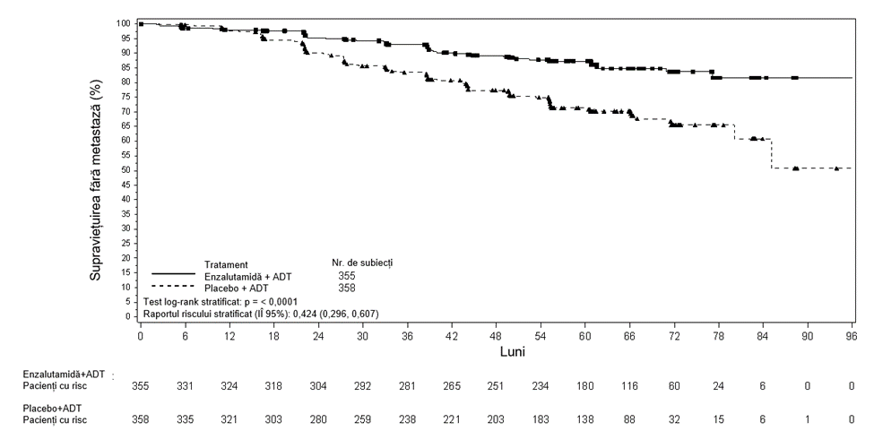

Figura 1: Curbele Kaplan-Meier de MFS în brațele de tratament cu enzalutamidă plus ADT, comparativ cu placebo plus ADT, în cadrul studiului EMBARK (analiză tip intenție-de-a-trata)

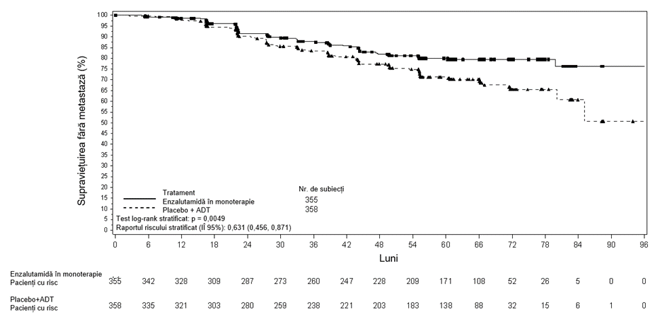

Figura 2: Curbele Kaplan-Meier de MFS în brațele de tratament cu enzalutamidă în monoterapie, comparativ cu placebo plus ADT, în cadrul studiului EMBARK (analiză tip intenție-de-a-trata)

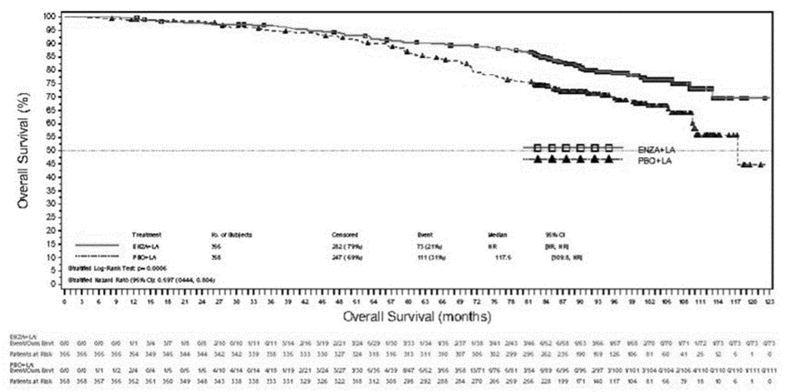
Pacienți cu risc
Pacienți cu risc
PBO+LA
Eveniment/Ev. cum.
ENZA+LA
Eveniment/Ev. Cum.
Raportul riscului stratificat (IÎ 95%) : 0,597 (0,444; 0,804)
PBO+LA
ENZA+LA
Tratament
Nr. de subiecți subiecubjects
Cenzurați
Eveniment
73 (21%)
117,5
RR
Mediana
IÎ 95%
PBO+LA
ENZA+LA
[RR, RR]
[109,8; RR]
111 (31%)
Supraviețuirea globală (luni)
Supraviețuirea globală (%)
247 (69%)
282 (79%)
Test log-rank stratificat: p= 0,0006

Figura 3: Curbele Kaplan-Meier privind supraviețuirea globală în brațele de tratament cu enzalutamidă plus ADT, comparativ cu placebo plus ADT, în cadrul studiului EMBARK (analiză tip intenție-de-a-trata)

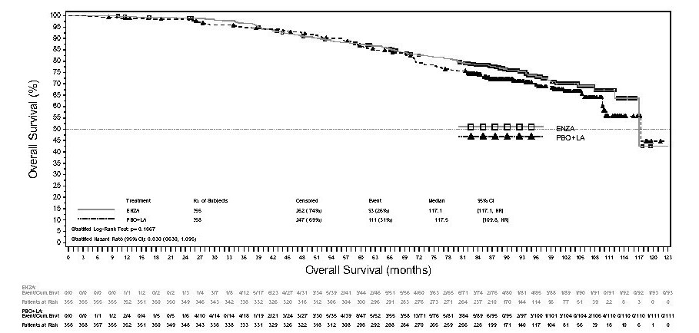
Tratament
Nr. de subiecți
Cenzurați
Eveniment
Mediana
IÎ 95%
Supraviețuirea globală (luni)
Pacienți cu risc
Pacienți cu risc
ENZA:
Eveniment/Ev. cum
Eveniment/Ev. cum
PBO+LA:
Raportul riscului stratificat (IÎ 95%): 0,830 (0,630; 1,095)
Test log-rank stratificat: p = 0,1867
ENZA:
PBO+LA
247 (69%)
262 (74%)
111 (31%)
117,1
117,5
53 (26%)
[117,1; RR]
[109,8; RR]
ENZA
PBO+LA
Supraviețuirea globală (%)

Figura 4: Curbele Kaplan-Meier privind supraviețuirea globală în brațele de tratament cu enzalutamidă în monoterapie, comparativ cu placebo plus ADT, în cadrul studiului EMBARK (analiză tip intenție-de-a-trata)

Ca urmare a administrării de ADT ca enzalutamidă plus ADT sau placebo plus ADT, valorile de testosteron au scăzut rapid până la niveluri de castrare și au rămas scăzute până la întreruperea tratamentului la 37 de săptămâni. După întrerupere, valorile de testosteron au crescut gradual până aproape de valorile inițiale. La reinițierea tratamentului, ele au scăzut din nou până la niveluri de castrare. În brațul cu enzalutamidă în monoterapie, valorile de testosteron au crescut după inițierea tratamentului și au revenit către valorile inițiale la întreruperea tratamentului. Ele au crescut din nou după ce tratamentul cu enzalutamidă a fost reinițiat.

Studiul 9785-CL-0335 (ARCHES) (pacienți cu CPSH metastatic)

Studiul ARCHES a inclus 1 150 pacienți cu mCPSH randomizați în raport de 1:1 pentru a li se administra tratament cu enzalutamidă plus ADT sau placebo plus ADT (ADT definit ca analog LHRH sau orhiectomie bilaterală). Pacienților li sa administrat enzalutamidă în doză de 160 mg o dată pe zi (N = 574) sau placebo (N = 576).

Au fost eligibili pacienții cu cancer de prostată metastatic documentat prin scintigrafie osoasă pozitivă (pentru prezența metastazelor osoase) sau leziuni metastatice la Tomografie Computerizată (TC) sau RMN (pentru evaluarea țesutului moale). Nu au fost eligibili pacienții a cărei extindere a bolii a fost limitată la ganglionii limfatici din regiunea pelviană.
A fost permis ca pacienților să li se administreze până la 6 cicluri de tratament cu docetaxel, cu administrarea finală a tratamentului încheiată în termen de 2 luni de la ziua 1 și cu nicio dovadă de evoluție a bolii în timpul sau după terminarea tratamentului cu docetaxel. Au fost excluși pacienții cu metastaze cerebrale cunoscute sau suspectate sau cu boală leptomeningeală activă sau cu antecedente de convulsii sau orice afecțiune care poate predispune la convulsii.

Caracteristicile demografice și de bază au fost bine echilibrate între cele două grupuri de tratament. Vârsta mediană la randomizare a fost de 70 ani în ambele grupuri de tratament. Majoritatea pacienților din totalul populației au fost caucazieni (80,5%); 13,5% asiatici și 1,4% negri. Scorul Statusului de Performanță al Grupului de Cooperare Oncologică din Est (ECOG PS) a fost 0 pentru 78% dintre pacienți și 1 pentru 22% dintre pacienți la intrarea în studiu. Pacienții au fost stratificați după volumul mare sau redus al bolii și în funcție de terapia anterioară cu docetaxel pentru cancer de prostată. 37% dintre pacienți au avut boală cu volum redus și 63% dintre pacienți au avut boală cu volum mare. 82% dintre pacienți nu primiseră anterior tratament cu docetaxel, 2% au primit 1-5 cicluri și 16% au primit anterior 6 cicluri. Administrarea concomitentă de docetaxel nu a fost permisă.

Supraviețuirea în absența progresiei radiologice a bolii (SAPr), bazată pe o evaluare centralizată independentă, a fost criteriul final principal definit ca timpul de la randomizare până la prima dovadă radiologică obiectivă de progresie a bolii sau până la deces (din orice cauze, de la momentul randomizării până la 24 de săptămâni de la întreruperea tratamentului cu medicamentul din studiu), oricare a avut loc prima dată.

Enzalutamida a demonstrat o reducere semnificativă statistic cu 61% a riscului unui eveniment SAPr comparativ cu placebo [RR = 0,39 (IÎ 95%: 0,30, 0,50), p <0,0001]. Au fost observate rezultate concordante pentru SAPr la pacienții cu un volum mare sau mic de boală și la pacienții care au fost sau nu tratați anterior cu docetaxel. Timpul median până la un eveniment SAPr nu a fost atins pe brațul de tratament cu enzalutamidă și a fost de 19,0 luni (IÎ 95%: 16,6, 22,2) pe brațul de tratament cu placebo.

Tabelul 3: Rezumatul rezultatelor de eficacitate la pacienții tratați cu enzalutamidă sau placebo în studiul ARCHES (analiză de tip intenție-de-a-trata)

 | Enzalutamidă plus ADT  (N = 574) | Placebo plus ADT  (N = 576)
Supraviețuirea în absența Progresiei Radiologice a bolii
Număr de evenimente (%) | 91 (15,9) | 201 (34,9)
Mediană, luni (IÎ 95%)¹ | NA | 19,0 (16,6, 22,2)
Raportul riscului (IÎ 95%)² | 0,39 (0,30, 0,50)
Valoarea p² | p < 0,0001
NA = Neatins.
- Calculat utilizând metoda Brookmeyer și Crowley.
- Stratificat în funcție de volumul bolii (scăzut față de crescut) și de utilizarea anterioară a docetaxel (da sau nu).

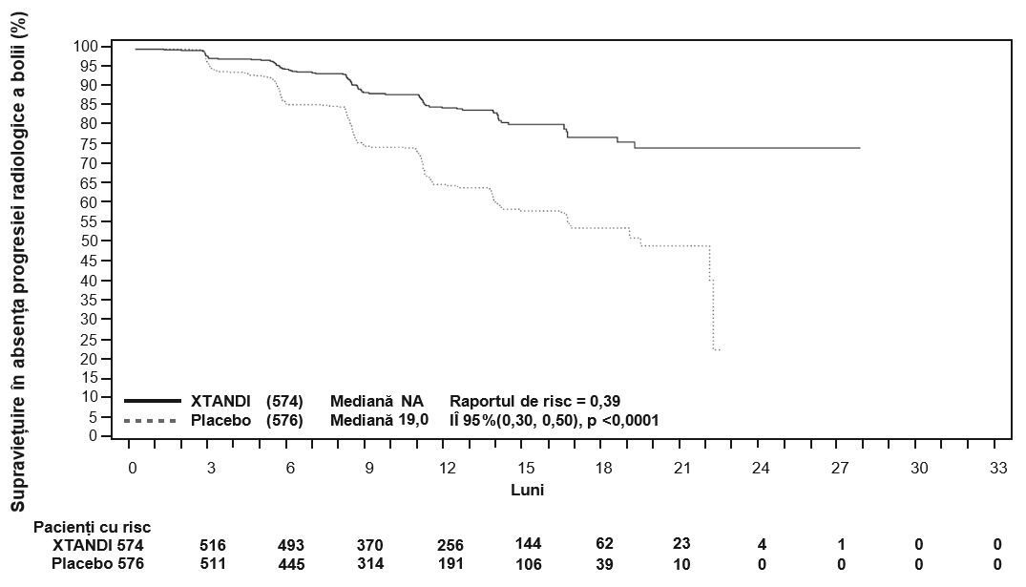
Figura 5: Curba Kaplan-Meier a SAPr în studiul ARCHES (analiza de tip intenție-de-a-trata)

Criteriile finale secundare cele mai importante de evaluare a eficacității în studiu au inclus timpul până la progresia PSA, timpul până la începerea unei terapii antineoplazice noi, rata PSA nedetectabil (scădere la < 0,2 µg/l) și rata de răspuns obiectiv (RECIST 1.1 bazată pe o evaluare independentă). Pentru toate aceste criterii finale secundare s-a înregistrat ameliorarea semnificativă statistic la pacienții cu enzalutamidă față de cei cu placebo.

Un alt criteriu final secundar important de evaluare a eficacității în studiu a fost supraviețuirea globală. La analiza finală pre-specificată pentru supraviețuirea globală, efectuată în momentul în care au fost observate 356 de decese, a fost demonstrată o reducere semnificativă din punct de vedere statistic, de 34%, a riscului de deces în grupul randomizat pentru administrarea de enzalutamidă în comparație cu grupul randomizat pentru administrarea de placebo [RR = 0,66, (IÎ 95%: 0,53; 0,81), p < 0,0001]. Perioada mediană pentru supraviețuire globală nu a fost atinsă în niciunul dintre grupurile de tratament. Perioada de urmărire mediană estimată pentru toți pacienții a fost de 44,6 luni (vezi Figura 6).

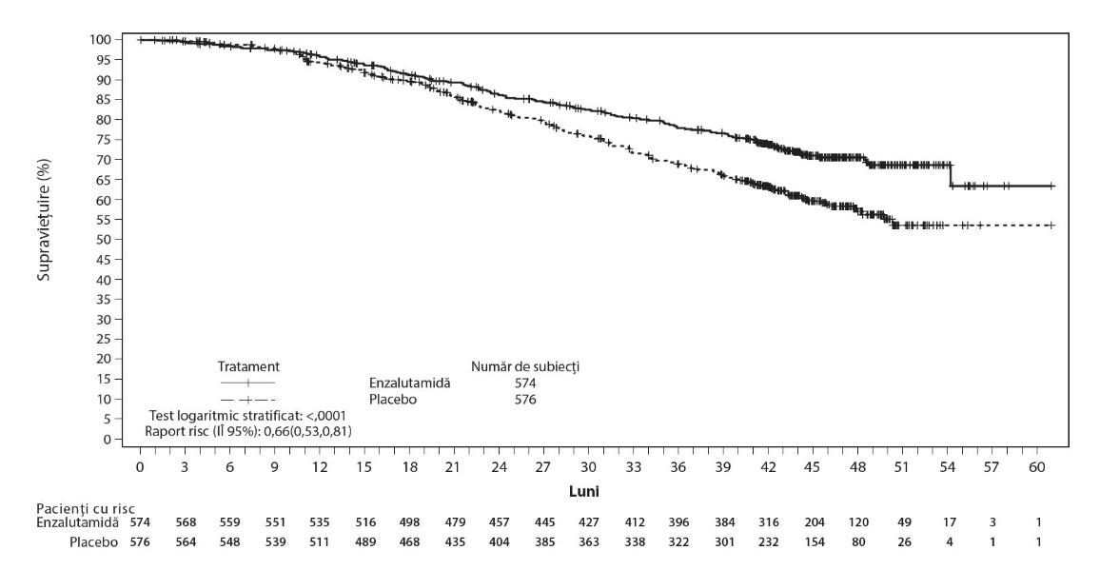

Figura 6: Curbele Kaplan-Meier de supraviețuire globală în studiul ARCHES (analiza de tip intenție-de-a-trata)

Studiul MDV3100-14 (PROSPER) (pacienți cu CPRC non-metastatic)

Studiul PROSPER a inclus 1401 pacienți cu CPRC non-metastatic asimptomatic, cu risc crescut, care au continuat terapia de deprivare de androgeni (ADT, definită ca analog LHRH sau orchiectomie bilaterală prealabilă). Pacienții trebuiau să prezinte un timp de dublare a PSA ≤ 10 luni, PSA ≥ 2 ng/ml și boală non-metastatică confirmată prin evaluare centrală independentă oarbă (BICR).

Au fost admiși pacienții cu antecedente de insuficiență cardiacă ușoară până la moderată (clasa I sau II NYHA) și pacienții care au luat medicamente asociate cu scăderea pragului de convulsii. Au fost excluși pacienții cu antecedente de convulsii, o afecțiune care îi putea predispune la convulsii sau anumite tratamente anterioare pentru cancerul de prostată (ca, de exemplu, chimioterapie, ketoconazol, acetat de abirateron, aminoglutetimidă și/sau enzalutamidă).

Pacienții au fost randomizați 2:1 în vederea administrării fie de enzalutamidă la o doză de 160 mg o dată pe zi (N = 933), fie de placebo (N = 468). Pacienții au fost stratificați pe baza timpului de dublare a antigenului specific prostatic (PSA) (PSADT) (<6 luni sau ≥ 6 luni) și a utilizării de agenți care vizează osul (da sau nu).

Caracteristicile demografice și de bază au fost bine echilibrate între cele două brațe de tratament. Vârsta medie la randomizare a fost de 74 de ani în brațul cu enzalutamidă și 73 de ani în brațul cu placebo. Majoritatea pacienților (aproximativ 71%) participanți la studiu au fost de rasă caucaziană; 16% au fost de rasă asiatică și 2% au fost afro-americani. Optzeci și unu la sută (81%) din pacienți au prezentat scor 0 de performanță a statusului ECOG și 19% din pacienți au prezentat scor 1 de performanță a statusului ECOG.

Criteriul final principal a fost supraviețuirea fără metastază (MFS) definită ca perioada dintre randomizare și progresie demonstrată radiologic sau deces timp de 112 zile de la întreruperea tratamentului, fără evidențiere radiologică de progresie, oricare dintre acestea ar fi avut loc mai întâi. Criteriile finale secundare cele mai importante evaluate în studiu au fost timpul până la progresia PSA, timpul până la prima administrare a unei terapii antineoplazice noi (TTA), supraviețuirea globală (OS). Criteriile secundare suplimentare au inclus timpul până la prima administrare a unei chimioterapii citotoxice și supraviețuirea fără chimioterapie. Vezi rezultatele de mai jos (Tabelul 4).

Enzalutamida a demonstrat o scădere semnificativă statistic cu 71% a riscului relativ de progresie demonstrată radiologic sau de deces comparativ cu placebo [RR = 0,29 (IÎ 95%: 0,24, 0,35), p <0,0001]. Mediana MFS a fost de 36,6 luni (IÎ 95%: 33,1, NR) pe brațul cu enzalutamidă față de 14,7 luni (IÎ 95%: 14,2, 15,0) pe brațul placebo. De asemenea, s-au observat rezultate MFS consecvente la toate subgrupurile de pacienți pre-specificate, inclusiv PSADT (< 6 luni sau ≥ 6 luni), regiune demografică (America de Nord, Europa, restul lumii), vârstă (< 75 sau ≥ 75), utilizarea prealabilă a unui agent care vizează oasele (da sau nu) (vezi Figura 7).

Tabelul 4: Rezumatul rezultatelor privind eficacitatea în cadrul studiului PROSPER (analiză tip intenție-de-a-trata)

 | Enzalutamidă  (N = 933) | Placebo  (N = 468)
Criteriul final principal
Supraviețuirea fără metastază
Număr de evenimente (%) | 219 (23,5) | 228 (48,7)
Mediană, luni (IÎ 95%)¹ | 36,6 (33,1, NA) | 14,7 (14,2, 15,0)
Raportul riscului (IÎ 95%)² | 0,29 (0,24, 0,35)
Valoarea p³ | p < 0,0001
Criteriile finale principale de eficacitate
Supraviețuirea globală⁴
Număr de evenimente (%) | 288 (30,9) | 178 (38,0)
Mediană, luni (IÎ 95%)¹ | 67,0 (64,0, NA) | 56,3 (54,4, 63,0)
Raportul riscului (IÎ 95%)² | 0,734 (0,608, 0,885)
Valoarea p³ | p = 0,0011
Timp până la progresia PSA
Număr de evenimente (%) | 208 (22,3) | 324 (69,2)
Mediană, luni (IÎ 95%)¹ | 37,2 (33,1, NA) | 3,9 (3,8, 4,0)
Raportul riscului (IÎ 95%)² | 0,07 (0,05, 0,08)
Valoarea p³ | p < 0,0001
Timpul până la prima utilizare a unei terapii antineoplazice noi
Număr de evenimente (%) | 142 (15,2) | 226 (48,3)
Mediană, luni (IÎ 95%)¹ | 39,6 (37,7, NA) | 17,7 (16,2, 19,7)
Raportul riscului (IÎ 95%)² | 0,21 (0,17, 0,26)
Valoarea p³ | p < 0,0001
NA = neatins.
- Bazat pe estimările Kaplan-Meier.
- RR se bazează pe un model de regresie Cox (tratamentul fiind singurul covariant) stratificat prin timpul de dublare a PSA și utilizarea prealabilă sau concomitentă a unui agent care vizează oasele. RR este relativ la placebo, cu < 1 în favoarea enzalutamidei.
- Valoarea p se bazează pe un test logaritmic stratificat prin timp de dublare a PSA (< 6 luni, ≥ 6 luni) și utilizarea prealabilă sau concomitentă a unui agent care vizează osul (da, nu).
- Pe baza unei analize interimare pre-specificate cu data limită de colectare a datelor la 15 octombrie 2019.

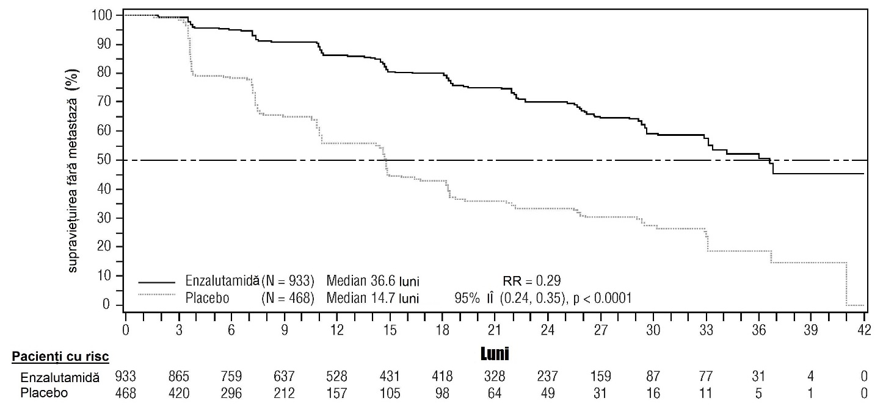

Figura 7: Curbele Kaplan-Meier de supraviețuire fără metastaze în studiul PROSPER (analiză tip intenție-de-a-trata)

La analiza finală pentru supraviețuirea globală, efectuată când au fost observate 466 de decese, s-a demonstrat o îmbunătățire semnificativă din punct de vedere statistic a supraviețuirii globale la pacienții randomizați în vederea administrării de enzalutamidă comparativ cu pacienții randomizați în vederea administrării de placebo, cu o scădere de 26,6% a riscului de deces [raportul riscului (RR) = 0,734, (IÎ 95%: 0,608; 0,885), p = 0,0011] (vezi Figura 8). Perioada de urmărire mediană a fost de 48,6 și, respectiv, 47,2 luni pentru grupurile cu enzalutamidă și placebo. La treizeci și trei la sută (33%) dintre pacienții cărora li s-a administrat enzalutamidă și la șaizeci și cinci la sută (65%) dintre pacienții cărora li s-a administrat placebo s-a administrat cel puțin un tratament antineoplazic ulterior care poate prelungi supraviețuirea globală.

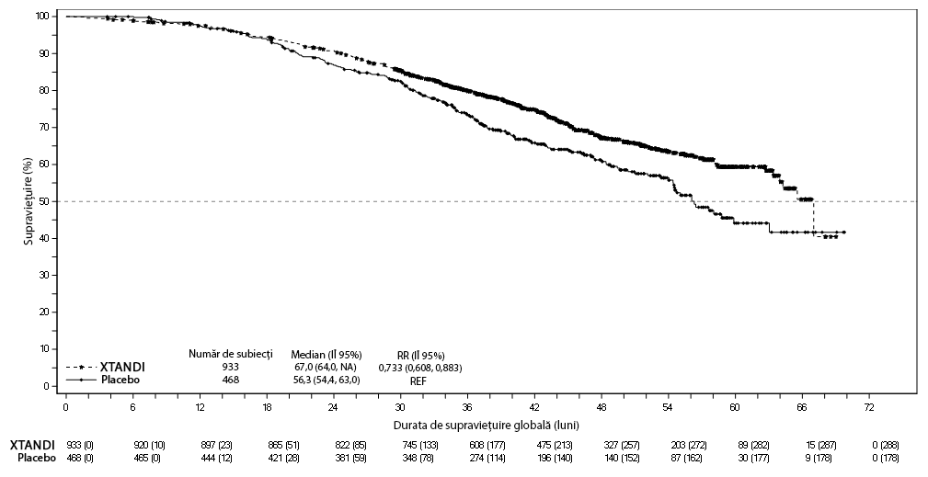

Figura 8: Curbele Kaplan-Meier de supraviețuire globală în studiul PROSPER (analiză tip intenție-de-a-trata)

Enzalutamida a demonstrat o scădere semnificativă statistic cu 93% a riscului relativ de progresie a PSA comparativ cu placebo [RR = 0,07 (IÎ 95%: 0,05, 0,08), p < 0,0001]. Timpul median până la progresia PSA a fost de 37,2 luni (IÎ 95%: 33,1, NR) pe brațul cu enzalutamidă comparativ cu 3,9 luni (IÎ 95%: 3,8, 4,0) pe brațul placebo.

Enzalutamida a demonstrat o întârziere semnificativă statistic în ceea ce privește timpul până la prima utilizare a unei terapii antineoplazice noi comparativ cu placebo [RR = 0,21 (IÎ 95%: 0,17, 0,26), p < 0,0001]. Timpul median până la prima utilizare a unei terapii antineoplazice noi a fost de 39,6 luni (IÎ 95%: 37,7, NR) pe brațul cu enzalutamidă comparativ cu 17,7 luni (IÎ 95%: 16,2, 19,7) pe brațul placebo (vezi Figura 9).

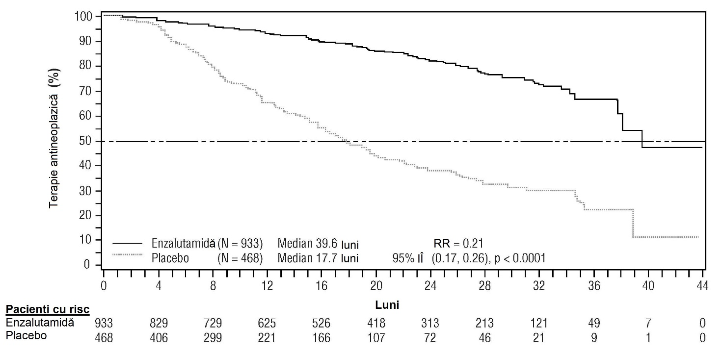

Figura 9: Curbele Kaplan-Meier ale timpului până la prima utilizare a unei terapii antineoplazice noi în studiul PROSPER (analiză tip intenție-de-a-trata)

Studiul MDV3100-09 (STRIVE) (pacienți cărora nu li s-a administrat anterior chimioterapie, cu CPRC non-metastatic/metastatic)

Studiul STRIVE a inclus 396 de pacienți cu CPRC non-metastatic sau metastatic care au prezentat progresie a bolii serologice sau demonstrată radiologic în ciuda terapiei de deprivare de androgen primar, care au fost randomizați în vederea administrării fie de enzalutamidă la o doză de 160 mg o dată pe zi (N = 198), fie de bicalutamidă într-o doză de 50 mg o dată pe zi (N = 198). Criteriul final principal a fost supraviețuirea în absența progresiei (SAP), definită ca perioada dintre randomizare și la cea mai timpurie dovadă obiectivă de progresie demonstrată radiologic, de progresie a PSA sau deces în timpul studiului. Valoarea mediană a SAP a fost de 19,4 luni (IÎ 95%: 16,5, nu a fost atinsă) în grupul cu enzalutamidă comparativ cu 5,7 luni (IÎ 95%: 5,6, 8,1) în grupul cu bicalutamidă [RR = 0,24 <0,0001]. Beneficiul concomitent al enzalutamidei față de bicalutamidă asupra SAP a fost observat la toate subgrupele de pacienți pre-specificate. Pentru subgrupul non-metastatic (N = 139), un număr de 19 dintre cei 70 de pacienți (27,1%) tratați cu enzalutamidă și 49 dintre cei 69 (71,0%) pacienți tratați cu bicalutamidă au prezentat evenimente SAP (68 evenimente în total). Rata de risc a fost de 0,24 (IÎ 95%: 0,14, 0,42) iar timpul median până la un eveniment SAP nu a fost atins în grupul cu enzalutamidă, comparativ cu 8,6 luni în grupul cu bicalutamidă (vezi Figura 10).

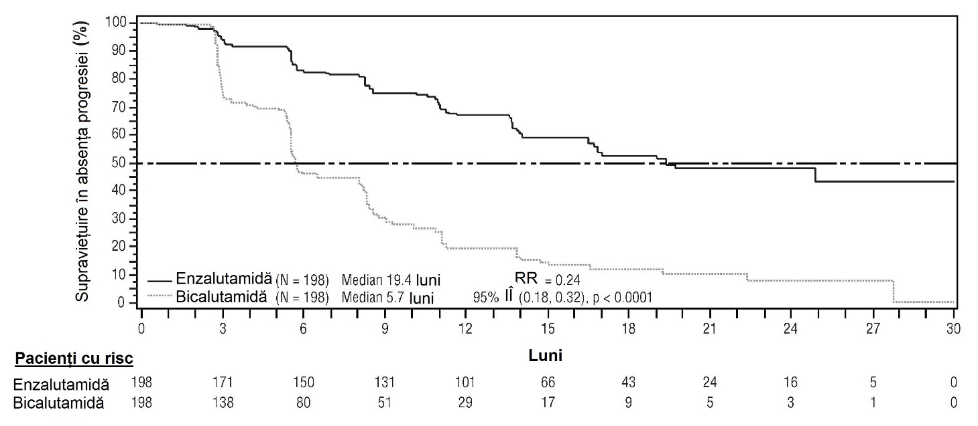

Figura 10: Curbele Kaplan-Meier de supraviețuire fără progresia bolii în studiul STRIVE (analiză tip intenție-de-a-trata)

Studiul 9785-CL-0222 (TERRAIN) (pacienți cărora nu li s-a administrat anterior chimioterapie CPRC metastatic)

Studiul TERRAIN a inclus 375 de pacienți care nu au fost tratați anterior cu terapie cu chimioterapie și antiandrogeni cu CPRC metastatic, care au fost randomizați în vederea administrării fie de enzalutamidă la o doză de 160 mg o dată pe zi (N = 184), fie de bicalutamidă la o doză de 50 mg o dată pe zi (N = 191). Valoarea mediană a SAP a fost de 15,7 luni pentru pacienții tratați cu enzalutamidă comparativ cu 5,8 luni pentru pacienții tratați cu bicalutamidă [RR = 0,44 (IÎ 95%: 0,34, 0,57), p < 0,0001]. Supraviețuirea fără progresie a fost definită ca o dovadă radiologică obiectivă de progresie a bolii evidențiată prin evaluare centrală independentă, apariția unor evenimente osoase, inițierea unei terapii antineoplazice noi sau moartea de orice cauză, oricare ar fi avut loc mai întâi. La toate subgrupele pre-specificate de pacienți s-a observat un beneficiu consecvent în ceea ce privește SAP.

Studiul MDV3100-03 (PREVAIL) (pacienți cu CPRC metastatic cărora nu li s-a administrat anterior chimioterapie)

Un număr total de 1717 pacienți cu simptomatologie absentă sau ușoară, cărora nu li s-a administrat anterior chimioterapie, au fost randomizați în raport de 1:1 pentru a li se administra fie tratament cu enzalutamidă pe cale orală, în doză de 160 mg o dată pe zi (N = 872), fie placebo pe cale orală, o dată pe zi (N = 845). A fost permisă includerea în studiu a pacienților cu boli viscerale, a pacienților cu antecedente de insuficiență cardiacă ușoară până la moderată (Clasa I sau II NYHA) și a pacienților cărora li se administrau medicamente asociate cu scăderea pragului convulsiv. Pacienții cu antecedente de convulsii sau cu afecțiuni care puteau predispune la convulsii au fost excluși, la fel ca și pacienții cu durere moderată sau severă determinată de neoplasmul de prostată. Tratamentul în cadrul studiului a continuat până la progresia bolii (documentată prin progresia demonstrată radiologic a bolii, apariția unui eveniment la nivel osos sau progresia clinică) și începerea fie a chimioterapiei citostatice, fie a unui tratament cu un medicament experimental sau până la apariția unei toxicități inacceptabile.

Datele demografice ale pacienților și caracteristicile inițiale ale bolii au fost echilibrate între grupurile de tratament. Vârsta mediană a fost de 71 ani (cu limite cuprinse între 42 și 93 de ani), iar distribuția în funcție de rasă a fost de 77% caucazieni, 10% asiatici, 2% afro-americani și 11% alte rase sau rase necunoscute. Șaizeci și opt la sută (68%) dintre pacienți au prezentat un scor 0 al statusului de performanță ECOG, iar 32% dintre pacienți au prezentat un scor 1 al statusului de performanță ECOG. Evaluarea durerii inițiale a fost de 0 - 1 (asimptomatici) la 67% dintre pacienți și de 2 - 3 (ușor simptomatici) la 32% dintre pacienți, conform definiției din Forma prescurtată a Brief Pain Inventory (Scurt inventar al durerii) (cea mai gravă durere resimțită în ultimele 24 de ore pe o scală de la 0 la 10). Aproximativ 45% dintre pacienți aveau o boală la nivelul țesuturilor moi care a putut fi evaluată la intrarea în studiu, iar 12% dintre pacienți aveau metastaze viscerale (pulmonare și/sau hepatice).

Criteriile finale principale concomitente de eficacitate au fost supraviețuirea globală și supraviețuirea în absența progresiei demonstrate radiologic a bolii (SAPr). În plus față de criteriile finale principale concomitente, beneficiul terapeutic a fost, de asemenea, evaluat prin utilizarea intervalului de timp până la începerea unei chimioterapii citostatice, răspunsul global maxim la nivelul țesuturilor moi, intervalul de timp până la primul eveniment la nivel osos, răspunsul PSA (scădere cu ≥ 50% față de momentul inițial), timpul până la progresia PSA și timpul până la înrăutățirea scorului total FACT-P.

Progresia demonstrată radiologic a fost evaluată prin utilizarea studiilor imagistice secvențiale definite prin criteriile Grupului de lucru în studiile clinice privind cancerul de prostată (Prostate Cancer Clinical Trials Working Group 2 (PCWG2)) (pentru leziuni osoase) și/sau criteriile de evaluare a răspunsului în tumorile solide (Response Evaluation Criteria in Solid Tumors (RECIST v 1.1)) (pentru leziunile țesuturilor moi). Analiza SAPr a utilizat evaluarea analizată la nivel central a progresiei demonstrate radiologic.

În cadrul analizei intermediare prespecificate pentru supraviețuirea globală, când au fost observate 540 de decese, tratamentul cu enzalutamidă a demonstrat o îmbunătățire semnificativă statistic a supraviețuirii globale comparativ cu administrarea placebo, cu o scădere de 29,4% a riscului de deces [raportul riscului (RR) = 0,706, (IÎ 95%: 0,60; 0,84), p < 0,0001]. O analiză actualizată a supraviețuirii a fost efectuată când au fost observate 784 de decese. Rezultatele din această analiză au fost în concordanță cu cele din analiza intermediară (Tabelul 5). În cadrul analizei actualizate la 52% dintre pacienții cărora li s-a administrat enzalutamidă și la 81% dintre pacienții cărora li sa administrat placebo, li sau administrat tratamente ulterioare pentru CPRC (cancer de prostată rezistent la castrare) în stadiu metastatic care pot prelungi supraviețuirea globală.

O analiză finală a datelor din PREVAIL pe 5 ani a arătat că o creștere semnificativă statistic a supraviețuirii globale a fost menținută la pacienții cărora li s-a administrat enzalutamidă comparativ cu placebo [RR = 0,835, (IÎ 95%: 0,75, 0,93), valoarea p = 0,0008] în ciuda a 28% dintre pacienții care au trecut de la placebo la enzalutamidă. Rata OS pe 5 ani a fost de 26% pentru brațul de enzalutamidă, comparativ cu 21% pentru brațul placebo.

Tabelul 5: Supraviețuirea globală la pacienții tratați cu enzalutamidă sau cu placebo în cadrul studiului PREVAIL (analiză tip intenție-de-a-trata)

 | Enzalutamidă  (N = 872) | Placebo  (N = 845)
Analiză intermediară prespecificată
Număr de decese (%) | 241 (27,6%) | 299 (35,4%)
Supraviețuirea mediană, luni (IÎ 95%) | 32,4 (30,1, NA) | 30,2 (28,0, NA)
Valoarea p¹ | p < 0,0001
Raportul riscului (IÎ 95%)² | 0,71 (0,60, 0,84)
Analiză actualizată privind supraviețuirea
Număr de decese (%) | 368 (42,2%) | 416 (49,2%)
Supraviețuirea mediană, luni (IÎ 95%) | 35,3 (32,2, NA) | 31,3 (28,8, 34,2)
Valoarea p¹ | p = 0,0002
Raportul riscului (IÎ 95%)² | 0,77 (0,67, 0,88)
Analiza privind supraviețuirea la 5 ani
Număr de decese (%) | 689 (79) |  | 693 (82)
Supraviețuirea mediană, luni (IÎ 95%) | 35,5 (33,5, 38,0) |  | 31,4 (28,9, 33,8)
Valoare p¹ | p = 0,0008
Raportul riscului (IÎ 95%)² | 0,835 (0,75, 0,93)
NA = neatins.
- Valoarea p este derivată din testul log-rank nestratificat
- Raportul riscului este derivat dintr-un model de risc proporțional nestratificat. Raportul riscului < 1 este în favoarea enzalutamidei
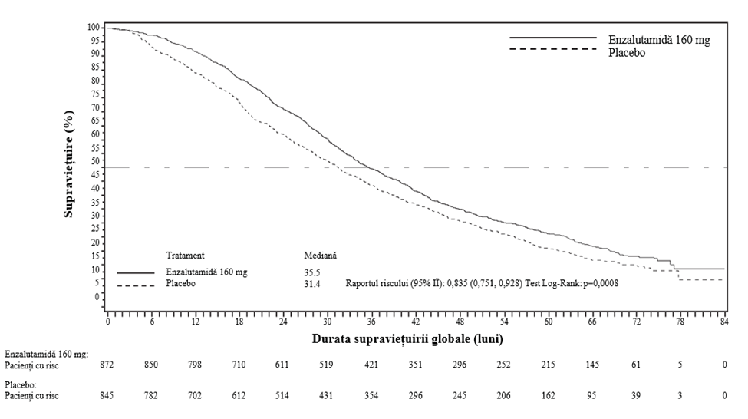

Figura 11: Curbele Kaplan-Meier privind supraviețuirea globală la 5 ani în studiul PREVAIL (analiză tip intenție-de-a-trata)

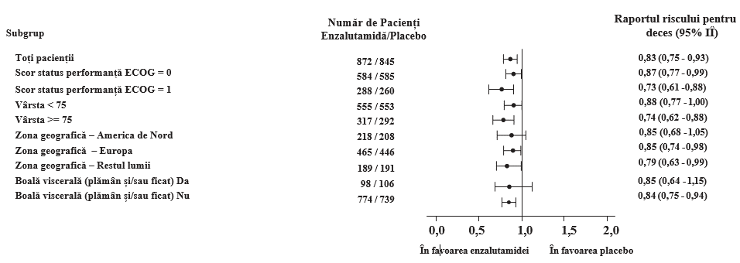

Figura 12: Analiza globală pe 5 ani a supraviețuirii pe subgrupe: Raportul riscului și intervalul de încredere 95% în cadrul studiului PREVAIL (analiză tip intenție-de-a-trata)

La analiza SAPr prespecificată, s-a demonstrat o îmbunătățire semnificativă din punct de vedere statistic între grupurile de tratament, cu o scădere de 81,4% a riscului de progresie demonstrată radiologic sau de deces [RR = 0,19 (IÎ 95%: 0,15, 0,23), p < 0,0001]. O sută optsprezece (14%) pacienți cărora li s-a administrat enzalutamidă și 321 (40%) pacienți cărora li s-a administrat placebo au prezentat un eveniment. Valoarea mediană a SAPr nu a fost atinsă (IÎ 95%: 13,8, nu a fost atins) în grupul de tratament cu enzalutamidă și a fost de 3,9 luni (IÎ 95%: 3,7, 5,4) în grupul căruia i s-a administrat placebo (Figura 13). Un beneficiu constant în ceea ce privește SAPr a fost observat la toate subgrupurile de pacienți prespecificate (de exemplu, vârsta, performanța ECOG la momentul inițial, valorile PSA și LDH la momentul inițial, scorul Gleason la momentul diagnosticului și boală viscerală la selecție). O analiză prespecificată de urmărire a SAPr, pe baza evaluării progresiei demonstrate radiologic, efectuate de către investigator, a evidențiat o îmbunătățire semnificativă statistic între grupurile de tratament, cu o scădere de 69,3% a riscului privind progresia demonstrată radiologic sau deces [RR = 0,31 (IÎ 95%: 0,27, 0,35), p < 0,0001]. Valoarea mediană a SAPr a fost de 19,7 luni în grupul la care s-a administrat tratament cu enzalutamidă și de 5,4 luni în grupul cu placebo.

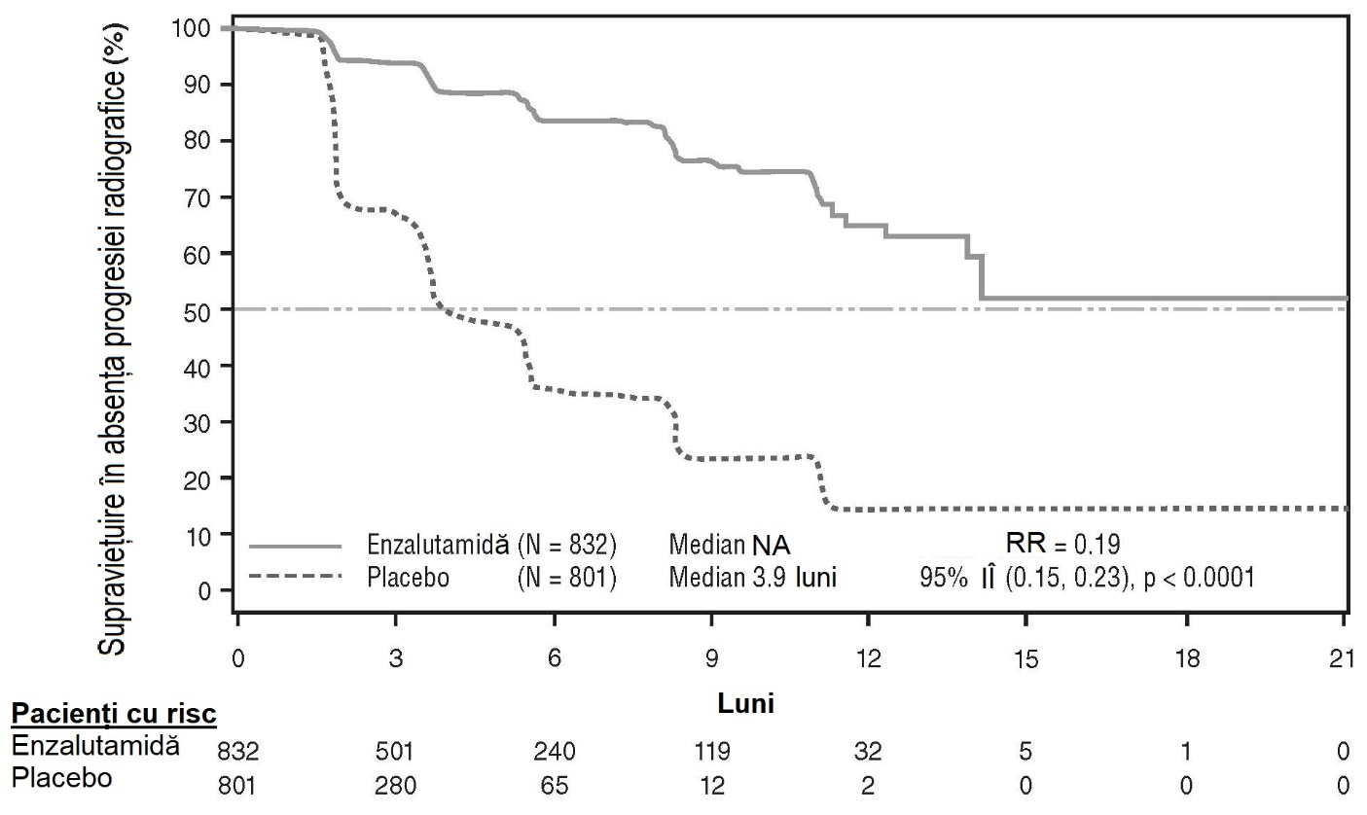
În momentul analizei primare au fost randomizați 1633 pacienți.

Figura 13: Curbele Kaplan-Meier privind supraviețuirea în absența progresiei bolii în cadrul studiului PREVAIL (analiză tip intenție- de-a-trata)

În plus față de criteriile finale principale concomitente, îmbunătățiri semnificative statistic au fost demonstrate și pentru următoarele criterii finale definite prospectiv.

Timpul median de începere a chimioterapiei citostatice a fost de 28 de luni la pacienții cărora li s-a administrat enzalutamidă și de 10,8 luni la pacienții cărora li s-a administrat placebo [RR = 0,35, (IÎ 95%: 0,30, 0,40), p < 0,0001].

Procentul de pacienți cărora li s-a administrat enzalutamidă, a căror boală a putut fi evaluată la momentul inițial și care au prezentat un răspuns obiectiv la nivelul țesuturilor moi a fost de 58,8% (IÎ 95%: 53,8, 63,7) comparativ cu 5,0% (IÎ 95%: 3, 7,7) dintre pacienții cărora li s-a administrat placebo. Diferența absolută în ceea ce privește răspunsul obiectiv la nivelul țesuturilor moi între grupul de tratament cu enzalutamidă și grupul cu placebo a fost de [53,9% (IÎ 95%: 48,5, 59,1), p < 0,0001]. Răspunsuri complete au fost raportate la 19,7% dintre pacienții cărora li s-a administrat enzalutamidă, comparativ cu 1% dintre pacienții cărora li s-a administrat placebo, iar răspunsurile parțiale au fost raportate la 39,1% dintre pacienții cărora li s-a administrat tratament cu enzalutamidă față de 3,9% dintre pacienții cărora li s-a administrat placebo.

Enzalutamida a scăzut semnificativ riscul primului eveniment la nivel osos cu 28% [RR = 0,718 (IÎ 95%: 0,61, 0,84) p < 0,0001]. Un eveniment la nivel osos a fost definit prin radioterapie osoasă sau intervenție chirurgicală la nivel osos, fractură pe os patologic, compresie la nivelul măduvei spinării sau modificarea tratamentului antineoplazic pentru tratarea durerii osoase. Analiza a inclus 587 evenimente la nivel osos, dintre care 389 evenimente (66,3%) au constat în radioterapie osoasă, 79 evenimente (13,5%) au constituit compresie la nivelul măduvei spinării, 70 evenimente (11,9%) au fost fracturi pe os patologic, 45 evenimente (7,6%) au constat în schimbarea tratamentului antineoplazic pentru tratarea durerii osoase și 22 evenimente (3,7%) au fost intervenții chirurgicale la nivel osos.

Pacienții cărora li s-a administrat enzalutamidă au demonstrat o rată de răspuns semnificativ mai mare a valorilor PSA total (definită printr-o scădere de ≥ 50% față de momentul inițial), comparativ cu pacienții cărora li s-a administrat placebo, 78,0% față de 3,5% (diferență = 74,5%, p < 0,0001).

Perioada mediană de timp până la progresia valorilor PSA în funcție de criteriile PCWG2 a fost de 11,2 luni la pacienții cărora li s-a administrat enzalutamidă și de 2,8 luni la pacienții cărora li s-a administrat placebo [RR = 0,17 (IÎ 95%: 0,15; 0,20), p < 0,0001].

Tratamentul cu enzalutamidă a scăzut riscul înrăutățirii scorului total FACT-P cu 37,5%, comparativ cu placebo (p < 0,0001). Timpul median până la înrăutățirea scorului total FACT-P a fost de 11,3 luni în grupul cu enzalutamidă și de 5,6 luni în grupul cu placebo.

Studiul CRPC2 (AFFIRM) (pacienți cu CPRC metastatic cărora li s-a administrat anterior chimioterapie)

Eficacitatea și siguranța enzalutamidei la pacienți cu CPRC în stadiu metastatic după administrarea unei terapii cu docetaxel, care utilizează un analog de LHRH sau la care s-a efectuat orhiectomie, au fost analizate într-un studiu clinic randomizat, multicentric, placebo controlat, de fază 3. În total, 1199 de pacienți au fost randomizați după un design 2:1 să li se administreze fie enzalutamidă pe cale orală în doză de 160 mg o dată pe zi (N = 800) sau placebo o dată pe zi (N = 399). Pacienților li s-a permis, dar nu li s-a impus să utilizeze prednison (doza maximă zilnică permisă a fost de 10 mg de prednison sau echivalent). Pacienții randomizați pe oricare dintre cele două brațe de tratament au continuat tratamentul până la progresia bolii (definită prin confirmare radiologică a progresiei sau apariția unui eveniment la nivel osos) și inițierea unui tratament antineoplazic nou, apariția toxicității care nu poate fi acceptată sau până la retragerea din studiu.

Următoarele caracteristici inițiale demografice ale pacienților și ale bolii au fost echilibrate între grupurile de tratament. Vârsta medie a fost de 69 de ani (interval 41-92) și distribuția în funcție de rasă a fost 93% caucazieni, 4% afro-americani, 1% asiatici și 2% altă rasă. Scorul ECOG de performanță a fost 0-1 la 91,5% dintre pacienți și 2 la 8,5% dintre pacienți; 28% au avut un scor BPI (Brief Pain Inventory) ≥ 4 (scorul mediu raportat de pacienți pentru cea mai gravă durere resimțită în ultimele 24 de ore, calculate pe o perioadă de 7 zile înainte de randomizare). Cei mai mulți pacienți (91%) au prezentat metastaze osoase și 23% prezentau proliferări la nivelul parenchimului pulmonar și/sau hepatic. La includerea în studiu, 41% dintre pacienții randomizați prezentau numai progresia valorilor PSA, în timp ce 59% dintre pacienți prezentau progresie radiologică. La momentul inițial, cincizeci și unu (51%) dintre pacienți utilizau tratament cu bifosfonați.

Studiul AFFIRM a exclus pacienții cu afecțiuni medicale care ar fi putut să îi predispună la convulsii (vezi pct. 4.8) și tratament cu medicamente care scad pragul la convulsii, precum și pacienți cu afecțiuni cardiovasculare semnificative clinic, cum sunt hipertensiunea arterială necontrolată, antecedente de infarct miocardic recent sau angină instabilă, insuficiență cardiacă clasa III sau IV NYHA (cu excepția cazului în care fracția de ejecție a fost ≥ 45%), aritmii ventriculare semnificative clinic sau bloc AV (fără pacemaker permanent).

Analiza intermediară menționată în protocol efectuată după 520 de decese a arătat superioritatea semnificativă statistic asupra supraviețuirii globale a tratamentului cu enzalutamidă comparativ cu placebo (Tabelul 6 și Figurile 14 și 15).

Tabelul 6: Datele globale de supraviețuire la pacienții cărora li s-a administrat fie enzalutamidă, fie placebo în cadrul studiului AFFIRM (analiză tip intenție-de-a-trata)

 | Enzalutamidă (N = 800) | Placebo (N = 399)
Decese (%) | 308 (38,5%) | 212 (53,1%)
Durata mediană de supraviețuire (luni) (IÎ 95%) | 18,4 (17,3; NA) | 13,6 (11,3; 15,8)
Valoarea p¹ | p < 0,0001
Raportul riscului (IÎ 95%)² | 0,63 (0,53; 0,75)
NA = neatins.
- Valoarea p este derivată dintr-un test log-rank stratificat în funcție de scorul statusului de performanță ECOG (0-1 vs 2) și scorul mediu de durere (< 4 vs ≥ 4)
- Raportul riscului este derivat dintr-un model de risc proporțional stratificat. Raportul riscului < 1 este în favoarea enzalutamidei

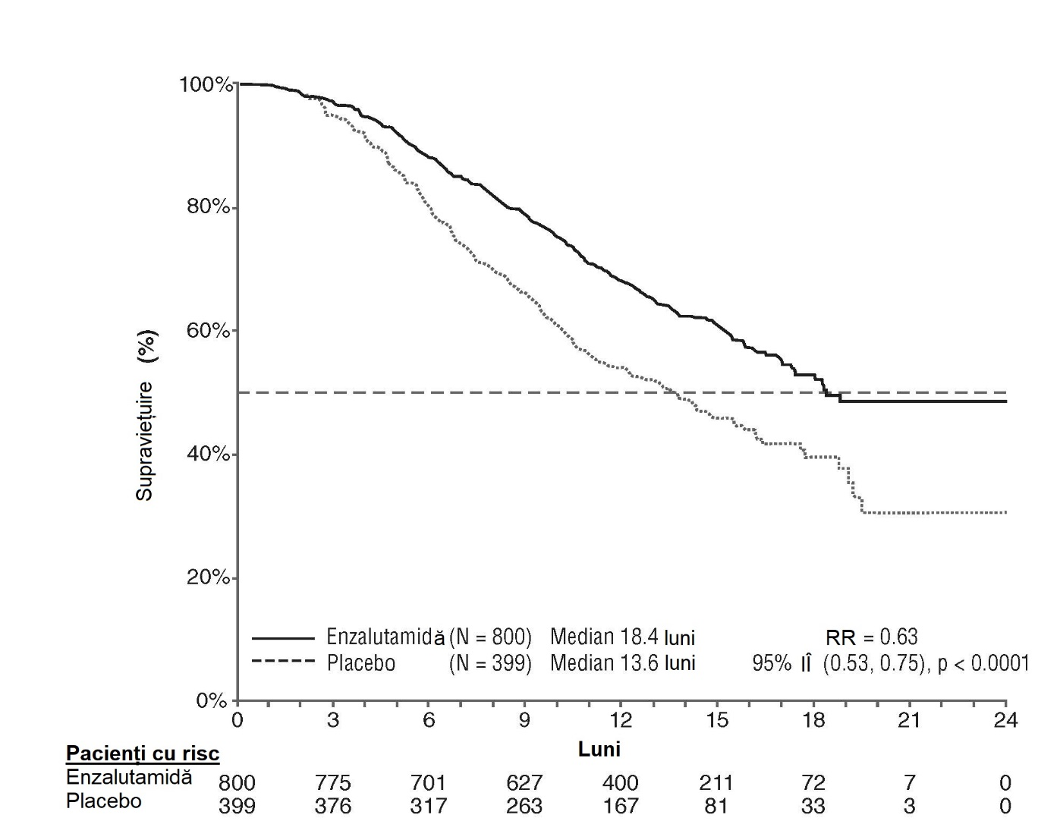

Figura 14: Curbele Kaplan-Meier referitoare la supraviețuirea globală în cadrul studiului AFFIRM (analiză de tip intenție-de-a-trata)

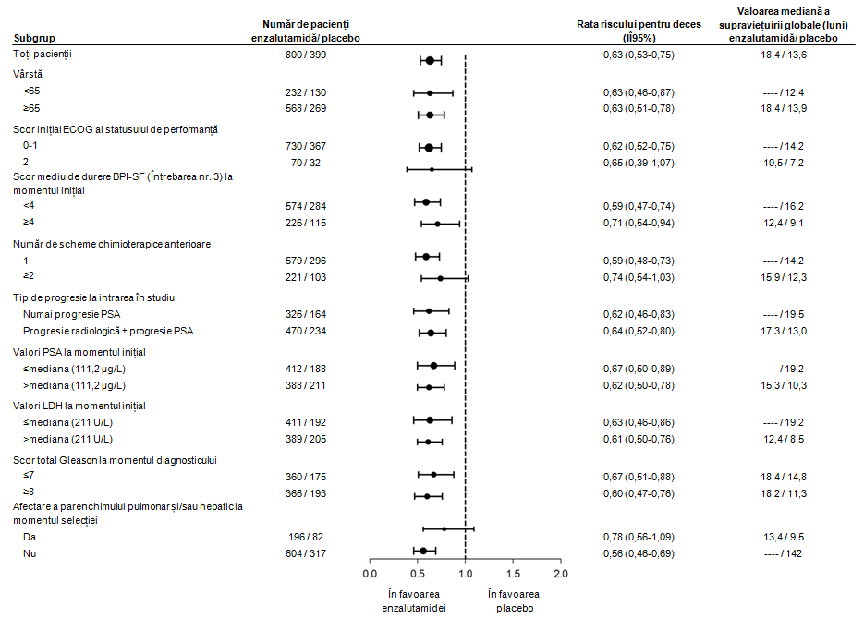
ECOG: Grupului de Cooperare Oncologică din Est, Eastern Cooperative Oncology Group; BPI-SF: Brief Pain Inventory-Forma prescurtată; PSA: antigenul specific prostatei

Figura 15: Supraviețuirea globală în funcție de subgrup în cadrul studiului AFFIRM – Raportul riscului și intervalul de încredere 95%

În plus față de îmbunătățirea observată în datele referitoare la supraviețuirea globală, rezultatele pentru cele mai importante obiective secundare (progresia valorilor PSA, supraviețuirea fără progresia radiologică a bolii și timpul până la primul eveniment la nivel osos) au fost în favoarea enzalutamidei și au fost semnificative statistic după ajustarea pentru testări multiple.

Supraviețuirea fără progresia radiologică a bolii, așa cum a fost evaluată de investigator pe baza criteriilor RECIST v1.1 pentru țesuturi moi și apariției a 2 sau mai multe leziuni osoase la explorările osoase, a fost de 8,3 luni pentru pacienții cărora li s-a administrat tratament cu enzalutamidă și de 2,9 luni pentru pacienții cărora li s-a administrat placebo [RR = 0,40, (IÎ 95%: 0,35; 0,47]; p < 0,0001]. Analiza a inclus 216 decese fără documentarea progresiei și 645 de evenimente cu documentarea progresiei bolii, dintre care 303 (47%) au fost din cauza progresiei în țesuturile moi, 268 (42%) progresiei leziunilor osoase și 74 (11%) atât leziunilor țesuturilor moi, cât și leziunilor osoase.

Scăderea confirmată a valorilor PSA de 50% sau 90% a fost înregistrată la 54,0% și respectiv 24,8% dintre pacienții tratați cu enzalutamidă și la 1,5%, respectiv 0,9% dintre pacienții cărora li s-a administrat placebo (p<0,0001). Perioada mediană de timp până la progresia valorilor PSA a fost de 8,3 luni la pacienții tratați cu enzalutamidă și 3,0 luni pentru cei cărora li s-a administrat placebo [RR = 0,25, (IÎ 95%: 0,20; 0,30), p < 0,0001].

Timpul mediu până la apariția primului eveniment la nivel osos a fost de 16,7 luni pentru pacienții tratați cu enzalutamidă și de 13,3 luni pentru cei cărora li s-a administrat placebo [RR = 0,69, (IÎ 95%: 0,57; 0,84), p < 0,0001]. Un eveniment la nivel osos a fost definit prin radioterapie osoasă sau intervenție chirurgicală la nivel osos, fractură pe os patologic, compresie a măduvei spinării sau modificarea tratamentului antineoplazic pentru tratarea durerii osoase. Analiza a inclus 448 de evenimente la nivel osos, dintre care 277 de evenimente (62%) au constat în radioterapie, 95 de evenimente (21%) au fost de compresie a măduvei spinării, 47 de evenimente (10%) au fost fracturi pe os patologic, 36 de evenimente (8%) au constat în schimbarea tratamentului antineoplazic pentru tratarea durerii osoase și 7 evenimente (2%) au fost intervenții chirurgicale la nivel osos.

Studiul 9785-CL-0410 (enzalutamidă post abirateronă la pacienții cu metastaze CPRC)

Studiul a fost cu un singur braț la 214 pacienți cu CPRC metastatic progresiv care au primit enzalutamidă (160 mg o dată pe zi) după cel puțin 24 săptămâni de tratament cu acetat de abirateronă și prednison.
Valoarea mediană a SAPr (supraviețuirea fără progresie radiologică, obiectivul final principal al studiului) a fost de 8,1 luni (IÎ 95%: 6,1, 8,3). Valoarea mediană a OS nu a fost atinsă. Răspunsul PSA (definit ca o scădere ≥ 50% față de evaluarea initială) a fost 22,4% (IÎ 95%: 17,0, 28,6).
Pentru 69 pacienți cărora li s-a administrat anterior chimioterapie, valoarea mediană a SAPr a fost de 7,9 luni (IÎ 95%: 5,5, 10,8). Răspunsul PSA a fost de 23,2% (IÎ 95%: 13,9, 34,9).
Pentru cei 145 de pacienți care nu aveau chimioterapie anterioară, valoarea mediană a SAPr a fost de 8,1 luni (IÎ 95%: 5,7, 8,3). Răspunsul PSA a fost de 22,1% (IÎ 95%: 15,6, 29,7).

Cu toate că a existat un răspuns limitat la unii pacienți la tratamentul cu enzalutamidă după abirateronă, motivul acestei constatări este în prezent necunoscut. Proiectul de studiu nu a putut identifica nici pacienții care ar putea beneficia, nici ordinea în care enzalutamida și abiraterona ar trebui să fie secvențiate în mod optim.

Vârstnici
Dintre cei 5 110 pacienți din studiile clinice controlate cărora li s-a administrat enzalutamidă, 3 988 pacienți (78%) aveau vârsta de cel puțin 65 ani și 1 703 pacienți (33%) aveau vârsta de 75 ani sau mai mult. Nu au fost observate diferențe la nivel global în ceea ce privește siguranța sau eficacitatea între acești pacienți mai vârstnici și pacienții mai tineri.

Copii și adolescenți
Agenția Europeană a Medicamentului a acordat o derogare de la obligația de depunere a rezultatelor studiilor efectuate cu enzalutamidă la toate grupele de copii și adolescenți în carcinomul de prostată (vezi pct. 4.2 pentru informații privind utilizarea la copii și adolescenți).

5.2 Proprietăți farmacocinetice
Enzalutamida este puțin solubilă în apă. Solubilitatea enzalutamidei este crescută de caprilocaproil de macrogliceride ca emulsificator/surfactant. În studiile preclinice, absorbția enzalutamidei a fost crescută la dizolvarea în caprilocaproil de macrogliceride.

Proprietățile farmacocinetice ale enzalutamidei au fost evaluate la pacienți cu neoplasm de prostată și la bărbați sănătoși. Timpul mediu de înjumătățire plasmatică prin eliminare (t_{1/2}) pentru enzalutamidă la pacienții cărora li s-a administrat o singură doză pe cale orală este de 5,8 zile (interval 2,8 – 10,2 zile), iar starea de echilibru a fost atinsă după aproximativ o lună. În administrare zilnică orală, enzalutamida se acumulează de 8,3 ori mai mult comparativ cu administrarea unei doze unice. Fluctuațiile zilnice ale concentrației plasmatice sunt scăzute (raport valoare maximă la valoare minimă de 1,25). Clearance-ul enzalutamidei se realizează în primul rând prin metabolizare hepatică, producându-se un metabolit activ, la fel de activ ca enzalutamida, care se găsește în circulație la aproximativ aceleași concentrații ca enzalutamida.

Absorbție
Concentrațiile plasmatice maxime (C_{max}) de enzalutamidă au fost observate la pacienți la 1-2 ore după administrare. Pe baza rezultatelor dintr-un studiu de echilibru al maselor la om, absorbția enzalutamidei după administrare orală este estimată la cel puțin 84,2%. Enzalutamida nu este un substrat pentru transportorii de eflux P-gp sau BCRP. În starea de platou, valorile medii ale C_{max} pentru enzalutamidă și metabolitul său activ sunt 16,6 μg/ml (coeficient de variație [CV] de 23%) și, respectiv, 12,7 μg/ml (CV 30%).

Alimentele nu au niciun efect semnificativ clinic asupra gradului de absorbție. În studiile clinice, Xtandi a fost administrat fără a avea legătură cu alimentele.

Distribuție
Volumul mediu aparent de distribuție (V/F) pentru enzalutamidă la pacienții cărora li s-a administrat o singură doză pe cale orală este de 110 l (CV 29%). Volumul de distribuție pentru enzalutamidă este mai mare decât volumul total de apă din organism, ceea ce indică o distribuție importantă la nivel extravascular. Studiile la rozătoare arată că enzalutamida și metabolitul său activ pot traversa bariera hemato-encefalică.

Enzalutamida se leagă în proporție de 97% 98% de proteinele plasmatice, mai ales de albumină. Metabolitul activ se leagă în proporție de 95% de proteinele plasmatice. Nu a existat nicio deplasare de pe locurile de legare de proteinele plasmatice între enzalutamidă și alte medicamente care se leagă în proporție mare (warfarină, ibuprofen și acid salicilic) in vitro.

Metabolizare
Enzalutamida este metabolizată în proporție mare. La om, în plasma există doi metaboliți principali: N-desmetil enzalutamidă (activ) și un derivat de acid carboxilic (inactiv). Enzalutamida este metabolizată prin intermediul CYP2C8 și, într-o măsură mai mică, prin CYP3A4/5 (vezi pct. 4.5), ambele căi jucând un rol în formarea metabolitul activ. In vitro, N-dezmetil enzalutamida este metabolizată la metabolitul acid carboxilic de către carboxilesteraza 1, care are de asemenea un rol minor în metabolizarea enzalutamidei la metabolitul acid carboxilic. N-dezmetil enzalutamida nu a fost metabolizată prin intermediul izoenzimelor CYP in vitro.

În condițiile utilizării clinice, enzalutamida este un inhibitor puternic de CYP3A4, un inductor moderat de CYP2C9 și CYP2C19 și nu are niciun efect clinic relevant asupra CYP2C8 (vezi pct. 4.5).

Eliminare
La pacienți, clearance-ul mediu aparent (CL/F) al enzalutamidei a avut o valoare cuprinsă în intervalul 0,520 – 0,564 l/h.

După administrarea pe cale orală de ¹⁴C-enzalutamidă, un procent de 84,6% din radioactivitate a fost regăsit până în ziua 77 după doză: 71,0% s-a regăsit în urină (mai ales sub formă de metabolit inactiv, cu urme de enzalutamidă și metabolit activ), iar 13,6% s-a regăsit în materiile fecale (0,39% din doză sub formă de enzalutamidă nemodificată).

Datele in vitro arată că enzalutamida nu este un substrat pentru OATP1B1, OATP1B3 sau OCT1; iar N-dezmetil enzalutamida nu este un substrat pentru P-gp sau BRCP.

Datele in vitro arată că enzalutamida și metaboliții săi majori, la concentrațiile clinice relevante, nu inhibă următorii transportori: OATP1B1, OATP1B3, OCT2 sau OAT1.

Linearitate
Pentru intervalul de doze de 40-160 mg, nu au fost observate devieri majore de la proporționalitatea dozei. Valorile C_{min} în starea de platou pentru enzalutamidă și metabolitul activ la anumiți pacienți au rămas constante pentru o perioadă mai mare de un an de tratament cronic, ceea ce demonstrează un model de farmacocinetică lineară funcție de timp, odată ce s-a obținut starea de echilibru.
Insuficiență renală
Nu a fost realizat niciun studiu cu enzalutamidă la pacienți cu insuficiență renală. Pacienții cu valori ale creatininei serice > 177 μmol/l (2 mg/dl) au fost excluși din studiile clinice. Pe baza analizei datelor de farmacocinetică din populație, nu este necesară nicio ajustare a dozei la pacienții la care valorile calculate ale clearance-ului la creatinină (Cr_{CL}) sunt ≥ 30 ml/min (estimat prin formula de calcul Cockcroft și Gault). Enzalutamida nu a fost evaluată la pacienți cu insuficiență renală severă (Cr_{CL} < 30 ml/min) sau cu boală renală în stadiu terminal și se recomandă prudență în tratarea acestor pacienți. Este puțin probabil ca enzalutamida să fie eliminată semnificativ prin hemodializă sau dializă peritoneală continuă în ambulator.

Insuficiență hepatică
Insuficiență hepatică nu a avut un efect pronunțat asupra expunerii totale la enzalutamidă sau la metabolitul său activ. Timpul de înjumătățire plasmatică prin eliminare a enzalutamidei s-a dublat la pacienții cu insuficiență hepatică severă comparativ cu subiecții sănătoși din lotul de control (10,4 zile comparativ cu 4,7 zile), posibil din cauza distribuției crescute în țesuturi.

Farmacocinetica enzalutamidei a fost analizată la pacienți cu insuficiență hepatică ușoară (N = 6), moderată (N = 8) sau severă (N = 8) la momentul inițial (Child-Pugh Clasa A, B sau respectiv C) și la 22 subiecți din lotul de control, cu funcție hepatică normală. După o doză unică orală de 160 mg enzalutamidă, la pacienții cu insuficiență hepatică ușoară, ASC și C_{max} pentru enzalutamidă au crescut cu 5% și, respectiv, 24%, la pacienții cu insuficiență hepatică moderată ASC a crescut cu 29% și C_{max} a scăzut cu 11%, iar la pacienții cu insuficiență hepatică severă ASC a crescut cu 5% și C_{max} a scăzut cu 41% pentru enzalutamidă, comparativ cu subiecții sănătoși din lotul de control. La pacienții cu insuficiență ușoară, ASC și C_{max} pentru suma dintre enzalutamidă forma nelegată plus metabolitul activ în forma nelegată au crescut cu 14% și, respectiv 19%, la pacienții cu insuficiență moderată, ASC a crescut cu 14% și C_{max} a scăzut cu 17%, iar la pacienții cu insuficiență hepatică severă ASC a crescut cu 34% și C_{max} a scăzut cu respectiv 27%, comparativ cu subiecții sănătoși din lotul de control.

Rasa
Cei mai mulți pacienți din studiile clinice controlate (> 75%) au aparținut rasei albe. Pe baza datelor farmacocinetice provenite din studii la pacienți japonezi și chinezi cu neoplasm de prostată, nu au existat diferențe relevante din punct de vedere clinic în ceea ce privește expunerea, între populații. Nu există date suficiente pentru a evalua diferențele posibile în ceea ce privește farmacocinetica enzalutamidei la alte rase.

Vârstnici
În populația vârstnică inclusă în analiza farmacocinetică nu a fost observat niciun efect clinic relevant al vârstei asupra farmacocineticii enzalutamidei.

5.3 Date preclinice de siguranță
Tratamentul cu enzalutamidă la femele de șoarece gestante a determinat o incidență crescută a deceselor embrio-fetale și modificări externe și scheletice. Nu au fost realizate studii privind fertilitatea cu enzalutamidă, dar în studiile efectuate la șobolani (4 și 26 de săptămâni) și câini (4, 13 și 39 de săptămâni), au apărut următoarele efecte asupra aparatului reproductiv: atrofie, aspermie/hipospermie și hipertrofie/hiperplazie, date care sunt concordante cu activitatea farmacologică a enzalutamidei. În studiile efectuate la șoareci (4 săptămâni), la șobolani (4 și 26 de săptămâni) și la câini (4, 13 și 39 de săptămâni), modificările asociate cu enzalutamida, apărute la nivelul organelor aparatului reproductiv, au fost scăderea greutății organelor cu atrofia prostatei și epididimului. La șoareci (4 săptămâni) și câini (39 de săptămâni) au fost observate hipertrofia și/sau hiperplazia celulelor Leydig. Alte modificări apărute la nivelul țesutului reproducător au inclus hipertrofie/hiperplazie a hipofizei și atrofie a veziculelor seminale la șobolani și hipospermie și degenerscența tubilor seminiferi la câini. Au fost observate diferențe între femele și masculi la nivelul glandelor mamare la șobolani (atrofie la masculi și hiperplazie lobulară la femele). Modificările organelor din aparatul reproductiv la ambele specii au fost concordante cu activitatea farmacologică a enzalutamidei și s-au remis complet sau parțial după o perioadă de recuperare de 8 săptămâni. La cele două specii nu au mai existat alte modificări importante clinice patologice sau histopatologice la nivelul niciunui alt sistem/organ, inclusiv hepatic.

Studiile efectuate la femelele de șobolan gestante au arătat că enzalutamida și/sau metaboliții săi sunt transferați la fetuși. După administrarea orală de C¹⁴-enzalutamidă marcată radioactiv la femelele de șobolan în ziua 14 de gestație, la o doză de 30 mg/kg (~ 1,9 ori doza maximă indicată la om), radioactivitatea maximă la fetus a fost obținută la 4 ore după administrare și a fost mai mică decât cea din plasma maternă, cu raportul țesut/plasmă de 0,27. La 72 de ore după administrare, radioactivitatea la fetus a scăzut la un nivel de 0,08 ori concentrația maximă.

Studiile efectuate la femelele de șobolan care alăptează au arătat că enzalutamida și/sau metaboliții săi sunt secretați în lapte. După administrarea orală de 1 C¹⁴-enzalutamidă marcată radioactiv la femelele de șobolan, la o doză de 30 mg/kg (~ 1,9 ori mai mare decât doza maximă indicată la om), radioactivitatea maximă în lapte a fost obținută la 4 ore după administrare și a fost de până la 3,54 ori mai mare decât cea din plasma maternă. De asemenea, rezultatele studiului au arătat că enzalutamida și/sau metaboliții săi sunt transferați în țesuturile puilor de șobolan prin intermediul laptelui și eliminate ulterior.

Într-o baterie standard de teste in vitro și in vivo, enzalutamida a fost negativă în ceea ce privește genotoxicitatea. Într-un studiu cu durata de 6 luni pe șoareci transgenici rasH2, enzalutamida nu a prezentat potențial carcinogen (absența constatărilor neoplazice) la doze de până la 20 mg/kg pe zi (ASC_{24h} ~ 317 μg.h/ml), similar cu expunerea clinică (ASC_{24h} ~ 322 μg.h/ml) la pacienții cu mCPRC cărora li s-au administrat 160 mg pe zi.

La șobolani, administrarea zilnică de enzalutamidă timp de doi ani a produs o incidență crescută a afecțiunilor neoplazice. Acestea au inclus timom benign, fibroadenom al glandelor mamare, tumori benigne de celule Leydig în testicule și papilom de uroteliu și carcinom al vezicii urinare la masculi; tumori ovariene benigne cu celule granuloase la femele și adenom în pars distalis hipofizar la ambele sexe. Nu poate fi exclusă relevanța la om a timomului, a adenomului hipofizar și a fibroadenomului mamar, precum și a papilomului de uroteliu și a carcinomului vezicii urinare.

Enzalutamida nu a fost fototoxică in vitro.

6. PROPRIETĂȚI FARMACEUTICE

6.1 Lista excipienților
Conținutul capsulei
Caprilocaproil de macrogol-8 gliceride
Butilhidroxianisol (E320)
Butilhidroxitoluen (E321)

Învelișul capsulei
Gelatină
Soluție de sorbitol sorbitan
Glicerol
Dioxid de titan (E171)
Apă purificată

Cerneală pentru inscripționare
Oxid negru de fer (E172)
Ftalat de polivinil acetat

6.2 Incompatibilități
Nu este cazul.

6.3 Perioada de valabilitate
3 ani.

6.4 Precauții speciale pentru păstrare
Acest medicament nu necesită condiții speciale de păstrare.

6.5 Natura și conținutul ambalajului
Compartiment exterior care conține un blister de PVC-PCTFE/Al cu 28 de capsule moi. Fiecare cutie are 4 compartimente exterioare (112 capsule moi).

6.6 Precauții speciale pentru eliminarea reziduurilor și alte instrucțiuni de manipulare
Xtandi nu trebuie manipulat de către alte persoane în afara pacientului sau persoanele care asigură îngrijirea acestuia. Pe baza mecanismului său de acțiune și a toxicității embrio-fetale observate la șoareci, Xtandi poate dăuna unui făt în curs de dezvoltare. Femeile gravide sau care pot rămâne gravide nu trebuie să manipuleze capsule Xtandi deteriorate sau deschise fără protecție, de exemplu, mănuși. Vezi pct. 5.3 Date preclinice de siguranță.
Orice medicament neutilizat sau material rezidual trebuie eliminat în conformitate cu reglementările locale.

7. DEȚINĂTORUL AUTORIZAȚIEI DE PUNERE PE PIAȚĂ
Astellas Pharma Europe B.V.
Sylviusweg 62
2333 BE Leiden
Olanda

8. NUMĂRUL(ELE) AUTORIZAȚIEI DE PUNERE PE PIAȚĂ
EU/1/13/846/001

9. DATA PRIMEI AUTORIZĂRI SAU A REÎNNOIRII AUTORIZAȚIEI
Data primei autorizări: 21 iunie 2013
Data ultimei reînnoiri a autorizației: 8 februarie 2018

DATA REVIZUIRII TEXTULUI

Informații detaliate privind acest medicament sunt disponibile pe site-ul Agenției Europene pentru Medicamente http://www.ema.europa.eu.

1. DENUMIREA COMERCIALĂ A MEDICAMENTULUI
Xtandi 40 mg comprimate filmate
Xtandi 80 mg comprimate filmate

2. COMPOZIȚIA CALITATIVĂ ȘI CANTITATIVĂ
Xtandi 40 mg comprimate filmate
Fiecare comprimat filmat conține enzalutamidă 40 mg.

Xtandi 80 mg comprimate filmate
Fiecare comprimat filmat conține enzalutamidă 80 mg.

Pentru lista tuturor excipienților, vezi pct. 6.1.

3. FORMA FARMACEUTICĂ
Comprimate filmate.
Xtandi 40 mg comprimate filmate
Comprimate filmate rotunde, de culoare galbenă, marcate cu E 40.

Xtandi 80 mg comprimate filmate
Comprimate filmate ovale, de culoare galbenă, marcate cu E 80.

4. DATE CLINICE

4.1 Indicații terapeutice
Xtandi este indicat:
- în monoterapie sau în asociere cu terapia de deprivare androgenică pentru tratamentul bărbaților adulți cu cancer de prostată non-metastatic sensibil la terapie hormonală (nmCPSH) cu risc crescut de recidivă biochimică (RBC) care nu sunt eligibili pentru radioterapie de salvare (vezi pct. 5.1).
- în asociere cu terapia de deprivare androgenică pentru tratamentul bărbaților adulți cu cancer de prostată metastatic sensibil la terapie hormonală (mCPSH) (vezi pct. 5.1).
- pentru tratamentul bărbaților adulți cu cancer de prostată non-metastatic rezistent la castrare (CPRC) cu risc crescut (vezi pct. 5.1).
- pentru tratamentul bărbaților adulți cu CPRC în stadiu metastatic cu simptomatologie absentă sau ușoară, după eșecul terapiei de deprivare androgenică, la care chimioterapia nu este încă indicată din punct de vedere clinic (vezi pct. 5.1).
- pentru tratamentul bărbaților adulți cu CPRC în stadiu metastatic a căror boală a evoluat în timpul sau după administrarea terapiei cu docetaxel.

4.2 Doze și mod de administrare
Tratamentul cu enzalutamidă trebuie inițiat și supervizat de un medic specialist cu experiență în tratamentul medical al cancerului de prostată.

Doze
Doza recomandată este 160 mg enzalutamidă (patru comprimate filmate de 40 mg sau două comprimate filmate de 80 mg), administrată ca doză unică zilnică pe cale orală.

La pacienții cu CPRC sau mHSPC la care nu s-a efectuat orhiectomie bilaterală, în timpul tratamentului trebuie continuată castrarea medicamentoasă cu un analog de hormon eliberator al hormonului luteinizant (LHRH).

Pacienții cu nmCPSH cu risc crescut de RBC pot fi tratați cu Xtandi cu sau fără analog de LHRH. Pentru pacienții cărora li se administrează Xtandi cu sau fără analog de LHRH, tratamentul poate fi suspendat dacă PSA este nedetectabil (< 0,2 ng/ml) după 36 de săptămâni de terapie. Tratamentul trebuie să fie reinițiat când PSA a crescut la ≥ 2,0 ng/ml pentru pacienții la care s-a efectuat prostatectomie radicală sau la ≥ 5,0 ng/ml pentru pacienții care au beneficiat de radioterapie primară anterioară. Dacă PSA este detectabil (≥ 0,2 ng/ml) după 36 de săptămâni de terapie, tratamentul trebuie continuat (vezi pct. 5.1).

Dacă un pacient omite doza de Xtandi la ora obișnuită, doza prescrisă trebuie administrată cât se poate de repede. Dacă un pacient omite doza zilnică totală, tratamentul trebuie reluat în ziua următoare cu doza zilnică obișnuită.

Dacă un pacient prezintă o toxicitate de Grad ≥ 3 sau o reacție adversă intolerabilă, administrarea trebuie întreruptă timp de o săptămână sau până când simptomele se ameliorează până la un Grad ≤ 2, apoi tratamentul se reia cu aceeași doză sau cu o doză scăzută (120 mg sau 80 mg) dacă este justificat.

Utilizarea concomitentă cu inhibitori puternici ai CYP2C8
Dacă este posibil, trebuie evitată utilizarea concomitentă de inhibitori puternici ai CYP2C8. Dacă trebuie administrat concomitent un inhibitor puternic al CYP2C8, doza de enzalutamidă trebuie scăzută la 80 mg o dată pe zi. Dacă tratamentul concomitent cu inhibitor al CYP2C8 se întrerupe, doza de enzalutamidă trebuie să fie cea utilizată înainte de inițierea administrării inhibitorului puternic al CYP2C8 (vezi pct. 4.5).

Vârstnici
Nu este necesară ajustarea dozei la persoanele vârstnice (vezi pct. 5.1. și 5.2).

Insuficiență hepatică
Nu este necesară ajustarea dozei la pacienții cu insuficiență hepatică ușoară, moderată sau severă (Clasa A, B sau respectiv C, conform clasificării Child-Pugh). S-a observat un timp crescut de înjumătățire plasmatică prin eliminare al enzalutamidei la pacienții cu insuficiență hepatică severă (vezi pct. 4.4 și 5.2).

Insuficiență renală
Nu este necesară ajustarea dozei la pacienții cu insuficiență renală ușoară sau moderată (vezi pct. 5.2). Se recomandă prudență la pacienții cu insuficiență renală severă sau cu boală renală în stadiu terminal (vezi pct. 4.4).

Copii și adolescenți
Enzalutamida nu prezintă utilizare relevantă la copii și adolescenți în indicația privind tratamentul CPRC, mCPSH sau nmCPSH cu risc crescut de RBC la bărbații adulți.

Mod de administrare
Xtandi este destinat administrării orale. Comprimatele filmate nu trebuie tăiate, zdrobite sau mestecate ci trebuie înghițite întregi cu o cantitate suficientă de apă și se pot administra cu sau fără alimente.

4.3 Contraindicații
Hipersensibilitate la substanța(ele) activă(e) sau la oricare dintre excipienții enumerați la pct. 6.1.
Femei gravide sau care pot deveni gravide (vezi pct. 4.6 și 6.6).

4.4 Atenționări și precauții speciale

Risc de convulsii
Utilizarea enzalutamidei a fost asociată cu apariția de convulsii (vezi pct. 4.8). Decizia de a continua tratamentul la pacienții la care apar convulsii trebuie luată de la caz la caz.

Sindromul encefalopatiei posterioare reversibile
S-au raportat cazuri rare de sindrom al encefalopatiei posterioare reversibile (SEPR) la pacienți cărora li sa administrat Xtandi (vezi pct. 4.8). SEPR este o tulburare neurologică reversibilă, rară care se poate prezenta cu simptome cu evoluție rapidă, printre care convulsii, cefalee, confuzie, orbire și alte tulburări neurologice și vizuale, cu sau fără hipertensiune arterială asociată. Diagnosticul de SEPR necesită confirmare prin imagistică cerebrală, de preferat imagistică prin rezonanță magnetică (IRM). Se recomandă întreruperea Xtandi la pacienții la care apare SEPR.

Al doilea cancer primar
Au fost raportate cazuri de apariție a unui al doilea cancer primar la pacienții cărora li sa administrat enzalutamidă în studii clinice. În studiile clinice de fază 3, cel mai frecvent raportate evenimente la pacienții cărora li sa administrat enzalutamidă, și cu frecvență mai mare decât în grupul placebo, au fost cancerul de vezică urinară (0,3%), adenocarcinomul de colon (0,2%), carcinomul urotelial (0,2%) și melanom malign (0,2%).

Pacienții trebuie sfătuiți să se adreseze imediat medicului curant dacă observă semne de sângerare gastrointestinală, hematurie macroscopică sau alte simptome cum sunt disurie sau imperiozitate micțională apărute în timpul tratamentului cu enzalutamidă.

Administrarea concomitentă cu alte medicamente
Enzalutamida este un inductor enzimatic puternic care poate determina pierderea eficacității mai multor medicamente utilizate frecvent (vezi exemplele de la pct. 4.5). Astfel, lista medicamentelor administrate concomitent trebuie revizuită înainte de inițierea tratamentului cu enzalutamidă. Administrarea concomitentă de enzalutamidă și medicamente care sunt substraturi sensibile pentru multe enzime metabolice sau transportori (vezi pct. 4.5) trebuie în general evitată dacă efectul lor terapeutic este de mare importanță pentru pacient și dacă ajustările dozei nu se pot realiza cu ușurință în funcție de rezultatele monitorizării eficacității sau a concentrațiilor plasmatice.

Administrarea concomitentă cu warfarina și anticoagulante de tip cumarinic trebuie evitată. Dacă Xtandi este administrat concomitent cu un anticoagulant metabolizat de CYP2C9 (cum este warfarina sau acenocumarolul), în plus trebuie efectuată monitorizarea valorilor INR (International Normalised Ratio) (vezi pct. 4.5).

Insuficiență renală
Se recomandă prudență la pacienții cu afectare renală severă deoarece enzalutamida nu a fost studiată la acest grup de pacienți.

Insuficiență hepatică severă
S-a observat un timp crescut de înjumătățire plasmatică prin eliminare al enzulatamidei la pacienții cu insuficiență hepatică severă, posibil din cauza distribuției crescute în țesuturi. Relevanța clinică a acestei observații rămâne necunoscută. Cu toate acestea, se anticipează prelungirea timpului de atingere a concentrațiilor la starea de echilibru și a timpului de atingere a efectului farmacologic maxim, precum și o posibilă creștere a timpului pentru debutul și declinul inducției enzimatice (vezi pct. 4.5).

Afecțiune cardiovasculară recentă
În cadrul studiilor de fază 3 au fost excluși pacienții cu diagnostic recent de infarct miocardic (în ultimele 6 luni) sau angină instabilă (în ultimele 3 luni), insuficiență cardiacă clasa III sau IV NYHA (clasificarea New York Heart Association) cu excepția cazurilor în care fracția de ejecție a ventriculului stâng (FEVS) era ≥ 45%, precum și cei cu bradicardie sau hipertensiune arterială necontrolată. Aceste aspecte trebuie avute în vedere dacă Xtandi este prescris acestor pacienți.

Terapia de deprivare androgenică poate prelungi intervalul QT
La pacienții cu antecedente de prelungire a intervalului QT sau care prezintă factori de risc de prelungire a intervalului QT și la pacienți cărora li se administrează concomitent medicamente care ar putea prelungi intervalul QT (vezi pct. 4.5), înainte de începerea tratamentului cu Xtandi, medicii trebuie să evalueze raportul beneficiu/risc incluzând potențialul de apariție a torsadei vârfurilor.

Utilizarea concomitentă cu chimioterapice
Siguranța și eficacitatea utilizării concomitente a Xtandi și chimioterapicelor citotoxice nu au fost stabilite. Administrarea concomitentă a enzalutamidei nu are niciun efect relevant din punct de vedere clinic asupra farmacocineticii docetaxelului administrat pe cale intravenoasă (vezi pct. 4.5); cu toate acestea, nu poate fi exclusă o creștere a frecvenței de apariție a neutropeniei induse de docetaxel.

Reacții cutanate severe
La administrarea tratamentului cu enzalutamidă, au fost raportate reacții adverse cutanate severe (RACS), inclusiv sindrom Stevens-Johnson, care pot pune viața în pericol sau pot fi letale.

La momentul prescrierii, pacienții trebuie informați cu privire la semne și simptome și trebuie monitorizați îndeaproape pentru reacții cutanate.

În cazul în care apar semne și simptome care sugerează o astfel de reacție, administrarea de enzalutamidă trebuie întreruptă imediat și trebuie avută în vedere administrarea unui tratament alternativ (după caz).

Reacții de hipersensibilizare
La administrarea de enzalutamidă s-au observat reacții de hipersensibilizare manifestate prin simptome care includ dar nu se limitează la, erupție tranzitorie cutanată sau edem al feței, limbii, buzei sau faringian (vezi pct. 4.8).

Xtandi în monoterapie la pacienții cu nmCPSH cu risc crescut de RBC
Rezultatele studiului EMBARK sugerează că Xtandi în monoterapie și în asociere cu terapia de deprivare androgenică nu sunt opțiuni de tratament echivalente la pacienții cu nmCPSH cu risc crescut de RBC (vezi pct. 4.8 și 5.1). Xtandi în asociere cu terapia de deprivare androgenică este considerat opțiunea preferată de tratament, cu excepția cazurilor în care adăugarea terapiei de deprivare androgenică poate duce la toxicitate sau risc inacceptabil.

Disfagia legată de forma farmaceutică a medicamentului
Au fost raportate cazuri de pacienți care au întâmpinat dificultăți de înghițire a Xtandi, inclusiv cazuri de sufocare. Dificultățile de înghițire și evenimentele de sufocare au fost raportate mai ales în legătură cu forma farmaceutică de capsule, care ar putea fi asociate cu o dimensiune mai mare a medicamentului. Pacienții trebuie sfătuiți să înghită comprimatele întregi, cu o cantitate suficientă de apă.

Excipienți
Acest medicament conține sodiu mai puțin de 1 mmol (mai puțin de 23 mg) per comprimat filmat, adică practic „nu conține sodiu”.

4.5 Interacțiuni cu alte medicamente și alte forme de interacțiune
Potențialul altor medicamente de a afecta expunerea la enzalutamidă

Inhibitori ai CYP2C8
CYP2C8 joacă un rol important în eliminarea enzalutamidei și în formarea metabolitului activ al acesteia. După administrarea orală a inhibitorului puternic al CYP2C8 gemfibrozil (600 mg de două ori pe zi) la bărbați sănătoși, aria de sub curbă (ASC) pentru enzalutamidă a crescut cu 326%, în vreme ce C_{max} a enzalutamidei a scăzut cu 18%. ASC pentru suma dintre enzalutamidă, forma nelegată, și metabolitul său activ în forma nelegată a crescut cu 77%, în vreme ce C_{max} a scăzut cu 19%. Inhibitorii puternici ai CYP2C8 (de exemplu gemfibrozil) trebuie evitați sau se vor utiliza cu prudență în timpul tratamentului cu enzalutamidă. Dacă pacienților trebuie să li se administreze tratament concomitent cu un inhibitor puternic al CYP2C8, doza de enzalutamidă trebuie scăzută la 80 mg o dată pe zi (vezi pct. 4.2).

Inhibitori ai CYP3A4
CYP3A4 joacă un rol minor în metabolismul enzalutamidei. După administrarea pe cale orală a unui inhibitor puternic al CYP3A4, itraconazol (200 mg o dată pe zi), la bărbați sănătoși, ASC pentru enzalutamidă a crescut cu 41%, în vreme ce C_{max} a rămas nemodificată. ASC pentru suma dintre enzalutamidă forma nelegată și metabolitul activ în forma nelegată a crescut cu 27%, iar C_{max} a rămas nemodificată. Nu este necesară ajustarea dozei atunci când Xtandi este administrat concomitent cu inhibitori ai CYP3A4.

Inductori ai CYP2C8 și CYP3A4
După administrarea pe cale orală a unui inductor moderat al CYP2C8 și a unui inductor puternic al CYP3A4, rifampincina (600 mg o dată pe zi), la bărbați sănătoși, ASC pentru enzalutamidă plus metabolitul activ a scăzut cu 37% în vreme ce C_{max} a rămas nemodificată. Nu este necesară ajustarea dozei atunci când Xtandi este administrat concomitent cu inductori ai CYP2C8 sau ai CYP3A4.

Potențialul enzalutamidei de a modifica expunerea la alte medicamente

Inducția enzimatică
Enzalutamida este un inductor enzimatic potent și determină creșterea sintezei mai multor enzime și transportori; de aceea, se anticipează să interacționeze cu multe medicamente utilizate frecvent, care sunt substraturi ale acestor enzime sau transportori. Scăderea concentrațiilor plasmatice poate fi semnificativă și poate conduce la pierderea sau diminuarea efectului clinic. De asemenea, există riscul creșterii formării metaboliților activi. Enzimele care pot fi induse includ CYP3A la nivel hepatic și intestinal, CYP2B6, CYP2C9, CYP2C19 și 5’ uridin-difosfo-glucuronoziltransferaza (UGT – enzime glucuronid-conjugate). De asemenea, unii transportori pot fi induși, de exemplu proteina 2 asociată rezistenței la poli-medicație (MRP2) și polipeptida 1B1 transportoare de anioni organici (OATP1B1).

Studiile in vivo au demonstrat că enzalutamida este un inductor puternic al CYP3A4 și un inductor moderat al CYP2C9 și CYP2C19. Administrarea enzalutamidei la pacienți cu neoplasm de prostată (160 mg o dată pe zi) concomitent cu doze unice administrate pe cale orală din substraturi CYP sensibile a avut ca rezultat o scădere de 86% a ASC pentru midazolam (substrat CYP3A4), o scădere cu 56% a ASC pentru warfarina S (substrat CYP2C9) și o scădere de 70% a ASC pentru omeprazol (substrat CYP2C19). UGT1A1 ar putea, de asemenea, să prezinte inducție enzimatică. În cadrul unui studiu clinic la pacienți cu NPRC (neoplasm de prostată rezistent la castrare) în stadiu metastatic, Xtandi (160 mg o dată pe zi) nu a avut niciun efect relevant din punct de vedere clinic asupra farmacocineticii docetaxelului administrat pe cale intravenoasă (75 mg/m² în perfuzie intravenoasă, la fiecare 3 săptămâni). Valoarea ASC pentru docetaxel a scăzut cu 12% [Raportul mediei geometrice (RMG) = 0,882 (IÎ 90%: 0,767, 1,02)] în timp ce C_{max} a scăzut cu 4% [RMG = 0,963 (IÎ 90%: 0,834, 1,11)].

Se anticipează interacțiuni cu anumite medicamente care sunt eliminate prin metabolizare sau transport activ. Dacă efectul lor terapeutic este de mare importanță pentru pacient, iar ajustările dozei nu se realizează cu ușurință în funcție de monitorizarea eficacității sau a concentrațiilor plasmatice, aceste medicamente se evită sau se utilizează cu precauție. Se presupune că riscul de afectare hepatică după administrarea de paracetamol este mai mare la pacienții care sunt tratați concomitent cu inductori enzimatici.

Grupele de medicamente care pot fi afectate includ, dar nu sunt limitate la:

- Analgezice (de exemplu fentanil, tramadol)
- Antibiotice (de exemplu claritromicină, doxiciclină)
- Agenți antineoplazici (de exemplu cabazitaxel)
- Antiepileptice (de exemplu carbamazepină, clonazepam, fenitoină, primidonă, acid valproic)
- Antipsihotice (de exemplu haloperidol)
- Antitrombotice (de exemplu acenocumarol, warfarină, clopidogrel)
- Beta-blocante (de exemplu bisoprolol, propranolol)
- Blocante ale canalelor de calciu (de exemplu diltiazem, felodipină, nicardipină, nifedipină, verapamil)
- Glicozide cardiace (de exemplu digoxină)
- Corticosteroizi (de exemplu dexametazonă, prednisolon)
- Medicamente antiretrovirale (de exemplu indinavir, ritonavir)
- Hipnotice (de exemplu diazepam, midazolam, zolpidem)
- Imunosupresoare (de exemplu tacrolimus)
- Inhibitori ai pompei de protoni (de exemplu omeprazol)
- Statine metabolizate de CYP3A4 (de exemplu atorvastatină, simvastatină)
- Medicamente de substituție a funcției tiroidiene (de exemplu levotiroxină)

Este posibil ca potențialul deplin de inducție al enzalutamidei să nu apară decât după aproximativ o lună de la începerea tratamentului, atunci când au fost atinse concentrațiile plasmatice de echilibru pentru enzalutamidă, deși unele efecte de inducție pot fi vizibile mai devreme. Pacienții care utilizează medicamente care sunt substraturi de CYP2B6, CYP3A4, CYP2C9, CYP2C19 sau UGT1A1 trebuie evaluați în vederea diminuării posibile a efectelor farmacologice (sau accentuarea efectelor în cazul în care se formează metaboliți activi) în timpul primei luni de tratament cu enzalutamidă și, dacă este adecvat, trebuie avută în vedere ajustarea dozei. Ținând cont de timpul lung de înjumătățire pentru enzalutamidă (5,8 zile, vezi pct. 5.2), efectele asupra enzimelor pot persista timp de o lună sau mai mult după oprirea administrării tratamentului cu enzalutamidă. La oprirea tratamentului cu enzalutamidă poate fi necesară scăderea treptată a dozei medicamentului administrat concomitent.

Substraturi pentru CYP1A2 și CYP2C8
Enzalutamida (160 mg o dată pe zi) nu a determinat o modificare relevantă clinic a ASC sau C_{max} pentru cafeină (substrat pentru CYP1A2) sau pentru pioglitazonă (substrat pentru CYP2C8). ASC pentru pioglitazonă a crescut cu 20%, în timp ce C_{max} a scăzut cu 18%. ASC și C_{max} pentru cafeină au scăzut cu 11% și, respectiv, 4%. Nu este indicată ajustarea dozei atunci când un substrat de CYP1A2 sau CYP2C8 este administrat concomitent cu Xtandi.

Substraturi pentru P-gp
Datele in vitro arată că enzalutamida poate fi un inhibitor al transportorului glicoproteină-P (P-gp) de eflux. Un efect inhibitor ușor al enzalutamidei, în starea de echilibru, asupra P-gp a fost observat în cadrul unui studiu la pacienți cu cancer de prostată cărora li sa administrat pe cale orală o singură doză din proba P-gp cu substrat digoxină înainte și concomitent cu enzalutamidă (administrarea concomitentă a avut loc după cel puțin 55 de zile de administrare a unei doze zilnice de 160 mg de enzalutamidă). Concentrațiile plasmatice de digoxină au fost măsurate cu ajutorul unui test validat de cromatografie lichidă combinată cu spectrometrie de masă în tandem. ASC și C_{max} pentru digoxină au crescut cu 33% și, respectiv, 17%. Medicamentele cu indice terapeutic îngust care sunt substraturi pentru P-gp (de exemplu colchicină, dabigatran etexilat, digoxină) trebuie utilizate cu prudență atunci când se administrează concomitent cu Xtandi și poate fi necesară ajustarea dozelor pentru menținerea concentrațiilor plasmatice optime.

Interferența cu testele de laborator
Rezultate fals crescute ale concentrației plasmatice de digoxină în urma testului imunologic de chemiluminiscență pe bază de microparticule (CMIA) au fost identificate la pacienții tratați cu enzalutamidă, indiferent dacă au fost tratați cu digoxină. De aceea, rezultatele concentrațiilor plasmatice de digoxină obținute prin CMIA trebuie interpretate cu precauție și confirmate de un alt tip de test înainte de a lua orice măsură în ceea ce privește dozele de digoxină.

Substraturi pentru BCRP
În starea de echilibru, enzalutamida nu a cauzat o modificare semnificativă din punct de vedere clinic a expunerii la proba de rosuvastatină ca substrat pentru proteina asociată rezistenței la cancerul mamar (BCRP), administrată pacienților cu cancer de prostată cărora li sa administrat oral o singură doză de rosuvastatină înainte și concomitent cu enzalutamidă (administrarea concomitentă a avut loc după cel puțin 55 de zile de administrare a unei doze zilnice de 160 mg de enzalutamidă). ASC pentru rosuvastatină a scăzut cu 14%, în timp ce C_{max} a crescut cu 6%. Nu este necesară ajustarea dozei atunci când un substrat BCRP este administrat concomitent cu Xtandi.

Substraturi pentru MRP2, OAT3 și OCT1
Pe baza datelor obținute in vitro, inhibarea MRP2 (în intestin), precum și a transportorului organic de anioni 3 (OAT3) și a transportorului organic de cationi 1 (OCT1) (la nivel sistemic) nu poate fi exclusă. Teoretic, inducția acestor transportori este, de asemenea, posibilă, iar efectul net este necunoscut în prezent.

Medicamente care prelungesc intervalul QT
Deoarece terapia de privare de androgeni poate prelungi intervalul QT, utilizarea concomitentă a Xtandi cu medicamente cunoscute pentru capacitatea acestora de a prelungi intervalul QT sau medicamente capabile să inducă torsada vârfurilor cum sunt medicamentele antiaritmice clasa IA (de exemplu chinidină, disopiramidă) sau clasa III (de exemplu amiodaronă, sotalol, dofetilidă, ibutilidă), metadonă, moxifloxacină, antipsihotice, etc. trebuie evaluată cu atenție (vezi pct. 4.4).

Efectul alimentelor asupra expunerii la enzalutamidă
Alimentele nu au un efect clinic semnificativ asupra gradului de expunere la enzalutamidă. În studii clinice, Xtandi a fost administrat fără a avea în vedere alimentele.

4.6 Fertilitatea, sarcina și alăptarea
Femei aflate la vârsta fertilă
Nu există date clinice asupra utilizării Xtandi în caz de sarcină și acest medicament nu este indicat pentru utilizarea la femei aflate la vârsta fertilă. Acest medicament poate provoca efecte adverse asupra fătului sau posibilitatea pierderii sarcinii, dacă este luat de către femeile gravide (vezi pct. 4.3, 5.3 și 6.6).

Contracepția la bărbați și femei
Nu se știe dacă enzalutamida sau metaboliții acesteia sunt prezenți în spermă. Dacă pacientul este implicat în activități sexuale cu o femeie gravidă, este necesară folosirea prezervativului pe parcursul tratamentului cu enzalutamidă și timp de 3 luni după oprirea acestuia. Dacă pacientul este implicat în activități sexuale cu o femeie aflată la vârstă fertilă, este obligatorie folosirea prezervativului și a unei alte forme de contracepție pe parcursul tratamentului și timp de 3 luni după oprirea acestuia. Studiile la animale au evidențiat efecte toxice asupra funcției de reproducere (vezi pct. 5.3).

Sarcina
Enzalutamida nu este destinată pentru administrare la femei. Enzalutamida este contraindicată la femeile gravide sau care pot deveni gravide (vezi pct. 4.3, 5.3 și 6.6).

Alăptarea
Enzalutamida nu este destinată pentru administrare la femei. Nu se cunoaște dacă enzalutamida este prezentă în laptele uman. La șobolan, enzalutamida și/sau metaboliții săi sunt secretați în lapte (vezi pct. 5.3).

Fertilitatea
Studiile la animale au arătat că enzalutamida a afectat sistemul reproducător la masculii de șobolan și câine (vezi pct. 5.3).

4.7 Efecte asupra capacității de a conduce vehicule și de a folosi utilaje
Xtandi poate avea influență moderată asupra capacității de a conduce vehicule sau de a folosi utilaje, având în vedere că au fost raportate reacții psihiatrice și neurologice, inclusiv convulsie (vezi pct. 4.8). Pacienții trebuie sfătuiți asupra riscului potențial de apariție a unui eveniment psihiatric sau neurologic în timpul conducerii vehiculelor sau folosirii utilajelor. Nu au fost efectuate studii care să evalueze efectul enzalutamidei asupra capacității de a conduce vehicule și de a folosi utilaje.

4.8 Reacții adverse
Rezumatul profilului de siguranță
Cele mai frecvente reacții adverse sunt astenie/fatigabilitate, bufeuri, hipertensiune arterială, fracturi, căderi accidentale și cefalee. Alte reacții adverse importante includ boală cardiacă ischemică și convulsii.

Convulsiile au apărut la 0,6% dintre pacienții cărora li sa administrat enzalutamidă, la 0,1% dintre pacienții cărora li sa administrat placebo și la 0,3% la pacienții tratați cu bicalutamidă.

Au fost raportate cazuri rare ale sindromului encefalopatiei posterioare reversibile la pacienții tratați cu enzalutamidă (vezi pct. 4.4).

A fost raportat sindromul Stevens-Johnson în timpul tratamentului cu enzalutamidă (vezi pct. 4.4).

Prezentarea reacțiilor adverse sub formă de tabel
Reacțiile adverse observate în timpul studiilor clinice sunt enumerate mai jos pe categorii de frecvență. Categoriile de frecvență sunt definite după cum urmează: foarte frecvente (≥ 1/10); frecvente (≥ 1/100 şi < 1/10); mai puțin frecvente (≥ 1/1 000 şi < 1/100); rare (≥ 1/10 000 şi < 1/1 000); foarte rare (< 1/10 000); cu frecvenţă necunoscută (care nu poate fi estimată din datele disponibile). În fiecare grupă de frecvență reacțiile adverse sunt prezentate în ordinea scăderii gravității.

Tabelul 1: Reacții adverse identificate în studii clinice şi după punerea pe piață

Clasificarea MedDRA pe aparate, sisteme și organe | Reacția adversă și frecvența
Tulburări hematologice și limfatice | Mai puțin frecvente: leucopenie, neutropenie  Cu frecvență necunoscută*: trombocitopenie
Tulburări ale sistemului imun | Cu frecvență necunoscută*: edemul feței, edemul limbii, edemul buzei, edemul faringian
Tulburări metabolice și de nutriție | Cu frecvență necunoscută*: apetit alimentar scăzut
Tulburări psihice | Frecvente: anxietate  Mai puțin frecvente: halucinații vizuale
Tulburări ale sistemului nervos | Foarte frecvente: cefalee  Frecvente: tulburări de memorie, amnezie, tulburări de atenție, disgeuzie, sindromul picioarelor neliniștite, tulburări cognitive  Mai puțin frecvente: convulsii¥  Cu frecvenţă necunoscută*: sindromul encefalopatiei posterioare reversibile
Tulburări cardiace | Frecvente: boală cardiacă ischemică†  Cu frecvenţă necunoscută*: prelungirea intervalului QT (vezi pct. 4.4 și 4.5)
Tulburări vasculare | Foarte frecvente: bufeuri, hipertensiune arterială
Tulburări gastro-intestinale | Cu frecvență necunoscută*: disfagie∞, greață, vărsături, diaree
Tulburări hepatobiliare | Mai puțin frecvente: valori crescute ale enzimelor hepatice
Afecțiuni cutanate și ale țesutului subcutanat | Frecvente: xerodermie, prurit  Cu frecvență necunoscută*: eritem polimorf, sindrom Stevens-Johnson, erupție cutanată
Tulburări musculo-scheletice și ale țesutului conjunctiv | Foarte frecvente: fracturi‡  Cu frecvenţă necunoscută*: mialgie, spasme musculare, slăbiciune musculară, dorsalgie
Tulburări ale aparatului genital și sânului | Frecvente: ginecomastie, durere la nivelul mamelonului#, sensibilitate la nivelul sânilor#
Tulburări generale și la nivelul locului de administrare | Foarte frecvente: astenie, fatigabilitate
Leziuni, intoxicații și complicații legate de procedurile utilizate | Foarte frecvente: căderi
* Raportări spontane din experiența după punerea pe piață.
¥ Așa cum este evaluat în definițiile specifice SMQ (Standardised MedDRA Queries) ale ‘Convulsiilor’ inclusiv convulsie, criză tonico-clonică generalizată, crize parțiale complexe, crize parțiale, și status epilepticus. Aceasta include cazuri rare de convulsii cu complicații ce duc la deces.
† Așa cum este evaluat în definițiile specifice SMQ ale ‘Infarctului miocardic’ și ‘alte boli cardiace ischemice’ inclusiv următorii termeni preferați, observați la cel puțin doi pacienți în studiile randomizate placebo-controlate de stadiu 3: angina pectorală, boală artero-coronariană, infarct miocardic, infarct miocardic acut, sindrom coronarian acut, angina instabilă, ischemie miocardică și arteroscleroză coronariană.
‡ Include toți termenii preferați legați de cuvântul ‘fractură’ a oaselor
# Reacții adverse pentru enzalutamidă în monoterapie.
∞ Au fost raportate cazuri de disfagie, inclusiv de sufocare. Ambele evenimente au fost raportate mai ales în legătură cu forma farmaceutică de capsule, care ar putea fi asociate cu o dimensiune mai mare a medicamentului (vezi pct. 4.4).

Descrierea anumitor reacții adverse

Convulsii
În cadrul studiilor clinice controlate, 31 pacienți (0,6%) din cei 5 112 pacienți care au fost tratați cu o doză zilnică de 160 mg enzalutamidă au prezentat un episod convulsiv, în timp ce patru pacienți (0,1%) dintre cei cărora li s-a administrat placebo și un pacient (0,3%) care a utilizat bicalutamidă, au prezentat un episod convulsiv. Așa cum reflectă datele preclinice și datele din studiul de stabilire a dozei, doza pare să fie un factor de prognostic important pentru riscul de convulsii. Din ambele studii clinice controlate au fost excluși pacienții cu convulsii anterioare sau cu factori de risc pentru convulsii.

În studiul 9785-CL-0403 (UPWARD) cu un singur braț, pentru evaluarea incidenței convulsiilor la pacienți cu predispoziție la convulsii (din care, 1,6% cu istoric de convulsii), 8 din 366 (2,2%) pacienți tratați cu enzalutamidă au prezentat convulsii. Durata medie a tratamentului a fost de 9,3 luni.

Mecanismul prin care enzalutamida poate să scadă pragul de convulsii nu este cunoscut, acesta ar putea avea legătură cu datele obținute din studiile in vitro, care au arătat că enzalutamida și metaboliții săi activi se leagă de activitatea canalului pentru ionii de clor cuplat cu receptori GABA la poarta de intrare, activitate pe care o pot inhiba.

Boala cardiacă ischemică
În studiile clinice randomizate controlate cu placebo, boala cardiacă ischemică s-a manifestat la 3,5% din pacienții cărora li s-a administrat enzalutamidă plus ADT comparativ cu 2,1% din pacienții cărora li s-a administrat placebo plus ADT. Cincisprezece (0,4%) pacienți cărora li s-a administrat enzalutamidă plus ADT și 3 (0,1%) pacienți cărora li s-a administrat placebo plus ADT au prezentat un eveniment de boală cardiacă ischemică care a dus la deces.

În studiul EMBARK, boala cardiacă ischemică s-a manifestat la 6,2% din pacienții cărora li s-a administrat enzalutamidă plus leuprorelină și la 10,7% din pacienții cărora li s-a administrat enzalutamidă în monoterapie. Unul (0,3%) dintre pacienții cărora li s-a administrat enzalutamidă plus leuprorelină, unul (0,3%) dintre pacienții cărora li s-a administrat placebo plus leuprorelină și unul (0,3%) dintre pacienții cărora li s-a administrat enzalutamidă în monoterapie au prezentat un eveniment de boală cardiacă ischemică care a dus la deces.

Ginecomastia
În studiul EMBARK, ginecomastia (toate gradele) a fost observată la 31 (8,8%) din 353 pacienți cărora li s-a administrat enzalutamidă plus leuprorelină și la 163 (46%) din 354 pacienți cărora li s-a administrat enzalutamidă în monoterapie. Ginecomastia de gradul 3 sau mai înalt nu a fost observată la niciunul dintre pacienții cărora li s-a administrat enzalutamidă plus leuprorelină și a fost observată la 1 pacient (0,3%) căruia i s-a administrat placebo plus leuprorelină și 3 pacienți (0,8%) cărora li s-a administrat enzalutamidă în monoterapie.

Durerea la nivelul mamelonului
În studiul EMBARK, durerea la nivelul mamelonului (toate gradele) a fost observată la 13 (3,7%) din 353 pacienți cărora li s-a administrat enzalutamidă plus leuprorelină și la 54 (15,3%) din 354 pacienți cărora li s-a administrat enzalutamidă în monoterapie. Durerea la nivelul mamelonului de gradul 3 sau mai înalt nu a fost observată la niciunul dintre pacienții cărora li s-a administrat enzalutamidă plus leuprorelină sau enzalutamidă în monoterapie.

Sensibilitatea la nivelul sânilor
În studiul EMBARK, sensibilitatea la nivelul sânilor (toate gradele) a fost observată la 4 (1,1%) din 353 pacienți cărora li s-a administrat enzalutamidă plus leuprorelină și la 51 (14,4%) din 354 pacienți cărora li s-a administrat enzalutamidă în monoterapie. Sensibilitatea la nivelul sânilor de gradul 3 sau mai înalt nu a fost observată la niciunul dintre pacienții cărora li s-a administrat enzalutamidă plus leuprorelină sau enzalutamidă în monoterapie.

Raportarea reacțiilor adverse suspectate
Raportarea reacțiilor adverse suspectate după autorizarea medicamentului este importantă. Acest lucru permite monitorizarea continuă a raportului beneficiu/risc al medicamentului. Profesioniștii din domeniul sănătății sunt rugați să raporteze orice reacție adversă suspectată prin intermediul sistemului național de raportare, astfel cum este menționat în Anexa V.

4.9 Supradozaj
Nu există antidot pentru enzalutamidă. În caz de supradozaj, tratamentul cu enzalutamidă trebuie oprit și trebuie inițiate măsurile generale de susținere, luând în considerare timpul de înjumătățire plasmatică prin eliminare de 5,8 zile. După o supradoză, pacienții pot prezenta risc crescut de convulsii.

5. PROPRIETĂȚI FARMACOLOGICE

5.1 Proprietăți farmacodinamice
Grupa farmacoterapeutică: antagoniști hormonali și agenți înrudiți, antiandrogeni

codul ATC: L02BB04

Mecanism de acțiune
Este cunoscut faptul că neoplasmul de prostată este sensibil la hormonii androgeni și răspunde la inhibarea semnalizării receptorilor androgenici. În pofida valorilor plasmatice scăzute sau chiar nedetectabile de hormoni androgeni, semnalizarea receptorilor androgeni continuă să promoveze progresia bolii. Stimularea creșterii celulelor tumorale prin intermediul receptorilor androgenici necesită localizarea în nucleu și legarea de ADN. Enzalutamida este un inhibitor potent al semnalizării la nivelul receptorilor androgenici care blochează câteva etape din calea de semnalizare la nivelul receptorului androgenic. Enzalutamida inhibă competitiv legarea hormonilor androgeni de receptorii androgenici, și, prin urmare, inhibă translocația nucleară a receptorilor activați și inhibă asocierea receptorilor androgenici activați cu ADN-ul, chiar și în condițiile supra-exprimării receptorilor androgenici în celulele tumorale din neoplasmul de prostată rezistent la medicamente anti-androgenice. Tratamentul cu enzalutamidă determină reducerea creșterii celulelor tumorale din neoplasmul de prostată și poate induce moartea celulelor tumorale și regresia tumorală. În studiile preclinice, enzalutamida nu a prezentat activitate agonistă pe receptorii androgenici.

Efecte farmacodinamice
Într-un studiu clinic de fază 3 (AFFIRM), la pacienți la care chimioterapia anterioară cu docetaxel a eșuat, 54% dintre pacienții care au fost tratați cu enzalutamidă, comparativ cu 1,5% dintre cei cărora li s-a administrat placebo, au înregistrat o scădere de cel puțin 50% din valoarea inițială a valorilor PSA.

Într-un alt studiu de fază 3 (PREVAIL), la pacienți cărora nu li s-a administrat anterior chimioterapie,
s-a demonstrat că la pacienții cărora li s-a administrat enzalutamidă s-a obținut o rată semnificativ crescută a răspunsului PSA total (definită ca o reducere ≥ 50% față de evaluarea inițială) comparativ cu pacienții cărora li s-a administrat placebo, 78,0% versus 3,5% (diferența = 74,5%, p < 0,0001).

Într-un studiu de fază 2 (TERRAIN), la pacienți cărora nu li s-a administrat anterior chimioterapie,
s-a demonstrat că la pacienții cărora li s-a administrat enzalutamidă s-a obținut o rată semnificativ crescută a răspunsului PSA total (definită ca o reducere ≥ 50% față de evaluarea inițială) comparativ cu pacienții tratați cu bicalutamidă, 82,1% versus 20,9% (diferența = 61,2%, p < 0,0001).

Într-un studiu cu un singur braț (9785-CL-0410), dintre pacienții tratați anterior cu abirateronă (și prednison) timp de cel puțin 24 săptămâni, 22,4% au prezentat o scădere ≥ 50% față de evaluarea inițială a nivelului PSA. În funcție de istoricul chimioterapiei anterioare, proporția rezultatelor pacienților cu o scădere ≥ 50% a nivelului PSA a fost de 22,1% pentru grupul de pacienți fără chimioterapie anterioară și, respectiv, de 23,2% pentru grupul de pacienți cu chimioterapie anterioară.

În studiul clinic MDV3100-09 (STRIVE) al CPRC non-metastatic și metastatic, pacienții cărora li se administrează enzalutamidă au prezentat o rată de răspuns total semnificativ confirmată a PSA (definită ca o reducere ≥ 50% față de valoarea inițială) comparativ cu pacienții cărora li s-a administrat bicalutamidă, 81,3% față de 31,3% (diferență = 50,0%, p < 0,0001).

În studiul clinic MDV3100-14 (PROSPER) cu CPRC non-metastatic, pacienții cărora li s-a administrat enzalutamidă au demonstrat o rată semnificativ mai mare a răspunsului PSA (definită ca o reducere ≥ 50% față de valoarea inițială) comparativ cu pacienții cărora li s-a administrat placebo, 76,3% față de 2,4% (diferență = 73,9%, p < 0,0001).

Eficacitate și siguranță clinică
Eficacitatea enzalutamidei a fost stabilită în cadrul a trei studii clinice de fază 3, randomizate, controlate cu placebo, multicentrice [MDV3100-14 (PROSPER), CRPC2 (AFFIRM), MDV3100-03 (PREVAIL)] la pacienți cu neoplasm de prostată progresiv, la care boala a progresat în timpul terapiei de deprivare androgenică [analog de LHRH sau după orhiectomie bilaterală]. În cadrul studiului PREVAIL au fost înrolați pacienți cu CPRC metastatic cărora nu li s-a administrat anterior chimioterapie, în timp ce în cadrul studiului AFFIRM au fost înrolați pacienți cu CPRC metastatic cărora li s-a administrat anterior docetaxel, iar în studiul PROSPER au fost înrolați pacienți cu CPRC non-metastatic. Eficacitatea la pacienții cu mCPSH a fost stabilită într-un studiu clinic de fază 3, randomizat, controlat cu placebo, multicentric [9785-CL-0335 (ARCHES)]. În cadrul unui alt studiu clinic de fază 3, randomizat, controlat cu placebo, multicentric [MDV310013 (EMBARK)] a fost stabilită eficacitatea la pacienți cu nmCPSH cu risc crescut de RBC. Toți pacienții cărora li s-a administrat un analog de LHRH sau li s-a efectuat anterior orhiectomie bilaterală, cu excepția cazului în care a fost indicat altceva.

În cadrul brațelor cu tratament activ, Xtandi a fost administrat pe cale orală în doză zilnică de 160 mg. În cele cinci studii clinice (EMBARK, ARCHES, PROSPER, AFFIRM și PREVAIL), pacienților li s-a administrat placebo în cadrul grupului de control și nu li s-a impus să utilizeze prednison.

Modificările concentrației serice a PSA în mod independent nu anticipează întotdeauna beneficiul clinic. Prin urmare, în cele cinci studii s-a recomandat ca pacienții să fie menținuți pe tratamentele de studiu respective, până când au fost întrunite criteriile de suspendare sau întrerupere specificate în continuare pentru fiecare studiu.

Studiul MDV3100-13 (EMBARK) (pacienți cu CPSH non-metastatic cu risc crescut de RBC)

Studiul EMBARK a inclus 1 068 pacienți cu nmCPSH cu risc crescut de RBC care au fost randomizați în raport de 1:1:1 în vederea tratamentului fie cu enzalutamidă administrată pe cale orală la o doză de 160 mg o dată pe zi împreună cu ADT (N = 355), fie cu enzalutamidă administrată pe cale orală la o doză de 160 mg o dată pe zi în monoterapie în regim deschis (N = 355) sau cu placebo administrat pe cale orală o dată pe zi împreună cu ADT (N = 358) (ADT fiind leuprorelina). Toți pacienții au beneficiat anterior de terapie definitivă prin prostatectomie radicală sau radioterapie (inclusiv brahiterapie) sau cu ambele, cu intenție curativă. Pacienților li s-a solicitat confirmarea bolii non-metastatice prin evaluare centrală independentă oarbă (BICR) și a riscului crescut de recurență biochimică (definit printr-un timp de dublare a PSA ≤ 9 luni). Pacienților li s-a mai solicitat să aibă valori ale PSA ≥ 1 ng/ml în cazul în care beneficiaseră anterior de prostatectomie (cu sau fără radioterapie) ca tratament primar pentru cancerul de prostată sau valori ale PSA de cel puțin 2 ng/ml peste nadir, dacă beneficiaseră anterior doar de radioterapie. Pacienții la care s-a efectuat anterior o prostatectomie și pentru care investigatorul a determinat că erau eligibili pentru radioterapie de salvare au fost excluși din studiu.

Pacienții au fost stratificați după evaluarea PSA (≤ 10 ng/ml comparativ cu > 10 ng/ml), a timpului de dublare a PSA (≤ 3 luni comparativ cu > 3 luni la ≤ 9 luni) și terapie hormonală anterioară (terapie hormonală anterioară comparativ cu fără terapie hormonală anterioară). Pentru pacienții ale căror valori PSA au fost nedetectabile (< 0,2 ng/ml) în săptămâna 36, tratamentul a fost suspendat în săptămâna 37 și a reînceput după creșterea valorilor la ≥ 2,0 ng/ml pentru pacienții cu prostatectomie sau la ≥ 5,0 ng/ml pentru pacienții fără prostatectomie anterioară. Pentru pacienții ale căror valori PSA au fost detectabile în săptămâna 36 (≥ 0,2 ng/ml), tratamentul a continuat fără întrerupere până la îndeplinirea criteriilor pentru întreruperea permanentă a tratamentului. Tratamentul a fost întrerupt permanent la confirmarea progresiei demonstrate radiologic prin evaluare centrală, după o interpretare locală inițială.

Caracteristicile demografice și de bază au fost bine echilibrate între cele trei grupuri de tratament. Vârsta mediană la randomizare a fost de 69 ani (interval: 49,0 – 93,0). Majoritatea pacienților din totalul populației au fost caucazieni (83,2%); 7,3% asiatici și 4,4% negri. Timpul median de dublare a PSA a fost de 4,9 luni. 74% dintre pacienți efectuaseră anterior o prostatectomie radicală ca metodă definitivă de tratament, 75% dintre pacienți beneficiaseră anterior de radioterapie (inclusiv brahiterapie) și 49% dintre pacienți efectuaseră anterior ambele tratamente. 32% dintre pacienți au prezentat un scor Gleason ≥ 8. Scorul Statusului de Performanță al Grupului de Cooperare Oncologică din Est (ECOG PS) a fost 0 pentru 92% dintre pacienți și 1 pentru 8% dintre pacienți la intrarea în studiu.

Criteriul final principal a fost supraviețuirea fără metastază (MFS) la pacienții randomizați în vederea administrării de enzalutamidă plus ADT comparativ cu pacienții randomizați în vederea administrării de placebo plus ADT. Supraviețuirea fără metastază a fost definită ca perioada dintre randomizare și progresie demonstrată radiologic sau deces în timpul studiului, oricare dintre acestea ar fi avut loc mai întâi.

Criteriile finale secundare cu testare a multiplicității evaluate au fost timpul până la progresia PSA, timpul până la prima administrare a unei terapii antineoplazice și supraviețuirea globală. Un alt criteriu final secundar cu testare a multiplicității a fost MFS la pacienții randomizați în vederea administrării de enzalutamidă în monoterapie comparativ cu pacienții randomizați în vederea administrării de placebo plus ADT.

Enzalutamida plus ADT și în monoterapie a demonstrat o îmbunătățire semnificativă statistic a MFS prin comparație cu placebo plus ADT. Rezultatele cheie privind eficacitatea sunt prezentate în Tabelul 2.

Tabelul 2: Rezumatul privind eficacitatea la pacienții tratați cu enzalutamidă plus ADT, placebo plus ADT sau enzalutamidă în monoterapie în cadrul studiului EMBARK (analiză tip intenție-de-a-trata)

 | Enzalutamidă plus ADT  (N = 355) | Placebo plus  ADT  (N = 358) | Enzalutamidă în monoterapie  (N = 355)
Supraviețuirea fără metastază¹
Număr de evenimente (%)² | 45 (12,7) | 92 (25,7) | 63 (17,7)
Mediană, luni (IÎ 95%)³ | NA (NA, NA) | NA (85,1; NA) | NA (NA, NA)
Raportul riscului în funcție de placebo plus ADT (IÎ 95%)⁴ | 0,42 (0,30; 0,61) | -- | 0,63 (0,46; 0,87)
Valoarea p pentru comparația cu placebo plus ADT⁵ | p < 0,0001 | -- | p = 0,0049
Timp până la progresia PSA⁶
Număr de evenimente (%)² | 8 (2,3) | 93 (26,0) | 37 (10,4)
Mediană, luni (IÎ 95%)³ | NA (NA, NA) | NA (NA, NA) | NA (NA, NA)
Raportul riscului în funcție de placebo plus ADT (IÎ 95%)⁴ | 0,07 (0,03; 0,14) | -- | 0,33 (0,23; 0,49)
Valoarea p pentru comparația cu placebo plus ADT⁵ | p < 0,0001 | -- | p < 0,0001
Timpul până la începerea unei terapii antineoplazice noi
Număr de evenimente (%)⁷ | 58 (16,3) | 140 (39,1) | 84 (23,7)
Mediană, luni (IÎ 95%)³ | NA (NA, NA) | 76,2 (71,3; NA) | NA (NA, NA)
Raportul riscului în funcție de placebo plus ADT (IÎ 95%)⁴ | 0,36 (0,26; 0,49) | -- | 0,54 (0,41; 0,71)
Valoarea p pentru comparația cu placebo plus ADT⁵ | p < 0,0001 | -- | p < 0,0001

NA = neatins.
- Timp median de urmărire de 61 de luni.
- Bazat pe cel mai timpuriu eveniment care și-a adus contribuția (progresie demonstrată radiologic sau deces).
- Bazat pe estimările Kaplan-Meier.
- Raportul riscului se bazează pe un model de regresie Cox stratificat prin evaluarea PSA, timpul de dublare a PSA și terapia hormonală anterioară.
- Valoarea p bidirecțională se bazează pe un test de analiză univarială (test log-rank) prin evaluarea PSA, timpul de dublare a PSA și terapia hormonală anterioară.
- Bazat pe Progresia PSA conform criteriilor Grupului de lucru în studiile clinice privind cancerul de prostată (Prostate Cancer Clinical Trials. Working Group 2).
- Bazat pe prima administrare, de la momentul inițial, a unei terapii antineoplazice noi pentru cancerul de prostată.

La analiza finală (timp median de urmărire de 94 luni), enzalutamida plus ADT a demonstrat o îmbunătățire semnificativă statistic a supraviețuirii globale, comparativ cu placebo plus ADT [RR = 0,60, (IÎ 95%: 0,44; 0,80), p = 0,0006]. Mediana pentru supraviețuirea globală nu a fost atinsă în brațul cu enzalutamidă plus ADT și a fost de 117,5 luni (IÎ 95%: 109,8; NA) în brațul placebo plus ADT (Figura 3). Nu a fost observată nicio diferență semnificativă statistic între enzalutamidă în monoterapie, comparativ cu placebo plus ADT (RR = 0,83; IÎ 95%: 0,63-1,10) (Figura 4).

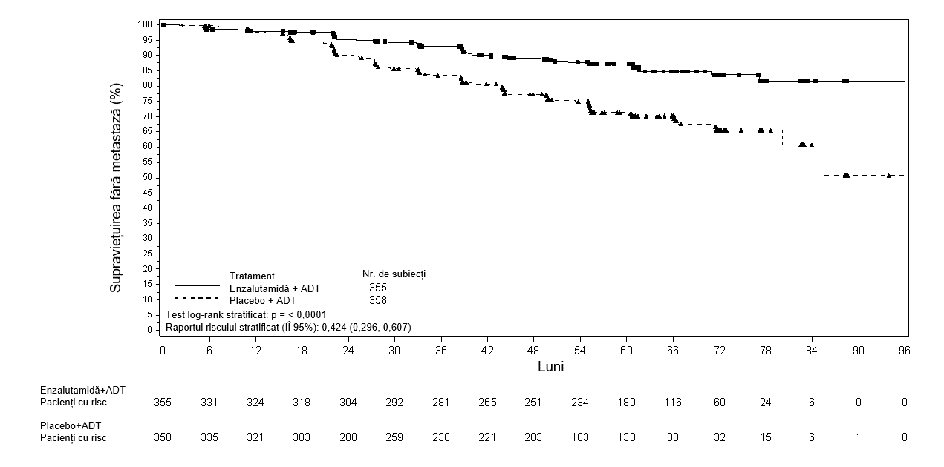

Figura 1: Curbele Kaplan-Meier de MFS în brațele de tratament cu enzalutamidă plus ADT, comparativ cu placebo plus ADT, în cadrul studiului EMBARK (analiză tip intenție-de-a-trata)

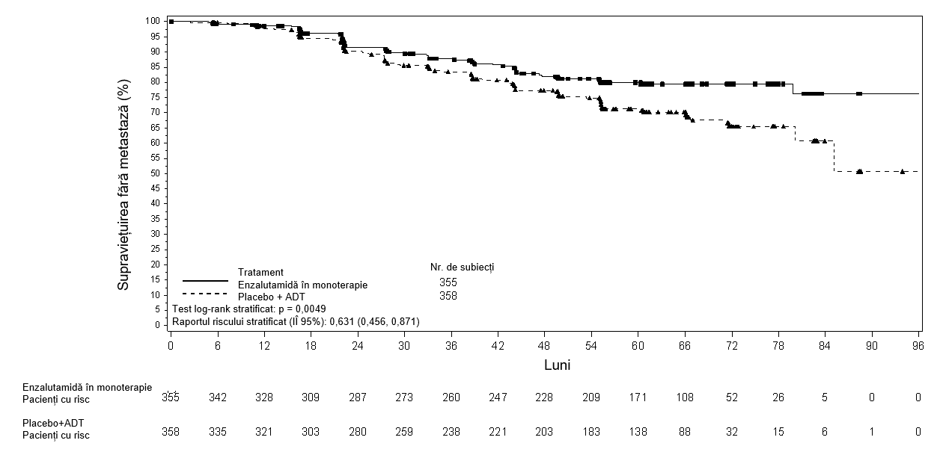

Figura 2: Curbele Kaplan-Meier de MFS în brațele de tratament cu enzalutamidă în monoterapie, comparativ cu placebo plus ADT, în cadrul studiului EMBARK (analiză tip intenție-de-a-trata)

Supraviețuirea globală (luni)
ENZA+LA
Eveniment/Ev. cum.
Pacienți cu risc
Eveniment/Ev. cum.
PBO+LA
Pacienți cu risc
Nr. de subiecți subiecubjects
Tratament
PBO+LA
ENZA+LA
Mediana
IÎ 95%
Raportul riscului stratificat (IÎ 95%) : 0,597 (0,444; 0,804)
[RR, RR]
[109,8; RR]
RR
117,5
111 (31%)
Eveniment
Supraviețuirea globală (%)
247 (69%)
282 (79%)
73 (21%)
ENZA+LA
PBO+LA
Test log-rank stratificat: p= 0,0006
Cenzurați

Figura 3: Curbele Kaplan-Meier privind supraviețuirea globală în brațele de tratament cu enzalutamidă plus ADT, comparativ cu placebo plus ADT, în cadrul studiului EMBARK (analiză tip intenție-de-a-trata)

Tratament
Nr. de subiecți
Cenzurați
Eveniment
Mediana
IÎ 95%
Supraviețuirea globală (luni)
Pacienți cu risc
Pacienți cu risc
ENZA:
Eveniment/Ev. cum
Eveniment/Ev. cum
PBO+LA:
Raportul riscului stratificat (IÎ 95%): 0,830 (0,630; 1,095)
Test log-rank stratificat: p = 0,1867
ENZA:
PBO+LA
247 (69%)
262 (74%)
111 (31%)
117,1
117,5
53 (26%)
[117,1; RR]
[109,8; RR]
ENZA
PBO+LA
Supraviețuirea globală (%)

Figura 4: Curbele Kaplan-Meier privind supraviețuirea globală în brațele de tratament cu enzalutamidă în monoterapie, comparativ cu placebo plus ADT, în cadrul studiului EMBARK (analiză tip intenție-de-a-trata)

Ca urmare a administrării de ADT ca enzalutamidă plus ADT sau placebo plus ADT, valorile de testosteron au scăzut rapid până la niveluri de castrare și au rămas scăzute până la întreruperea tratamentului la 37 de săptămâni. După întrerupere, valorile de testosteron au crescut gradual până aproape de valorile inițiale. La reinițierea tratamentului, ele au scăzut din nou până la niveluri de castrare. În brațul cu enzalutamidă în monoterapie, valorile de testosteron au crescut după inițierea tratamentului și au revenit către valorile inițiale la întreruperea tratamentului. Ele au crescut din nou după ce tratamentul cu enzalutamidă a fost reinițiat.

Studiul 9785-CL-0335 (ARCHES) (pacienți cu CPSH metastatic)

Studiul ARCHES a inclus 1 150 pacienți cu mCPSH randomizați în raport de 1:1 pentru a li se administra tratament cu enzalutamidă plus ADT sau placebo plus ADT (ADT definit ca analog LHRH sau orhiectomie bilaterală). Pacienților li s-a administrat enzalutamidă în doză de 160 mg o dată pe zi (N = 574) sau placebo (N = 576).

Au fost eligibili pacienții cu cancer de prostată metastatic documentat prin scintigrafie osoasă pozitivă (pentru prezența metastazelor osoase) sau leziuni metastatice la Tomografie Computerizată (TC) sau RMN (pentru evaluarea țesutului moale). Nu au fost eligibili pacienții a cărei extindere a bolii a fost limitată la ganglionii limfatici din regiunea pelviană.
A fost permis ca pacienților să li se administreze până la 6 cicluri de tratament cu docetaxel, cu administrarea finală a tratamentului încheiată în termen de 2 luni de la ziua 1 și cu nicio dovadă de evoluție a bolii în timpul sau după terminarea tratamentului cu docetaxel. Au fost excluși pacienții cu metastaze cerebrale cunoscute sau suspectate sau cu boală leptomeningeală activă sau cu antecedente de convulsii sau orice afecțiune care poate predispune la convulsii.

Caracteristicile demografice și de bază au fost bine echilibrate între cele două grupuri de tratament. Vârsta mediană la randomizare a fost de 70 ani în ambele grupuri de tratament. Majoritatea pacienților din totalul populației au fost caucazieni (80,5%); 13,5% asiatici și 1,4% negri. Scorul Statusului de Performanță al Grupului de Cooperare Oncologică din Est (ECOG PS) a fost 0 pentru 78% dintre pacienți și 1 pentru 22% dintre pacienți la intrarea în studiu. Pacienții au fost stratificați după volumul mare sau redus al bolii și în funcție de terapia anterioară cu docetaxel pentru cancer de prostată. 37% dintre pacienți au avut boală cu volum redus și 63% dintre pacienți au avut boală cu volum mare. 82% dintre pacienți nu primiseră anterior tratament cu docetaxel, 2% au primit 1-5 cicluri și 16% au primit anterior 6 cicluri. Administrarea concomitentă de docetaxel nu a fost permisă.

Supraviețuirea în absența progresiei radiologice a bolii (SAPr), bazată pe o evaluare centralizată independentă, a fost criteriul final principal definit ca timpul de la randomizare până la prima dovadă radiologică obiectivă de progresie a bolii sau până la deces (din orice cauze, de la momentul randomizării până la 24 de săptămâni de la întreruperea tratamentului cu medicamentul din studiu), oricare a avut loc prima dată.

Enzalutamida a demonstrat o reducere semnificativă statistic cu 61% a riscului unui eveniment SAPr comparativ cu placebo [RR = 0,39 (IÎ 95%: 0,30, 0,50), p <0,0001]. Au fost observate rezultate concordante pentru SAPr la pacienții cu un volum mare sau mic de boală și la pacienții care au fost sau nu tratați anterior cu docetaxel. Timpul median până la un eveniment SAPr nu a fost atins pe brațul de tratament cu enzalutamidă și a fost de 19,0 luni (IÎ 95%: 16,6, 22,2) pe brațul de tratament cu placebo.

Tabelul 3: Rezumatul rezultatelor de eficacitate la pacienții tratați cu enzalutamidă sau placebo în studiul ARCHES (analiză de tip intenție-de-a-trata)

 | Enzalutamidă plus ADT  (N = 574) | Placebo plus ADT  (N = 576)
Supraviețuirea în absența Progresiei Radiologice a bolii
Număr de evenimente (%) | 91 (15,9) | 201 (34,9)
Mediană, luni (IÎ 95%)¹ | NA | 19,0 (16,6, 22,2)
Raportul riscului (IÎ 95%)² | 0,39 (0,30, 0,50)
Valoarea p² | p < 0,0001
NA = Neatins.
- Calculat utilizând metoda Brookmeyer și Crowley.
- Stratificat în funcție de volumul bolii (scăzut față de crescut) și de utilizarea anterioară a docetaxel (da sau nu).

Figura 5: Curba Kaplan-Meier a SAPr în studiul ARCHES (analiza de tip intenție-de-a-trata)

Criteriile finale secundare cele mai importante de evaluare a eficacității în studiu au inclus timpul până la progresia PSA, timpul până la începerea unei terapii antineoplazice noi, rata PSA nedetectabil (scădere la < 0,2 µg/l) și rata de răspuns obiectiv (RECIST 1.1 bazată pe o evaluare independentă). Pentru toate aceste criterii finale secundare s-a înregistrat ameliorarea semnificativă statistic la pacienții cu enzalutamidă față de cei cu placebo.

Un alt criteriu final secundar important de evaluare a eficacității în studiu a fost supraviețuirea globală. La analiza finală pre-specificată pentru supraviețuirea globală, efectuată în momentul în care au fost observate 356 de decese, a fost demonstrată o reducere semnificativă din punct de vedere statistic, de 34%, a riscului de deces în grupul randomizat pentru administrarea de enzalutamidă în comparație cu grupul randomizat pentru administrarea de placebo [RR = 0,66, (IÎ 95%: 0,53; 0,81), p < 0,0001]. Perioada mediană pentru supraviețuire globală nu a fost atinsă în niciunul dintre grupurile de tratament. Perioada de urmărire mediană estimată pentru toți pacienții a fost de 44,6 luni (vezi Figura 6).

Figura 6: Curbele Kaplan-Meier de supraviețuire globală în studiul ARCHES (analiza de tip intenție-de-a-trata)

Studiul MDV3100-14 (PROSPER) (pacienți cu CPRC non-metastatic)

Studiul PROSPER a inclus 1401 pacienți cu CPRC non-metastatic asimptomatic, cu risc crescut, care au continuat terapia de deprivare de androgeni (ADT, definită ca analog LHRH sau orchiectomie bilaterală prealabilă). Pacienții trebuiau să prezinte un timp de dublare a PSA ≤ 10 luni, PSA ≥ 2 ng/ml și boală non-metastatică confirmată prin evaluare centrală independentă oarbă (BICR).

Au fost admiși pacienții cu antecedente de insuficiență cardiacă ușoară până la moderată (clasa I sau II NYHA) și pacienții care au luat medicamente asociate cu scăderea pragului de convulsii. Au fost excluși pacienții cu antecedente de convulsii, o afecțiune care îi putea predispune la convulsii sau anumite tratamente anterioare pentru cancerul de prostată (ca, de exemplu, chimioterapie, ketoconazol, acetat de abirateron, aminoglutetimidă și/sau enzalutamidă).

Pacienții au fost randomizați 2:1 în vederea administrării fie de enzalutamidă la o doză de 160 mg o dată pe zi (N = 933), fie de placebo (N = 468). Pacienții au fost stratificați pe baza timpului de dublare a antigenului specific prostatic (PSA) (PSADT) (<6 luni sau ≥ 6 luni) și a utilizării de agenți care vizează osul (da sau nu).

Caracteristicile demografice și de bază au fost bine echilibrate între cele două brațe de tratament. Vârsta medie la randomizare a fost de 74 de ani în brațul cu enzalutamidă și 73 de ani în brațul cu placebo. Majoritatea pacienților (aproximativ 71%) participanți la studiu au fost de rasă caucaziană; 16% au fost de rasă asiatică și 2% au fost afro-americani. Optzeci și unu la sută (81%) din pacienți au prezentat scor 0 de performanță a statusului ECOG și 19% din pacienți au prezentat scor 1 de performanță a statusului ECOG.

Criteriul final principal a fost supraviețuirea fără metastază (MFS) definită ca perioada dintre randomizare și progresie demonstrată radiologic sau deces timp de 112 zile de la întreruperea tratamentului, fără evidențiere radiologică de progresie, oricare dintre acestea ar fi avut loc mai întâi. Criteriile finale secundare cele mai importante evaluate în studiu au fost timpul până la progresia PSA, timpul până la prima administrare a unei terapii antineoplazice noi (TTA), supraviețuirea globală (OS). Criteriile secundare suplimentare au inclus timpul până la prima administrare a unei chimioterapii citotoxice și supraviețuirea fără chimioterapie. Vezi rezultatele de mai jos (Tabelul 4).

Enzalutamida a demonstrat o scădere semnificativă statistic cu 71% a riscului relativ de progresie demonstrată radiologic sau de deces comparativ cu placebo [RR = 0,29 (IÎ 95%: 0,24, 0,35), p <0,0001]. Mediana MFS a fost de 36,6 luni (IÎ 95%: 33,1, NR) pe brațul cu enzalutamidă față de 14,7 luni (IÎ 95%: 14,2, 15,0) pe brațul placebo. De asemenea, s-au observat rezultate MFS consecvente la toate subgrupurile de pacienți pre-specificate, inclusiv PSADT (< 6 luni sau ≥ 6 luni), regiune demografică (America de Nord, Europa, restul lumii), vârstă (< 75 sau ≥ 75), utilizarea prealabilă a unui agent care vizează oasele (da sau nu) (vezi Figura 7).

Tabelul 4: Rezumatul rezultatelor privind eficacitatea în cadrul studiului PROSPER (analiză tip intenție-de-a-trata)

 | Enzalutamidă  (N = 933) | Placebo  (N = 468)
Criteriul final principal
Supraviețuirea fără metastază
Număr de evenimente (%) | 219 (23,5) | 228 (48,7)
Mediană, luni (IÎ 95%)¹ | 36,6 (33,1, NA) | 14,7 (14,2, 15,0)
Raportul riscului (IÎ 95%)² | 0,29 (0,24, 0,35)
Valoarea p³ | p < 0,0001
Criteriile finale principale de eficacitate
Supraviețuirea globală⁴
Număr de evenimente (%) | 288 (30,9) | 178 (38,0)
Mediană, luni (IÎ 95%)¹ | 67,0 (64,0, NA) | 56,3 (54,4, 63,0)
Raportul riscului (IÎ 95%)² | 0,734 (0,608, 0,885)
Valoarea p³ | p = 0,0011
Timp până la progresia PSA
Număr de evenimente (%) | 208 (22,3) | 324 (69,2)
Mediană, luni (IÎ 95%)¹ | 37,2 (33,1, NA) | 3,9 (3,8, 4,0)
Raportul riscului (IÎ 95%)² | 0,07 (0,05, 0,08)
Valoarea p³ | p < 0,0001
Timpul până la prima utilizare a unei terapii antineoplazice noi
Număr de evenimente (%) | 142 (15,2) | 226 (48,3)
Mediană, luni (IÎ 95%)¹ | 39,6 (37,7, NA) | 17,7 (16,2, 19,7)
Raportul riscului (IÎ 95%)² | 0,21 (0,17, 0,26)
Valoarea p³ | p < 0,0001
NA = neatins.
- Bazat pe estimările Kaplan-Meier.
- RR se bazează pe un model de regresie Cox (tratamentul fiind singurul covariant) stratificat prin timpul de dublare a PSA și utilizarea prealabilă sau concomitentă a unui agent care vizează oasele. RR este relativ la placebo, cu < 1 în favoarea enzalutamidei.
- Valoarea p se bazează pe un test logaritmic stratificat prin timp de dublare a PSA (< 6 luni, ≥ 6 luni) și utilizarea prealabilă sau concomitentă a unui agent care vizează osul (da, nu).
- Pe baza unei analize interimare pre-specificate cu data limită de colectare a datelor la 15 octombrie 2019.

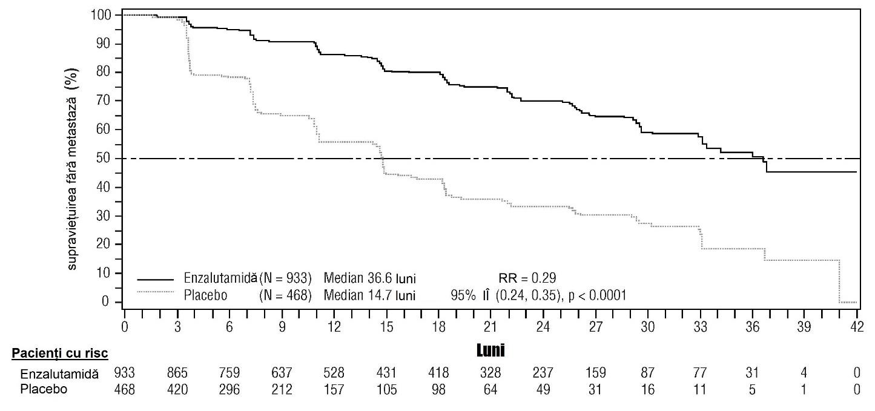

Figura 7: Curbele Kaplan-Meier de supraviețuire fără metastaze în studiul PROSPER (analiză tip intenție-de-a-trata)

La analiza finală pentru supraviețuirea globală, efectuată când au fost observate 466 de decese, s-a demonstrat o îmbunătățire semnificativă din punct de vedere statistic a supraviețuirii globale la pacienții randomizați în vederea administrării de enzalutamidă comparativ cu pacienții randomizați în vederea administrării de placebo, cu o scădere de 26,6% a riscului de deces [raportul riscului (RR) = 0,734, (IÎ 95%: 0,608; 0,885), p = 0,0011] (vezi Figura 8). Perioada de urmărire mediană a fost de 48,6 și, respectiv, 47,2 luni pentru grupurile cu enzalutamidă și placebo. La treizeci și trei la sută (33%) dintre pacienții cărora li s-a administrat enzalutamidă și la șaizeci și cinci la sută (65%) dintre pacienții cărora li s-a administrat placebo s-a administrat cel puțin un tratament antineoplazic ulterior care poate prelungi supraviețuirea globală.

Figura 8: Curbele Kaplan-Meier de supraviețuire globală în studiul PROSPER (analiză tip intenție-de-a-trata)

Enzalutamida a demonstrat o scădere semnificativă statistic cu 93% a riscului relativ de progresie a PSA comparativ cu placebo [RR = 0,07 (IÎ 95%: 0,05, 0,08), p < 0,0001]. Timpul median până la progresia PSA a fost de 37,2 luni (IÎ 95%: 33,1, NR) pe brațul cu enzalutamidă comparativ cu 3,9 luni (IÎ 95%: 3,8, 4,0) pe brațul placebo.

Enzalutamida a demonstrat o întârziere semnificativă statistic în ceea ce privește timpul până la prima utilizare a unei terapii antineoplazice noi comparativ cu placebo [RR = 0,21 (IÎ 95%: 0,17, 0,26), p < 0,0001]. Timpul median până la prima utilizare a unei terapii antineoplazice noi a fost de 39,6 luni (IÎ 95%: 37,7, NR) pe brațul cu enzalutamidă comparativ cu 17,7 luni (IÎ 95%: 16,2, 19,7) pe brațul placebo (vezi Figura 9).

Figura 9: Curbele Kaplan-Meier ale timpului până la prima utilizare a unei terapii antineoplazice noi în studiul PROSPER (analiză tip intenție-de-a-trata)

Studiul MDV3100-09 (STRIVE) (pacienți cărora nu li s-a administrat anterior chimioterapie, cu CPRC non-metastatic/metastatic)

Studiul STRIVE a inclus 396 de pacienți cu CPRC non-metastatic sau metastatic care au prezentat progresie a bolii serologice sau demonstrată radiologic în ciuda terapiei de deprivare de androgen primar, care au fost randomizați în vederea administrării fie de enzalutamidă la o doză de 160 mg o dată pe zi (N = 198), fie de bicalutamidă într-o doză de 50 mg o dată pe zi (N = 198). Criteriul final principal a fost supraviețuirea în absența progresiei (SAP), definită ca perioada dintre randomizare și la cea mai timpurie dovadă obiectivă de progresie demonstrată radiologic, de progresie a PSA sau deces în timpul studiului. Valoarea mediană a SAP a fost de 19,4 luni (IÎ 95%: 16,5, nu a fost atinsă) în grupul cu enzalutamidă comparativ cu 5,7 luni (IÎ 95%: 5,6, 8,1) în grupul cu bicalutamidă [RR = 0,24 < 0,0001]. Beneficiul concomitent al enzalutamidei față de bicalutamidă asupra SAP a fost observat la toate subgrupele de pacienți pre-specificate. Pentru subgrupul non-metastatic (N = 139), un număr de 19 dintre cei 70 de pacienți (27,1%) tratați cu enzalutamidă și 49 dintre cei 69 (71,0%) pacienți tratați cu bicalutamidă au prezentat evenimente SAP (68 evenimente în total). Rata de risc a fost de 0,24 (IÎ 95%: 0,14, 0,42) iar timpul median până la un eveniment SAP nu a fost atins în grupul cu enzalutamidă, comparativ cu 8,6 luni în grupul cu bicalutamidă (vezi Figura 11).

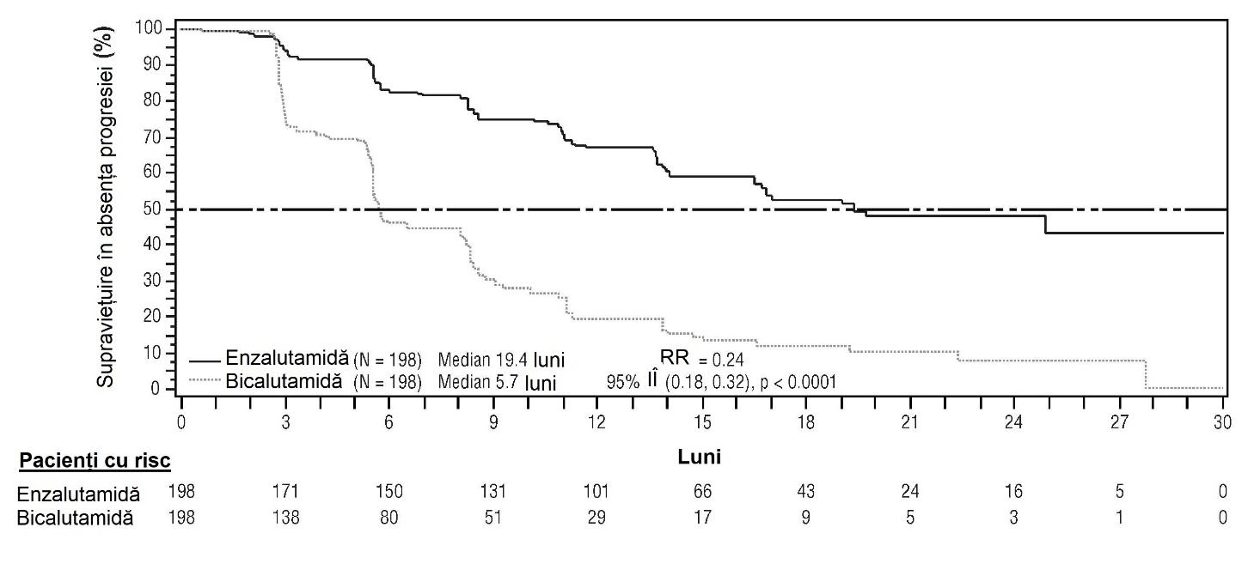
Figura 10: Curbele Kaplan-Meier de supraviețuire fără progresia bolii în studiul STRIVE (analiză tip intenție-de-a-trata)

Studiul 9785-CL-0222 (TERRAIN) (pacienți cărora nu li s-a administrat anterior chimioterapie CPRC metastatic)

Studiul TERRAIN a inclus 375 de pacienți care nu au fost tratați anterior cu terapie cu chimioterapie și antiandrogeni cu CPRC metastatic, care au fost randomizați în vederea administrării fie de enzalutamidă la o doză de 160 mg o dată pe zi (N = 184), fie de bicalutamidă la o doză de 50 mg o dată pe zi (N = 191). Valoarea mediană a SAP a fost de 15,7 luni pentru pacienții tratați cu enzalutamidă comparativ cu 5,8 luni pentru pacienții tratați cu bicalutamidă [RR = 0,44 (IÎ 95%: 0,34, 0,57), p < 0,0001]. Supraviețuirea fără progresie a fost definită ca o dovadă radiologică obiectivă de progresie a bolii evidențiată prin evaluare centrală independentă, apariția unor evenimente osoase, inițierea unei terapii antineoplazice noi sau moartea de orice cauză, oricare ar fi avut loc mai întâi. La toate subgrupele pre-specificate de pacienți s-a observat un beneficiu consecvent în ceea ce privește SAP.

Studiul MDV3100-03 (PREVAIL) (pacienți cu CPRC metastatic cărora nu li s-a administrat anterior chimioterapie)

Un număr total de 1717 pacienți cu simptomatologie absentă sau ușoară, cărora nu li s-a administrat anterior chimioterapie, au fost randomizați în raport de 1:1 pentru a li se administra fie tratament cu enzalutamidă pe cale orală, în doză de 160 mg o dată pe zi (N = 872), fie placebo pe cale orală, o dată pe zi (N = 845). A fost permisă includerea în studiu a pacienților cu boli viscerale, a pacienților cu antecedente de insuficiență cardiacă ușoară până la moderată (Clasa I sau II NYHA) și a pacienților cărora li se administrau medicamente asociate cu scăderea pragului convulsiv. Pacienții cu antecedente de convulsii sau cu afecțiuni care puteau predispune la convulsii au fost excluși, la fel ca și pacienții cu durere moderată sau severă determinată de neoplasmul de prostată. Tratamentul în cadrul studiului a continuat până la progresia bolii (documentată prin progresia demonstrată radiologic a bolii, apariția unui eveniment la nivel osos sau progresia clinică) și începerea fie a chimioterapiei citostatice, fie a unui tratament cu un medicament experimental sau până la apariția unei toxicități inacceptabile.

Datele demografice ale pacienților și caracteristicile inițiale ale bolii au fost echilibrate între grupurile de tratament. Vârsta mediană a fost de 71 ani (cu limite cuprinse între 42 și 93 de ani), iar distribuția în funcție de rasă a fost de 77% caucazieni, 10% asiatici, 2% afro-americani și 11% alte rase sau rase necunoscute. Șaizeci și opt la sută (68%) dintre pacienți au prezentat un scor 0 al statusului de performanță ECOG, iar 32% dintre pacienți au prezentat un scor 1 al statusului de performanță ECOG. Evaluarea durerii inițiale a fost de 0 - 1 (asimptomatici) la 67% dintre pacienți și de 2 - 3 (ușor simptomatici) la 32% dintre pacienți, conform definiției din Forma prescurtată a Brief Pain Inventory (Scurt inventar al durerii) (cea mai gravă durere resimțită în ultimele 24 de ore pe o scală de la 0 la 10). Aproximativ 45% dintre pacienți aveau o boală la nivelul țesuturilor moi care a putut fi evaluată la intrarea în studiu, iar 12% dintre pacienți aveau metastaze viscerale (pulmonare și/sau hepatice).

Criteriile finale principale concomitente de eficacitate au fost supraviețuirea globală și supraviețuirea în absența progresiei demonstrate radiologic a bolii (SAPr). În plus față de criteriile finale principale concomitente, beneficiul terapeutic a fost, de asemenea, evaluat prin utilizarea intervalului de timp până la începerea unei chimioterapii citostatice, răspunsul global maxim la nivelul țesuturilor moi, intervalul de timp până la primul eveniment la nivel osos, răspunsul PSA (scădere cu ≥ 50% față de momentul inițial), timpul până la progresia PSA și timpul până la înrăutățirea scorului total FACT-P.

Progresia demonstrată radiologic a fost evaluată prin utilizarea studiilor imagistice secvențiale definite prin criteriile Grupului de lucru în studiile clinice privind cancerul de prostată (Prostate Cancer Clinical Trials Working Group 2 (PCWG2)) (pentru leziuni osoase) și/sau criteriile de evaluare a răspunsului în tumorile solide (Response Evaluation Criteria in Solid Tumors (RECIST v 1.1)) (pentru leziunile țesuturilor moi). Analiza SAPr a utilizat evaluarea analizată la nivel central a progresiei demonstrate radiologic.

În cadrul analizei intermediare prespecificate pentru supraviețuirea globală, când au fost observate 540 de decese, tratamentul cu enzalutamidă a demonstrat o îmbunătățire semnificativă statistic a supraviețuirii globale comparativ cu administrarea placebo, cu o scădere de 29,4% a riscului de deces [raportul riscului (RR) = 0,706, (IÎ 95%: 0,60; 0,84), p < 0,0001]. O analiză actualizată a supraviețuirii a fost efectuată când au fost observate 784 de decese. Rezultatele din această analiză au fost în concordanță cu cele din analiza intermediară (Tabelul 5). În cadrul analizei actualizate la 52% dintre pacienții cărora li s-a administrat enzalutamidă și la 81% dintre pacienții cărora li sa administrat placebo, li sau administrat tratamente ulterioare pentru CPRC (cancer de prostată rezistent la castrare) în stadiu metastatic care pot prelungi supraviețuirea globală.

O analiză finală a datelor din PREVAIL pe 5 ani a arătat că o creștere semnificativă statistic a supraviețuirii globale a fost menținută la pacienții cărora li sa administrat enzalutamidă comparativ cu placebo [RR = 0,835, (IÎ 95%: 0,75, 0,93), valoarea p = 0,0008] în ciuda a 28% dintre pacienții care au trecut de la placebo la enzalutamidă. Rata OS pe 5 ani a fost de 26% pentru brațul de enzalutamidă, comparativ cu 21% pentru brațul placebo.

Tabelul 5: Supraviețuirea globală la pacienții tratați cu enzalutamidă sau cu placebo în cadrul studiului PREVAIL (analiză tip intenție–de-a-trata)

 | Enzalutamidă  (N = 872) | Placebo  (N = 845)
Analiză intermediară prespecificată
Număr de decese (%) | 241 (27,6%) | 299 (35,4%)
Supraviețuirea mediană, luni (IÎ 95%) | 32,4 (30,1, NA) | 30,2 (28,0, NA)
Valoarea p¹ | p < 0,0001
Raportul riscului (IÎ 95%)² | 0,71 (0,60, 0,84)
Analiză actualizată privind supraviețuirea
Număr de decese (%) | 368 (42,2%) | 416 (49,2%)
Supraviețuirea mediană, luni (IÎ 95%) | 35,3 (32,2, NA) | 31,3 (28,8, 34,2)
Valoarea p¹ | p = 0,0002
Raportul riscului (IÎ 95%)² | 0,77 (0,67, 0,88)
Analiza privind supraviețuirea la 5 ani
Număr de decese (%) | 689 (79) |  | 693 (82)
Supraviețuirea mediană, luni (IÎ 95%) | 35,5 (33,5, 38,0) |  | 31,4 (28,9, 33,8)
Valoare p¹ | p = 0,0008
Raportul riscului (IÎ 95%)² | 0,835 (0,75, 0,93)
NA = neatins.
- Valoarea p este derivată din testul log-rank nestratificat
- Raportul riscului este derivat dintr-un model de risc proporțional nestratificat. Raportul riscului < 1 este în favoarea enzalutamidei.

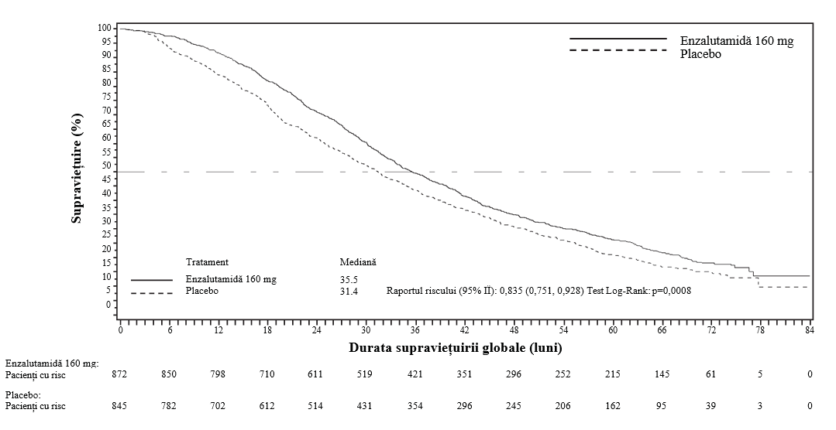

Figura 11: Curbele Kaplan-Meier privind supraviețuirea globală la 5 ani în studiul PREVAIL (analiză tip intenție-de-a-trata)

Figura 12: Analiza globală pe 5 ani a supraviețuirii pe subgrupe: Raportul riscului și intervalul de încredere 95% în cadrul studiului PREVAIL (analiză tip intenție-de-a-trata)

La analiza SAPr prespecificată, s-a demonstrat o îmbunătățire semnificativă din punct de vedere statistic între grupurile de tratament, cu o scădere de 81,4% a riscului de progresie demonstrată radiologic sau de deces [RR = 0,19 (IÎ 95%: 0,15, 0,23), p < 0,0001]. O sută optsprezece (14%) pacienți cărora li s-a administrat enzalutamidă și 321 (40%) pacienți cărora li s-a administrat placebo au prezentat un eveniment. Valoarea mediană a SAPr nu a fost atinsă (IÎ 95%: 13,8, nu a fost atins) în grupul de tratament cu enzalutamidă și a fost de 3,9 luni (IÎ 95%: 3,7, 5,4) în grupul căruia i s-a administrat placebo (Figura 13). Un beneficiu constant în ceea ce privește SAPr a fost observat la toate subgrupurile de pacienți prespecificate (de exemplu, vârsta, performanța ECOG la momentul inițial, valorile PSA și LDH la momentul inițial, scorul Gleason la momentul diagnosticului și boală viscerală la selecție). O analiză prespecificată de urmărire a SAPr, pe baza evaluării progresiei demonstrate radiologic, efectuate de către investigator, a evidențiat o îmbunătățire semnificativă statistic între grupurile de tratament, cu o scădere de 69,3% a riscului privind progresia demonstrată radiologic sau deces [RR = 0,31 (IÎ 95%: 0,27, 0,35), p < 0,0001]. Valoarea mediană a SAPr a fost de 19,7 luni în grupul la care s-a administrat tratament cu enzalutamidă și de 5,4 luni în grupul cu placebo.

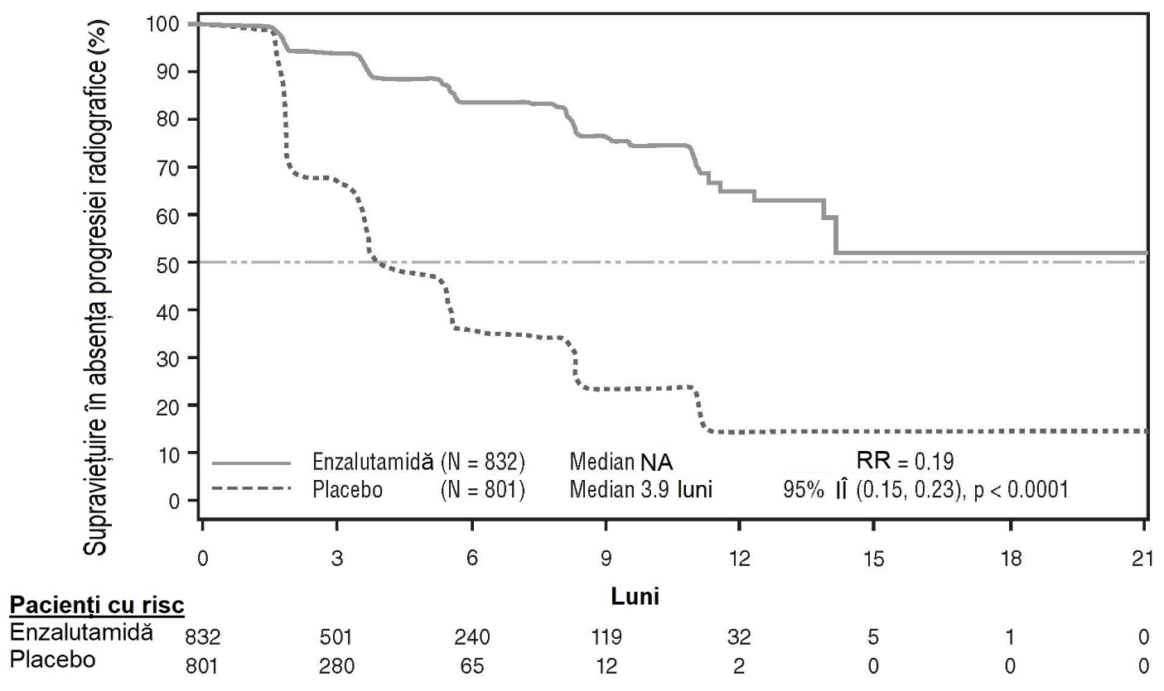
În momentul analizei primare au fost randomizați 1633 pacienți.

Figura 13: Curbele Kaplan-Meier privind supraviețuirea în absența progresiei bolii în cadrul studiului PREVAIL (analiză tip intenție-de-a-trata)

În plus față de criteriile finale principale concomitente, îmbunătățiri semnificative statistic au fost demonstrate și pentru următoarele criterii finale definite prospectiv.

Timpul median de începere a chimioterapiei citostatice a fost de 28 de luni la pacienții cărora li s-a administrat enzalutamidă și de 10,8 luni la pacienții cărora li s-a administrat placebo [RR = 0,35, (IÎ 95%: 0,30, 0,40), p < 0,0001].

Procentul de pacienți cărora li s-a administrat enzalutamidă, a căror boală a putut fi evaluată la momentul inițial și care au prezentat un răspuns obiectiv la nivelul țesuturilor moi a fost de 58,8% (IÎ 95%: 53,8, 63,7) comparativ cu 5,0% (IÎ 95%: 3, 7,7) dintre pacienții cărora li s-a administrat placebo. Diferența absolută în ceea ce privește răspunsul obiectiv la nivelul țesuturilor moi între grupul de tratament cu enzalutamidă și grupul cu placebo a fost de [53,9% (IÎ 95%: 48,5, 59,1), p < 0,0001]. Răspunsuri complete au fost raportate la 19,7% dintre pacienții cărora li s-a administrat enzalutamidă, comparativ cu 1% dintre pacienții cărora li s-a administrat placebo, iar răspunsurile parțiale au fost raportate la 39,1% dintre pacienții cărora li s-a administrat tratament cu enzalutamidă față de 3,9% dintre pacienții cărora li s-a administrat placebo.

Enzalutamida a scăzut semnificativ riscul primului eveniment la nivel osos cu 28% [RR = 0,718 (IÎ 95%: 0,61, 0,84) p < 0,0001]. Un eveniment la nivel osos a fost definit prin radioterapie osoasă sau intervenție chirurgicală la nivel osos, fractură pe os patologic, compresie la nivelul măduvei spinării sau modificarea tratamentului antineoplazic pentru tratarea durerii osoase. Analiza a inclus 587 evenimente la nivel osos, dintre care 389 evenimente (66,3%) au constat în radioterapie osoasă, 79 evenimente (13,5%) au constituit compresie la nivelul măduvei spinării, 70 evenimente (11,9%) au fost fracturi pe os patologic, 45 evenimente (7,6%) au constat în schimbarea tratamentului antineoplazic pentru tratarea durerii osoase și 22 evenimente (3,7%) au fost intervenții chirurgicale la nivel osos.

Pacienții cărora li s-a administrat enzalutamidă au demonstrat o rată de răspuns semnificativ mai mare a valorilor PSA total (definită printr-o scădere de ≥ 50% față de momentul inițial), comparativ cu pacienții cărora li s-a administrat placebo, 78,0% față de 3,5% (diferență = 74,5%, p < 0,0001).

Perioada mediană de timp până la progresia valorilor PSA în funcție de criteriile PCWG2 a fost de 11,2 luni la pacienții cărora li s-a administrat enzalutamidă și de 2,8 luni la pacienții cărora li s-a administrat placebo [RR = 0,17 (IÎ 95%: 0,15; 0,20), p < 0,0001].

Tratamentul cu enzalutamidă a scăzut riscul înrăutățirii scorului total FACT-P cu 37,5% comparativ cu placebo (p < 0,0001). Timpul median până la înrăutățirea scorului total FACT-P a fost de 11,3 luni în grupul cu enzalutamidă și de 5,6 luni în grupul cu placebo.

Studiul CRPC2 (AFFIRM) (pacienți cu CPRC metastatic cărora li s-a administrat anterior chimioterapie)

Eficacitatea și siguranța enzalutamidei la pacienți cu CPRC în stadiu metastatic după administrarea unei terapii cu docetaxel, care utilizează un analog de LHRH sau la care s-a efectuat orhiectomie, au fost analizate într-un studiu clinic randomizat, multicentric, placebo controlat, de fază 3. În total, 1199 de pacienți au fost randomizați după un design 2:1 să li se administreze fie enzalutamidă pe cale orală în doză de 160 mg o dată pe zi (N = 800) sau placebo o dată pe zi (N = 399). Pacienților li s-a permis, dar nu li s-a impus să utilizeze prednison (doza maximă zilnică permisă a fost de 10 mg de prednison sau echivalent). Pacienții randomizați pe oricare dintre cele două brațe de tratament au continuat tratamentul până la progresia bolii (definită prin confirmare radiologică a progresiei sau apariția unui eveniment la nivel osos) și inițierea unui tratament antineoplazic nou, apariția toxicității care nu poate fi acceptată sau până la retragerea din studiu.

Următoarele caracteristici inițiale demografice ale pacienților și ale bolii au fost echilibrate între grupurile de tratament. Vârsta medie a fost de 69 de ani (interval 41-92) și distribuția în funcție de rasă a fost 93% caucazieni, 4% afro-americani, 1% asiatici și 2% altă rasă. Scorul ECOG de performanță a fost 0-1 la 91,5% dintre pacienți și 2 la 8,5% dintre pacienți; 28% au avut un scor BPI (Brief Pain Inventory) ≥ 4 (scorul mediu raportat de pacienți pentru cea mai gravă durere resimțită în ultimele 24 de ore, calculate pe o perioadă de 7 zile înainte de randomizare). Cei mai mulți pacienți (91%) au prezentat metastaze osoase și 23% prezentau proliferări la nivelul parenchimului pulmonar și/sau hepatic. La includerea în studiu, 41% dintre pacienții randomizați prezentau numai progresia valorilor PSA, în timp ce 59% dintre pacienți prezentau progresie radiologică. La momentul inițial, cincizeci și unu (51%) dintre pacienți utilizau tratament cu bifosfonați.

Studiul AFFIRM a exclus pacienții cu afecțiuni medicale care ar fi putut să îi predispună la convulsii (vezi pct. 4.8) și tratament cu medicamente care scad pragul la convulsii, precum și pacienți cu afecțiuni cardiovasculare semnificative clinic, cum sunt hipertensiunea arterială necontrolată, antecedente de infarct miocardic recent sau angină instabilă, insuficiență cardiacă clasa III sau IV NYHA (cu excepția cazului în care fracția de ejecție a fost ≥ 45%), aritmii ventriculare semnificative clinic sau bloc AV (fără pacemaker permanent).

Analiza intermediară menționată în protocol efectuată după 520 de decese a arătat superioritatea semnificativă statistic asupra supraviețuirii globale a tratamentului cu enzalutamidă comparativ cu placebo (Tabelul 6 și Figurile 14 și 15).

Tabelul 6: Datele globale de supraviețuire la pacienții cărora li s-a administrat fie enzalutamidă, fie placebo în cadrul studiului AFFIRM (analiză tip intenție-de-a-trata)

 | Enzalutamidă (N = 800) | Placebo  (N = 399)
Decese (%) | 308 (38,5%) | 212 (53,1%)
Durata mediană de supraviețuire (luni) (IÎ 95%) | 18,4 (17,3; NA) | 13,6 (11,3; 15,8)
Valoarea p¹ | p < 0,0001
Raportul riscului (IÎ 95%)² | 0,63 (0,53; 0,75)
NA = neatins.
- Valoarea p este derivată dintr-un test log-rank stratificat în funcție de scorul statusului de performanță ECOG (0-1 vs 2) și scorul mediu de durere (< 4 vs ≥ 4)
- Raportul riscului este derivat dintr-un model de risc proporțional stratificat. Raportul riscului < 1 este în favoarea enzalutamidei

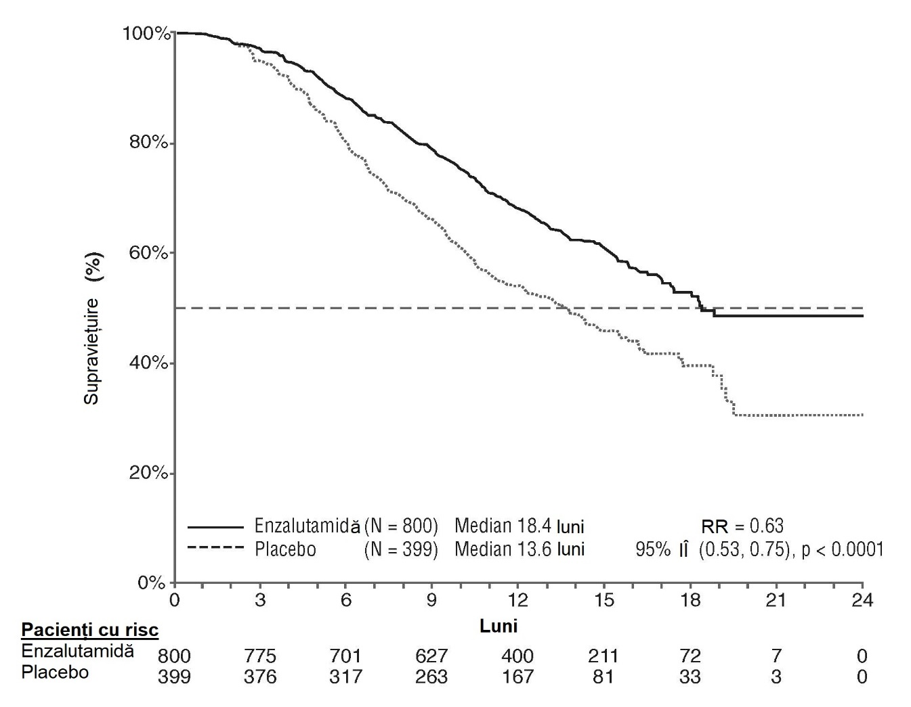
Figura 14: Curbele Kaplan-Meier referitoare la supraviețuirea globală în cadrul studiului AFFIRM (analiză de tip intenție-de-a-trata)

ECOG: Grupului de Cooperare Oncologică din Est, Eastern Cooperative Oncology Group; BPI-SF: Brief Pain Inventory-Forma prescurtată; PSA: antigenul specific prostatei

Figura 15: Supraviețuirea globală în funcție de subgrup în cadrul studiului AFFIRM – Raportul riscului și intervalul de încredere 95%

În plus față de îmbunătățirea observată în datele referitoare la supraviețuirea globală, rezultatele pentru cele mai importante obiective secundare (progresia valorilor PSA, supraviețuirea fără progresia radiologică a bolii și timpul până la primul eveniment la nivel osos) au fost în favoarea enzalutamidei și au fost semnificative statistic după ajustarea pentru testări multiple.

Supraviețuirea fără progresia radiologică a bolii, așa cum a fost evaluată de investigator pe baza criteriilor RECIST v1.1 pentru țesuturi moi și apariției a 2 sau mai multe leziuni osoase la explorările osoase, a fost de 8,3 luni pentru pacienții cărora li s-a administrat tratament cu enzalutamidă și de 2,9 luni pentru pacienții cărora li s-a administrat placebo [RR = 0,40, (IÎ 95%: 0,35; 0,47]; p < 0,0001]. Analiza a inclus 216 decese fără documentarea progresiei și 645 de evenimente cu documentarea progresiei bolii, dintre care 303 (47%) au fost din cauza progresiei în țesuturile moi, 268 (42%) progresiei leziunilor osoase și 74 (11%) atât leziunilor țesuturilor moi, cât și leziunilor osoase.

Scăderea confirmată a valorilor PSA de 50% sau 90% a fost înregistrată la 54,0% și respectiv 24,8% dintre pacienții tratați cu enzalutamidă și la 1,5%, respectiv 0,9% dintre pacienții cărora li s-a administrat placebo (p<0,0001). Perioada mediană de timp până la progresia valorilor PSA a fost de 8,3 luni la pacienții tratați cu enzalutamidă și 3,0 luni pentru cei cărora li s-a administrat placebo [RR = 0,25, (IÎ 95%: 0,20; 0,30), p < 0,0001].

Timpul mediu până la apariția primului eveniment la nivel osos a fost de 16,7 luni pentru pacienții tratați cu enzalutamidă și de 13,3 luni pentru cei cărora li s-a administrat placebo [RR = 0,69, (IÎ 95%: 0,57; 0,84), p < 0,0001]. Un eveniment la nivel osos a fost definit prin radioterapie osoasă sau intervenție chirurgicală la nivel osos, fractură pe os patologic, compresie a măduvei spinării sau modificarea tratamentului antineoplazic pentru tratarea durerii osoase. Analiza a inclus 448 de evenimente la nivel osos, dintre care 277 de evenimente (62%) au constat în radioterapie, 95 de evenimente (21%) au fost de compresie a măduvei spinării, 47 de evenimente (10%) au fost fracturi pe os patologic, 36 de evenimente (8%) au constat în schimbarea tratamentului antineoplazic pentru tratarea durerii osoase și 7 evenimente (2%) au fost intervenții chirurgicale la nivel osos.

Studiul 9785-CL-0410 (enzalutamidă post abirateronă la pacienții cu metastaze CPRC)

Studiul a fost cu un singur braț la 214 pacienți cu CPRC metastatic progresiv care au primit enzalutamidă (160 mg o dată pe zi) după cel puțin 24 săptămâni de tratament cu acetat de abirateronă și prednison.
Valoarea mediană a SAPr (supraviețuirea fără progresie radiologică, obiectivul final principal al studiului) a fost de 8,1 luni (IÎ 95%: 6,1, 8,3). Valoarea mediană a OS nu a fost atinsă. Răspunsul PSA (definit ca o scădere ≥ 50% față de evaluarea initială) a fost 22,4% (IÎ 95%: 17,0, 28,6).
Pentru 69 pacienți cărora li s-a administrat anterior chimioterapie, valoarea mediană a SAPr a fost de 7,9 luni (IÎ 95%: 5,5, 10,8). Răspunsul PSA a fost de 23,2% (IÎ 95%: 13,9, 34,9).
Pentru cei 145 de pacienți care nu aveau chimioterapie anterioară, valoarea mediană a SAPr a fost de 8,1 luni (IÎ 95%: 5,7, 8,3). Răspunsul PSA a fost de 22,1% (IÎ 95%: 15,6, 29,7).

Cu toate că a existat un răspuns limitat la unii pacienți la tratamentul cu enzalutamidă după abirateronă, motivul acestei constatări este în prezent necunoscut. Proiectul de studiu nu a putut identifica nici pacienții care ar putea beneficia, nici ordinea în care enzalutamida și abiraterona ar trebui să fie secvențiate în mod optim.

Vârstnici
Dintre cei 5 110 pacienți din studiile clinice controlate cărora li s-a administrat enzalutamidă, 3 988 pacienți (78%) aveau vârsta de cel puțin 65 ani și 1 703 pacienți (33%) aveau vârsta de 75 ani sau mai mult. Nu au fost observate diferențe la nivel global în ceea ce privește siguranța sau eficacitatea între acești pacienți mai vârstnici și pacienții mai tineri.

Copii și adolescenți
Agenția Europeană a Medicamentului a acordat o derogare de la obligația de depunere a rezultatelor studiilor efectuate cu enzalutamidă la toate grupele de copii și adolescenți în carcinomul de prostată (vezi pct. 4.2 pentru informații privind utilizarea la copii și adolescenți).

5.2 Proprietăți farmacocinetice
Enzalutamida este puțin solubilă în apă. Solubilitatea enzalutamidei este crescută de caprilocaproil de macrogliceride ca emulsificator/surfactant. În studiile preclinice, absorbția enzalutamidei a fost crescută la dizolvarea în caprilocaproil de macrogliceride.

Proprietățile farmacocinetice ale enzalutamidei au fost evaluate la pacienți cu neoplasm de prostată și la bărbați sănătoși. Timpul mediu de înjumătățire plasmatică prin eliminare (t_{1/2}) pentru enzalutamidă la pacienții cărora li s-a administrat o singură doză pe cale orală este de 5,8 zile (interval 2,8 – 10,2 zile), iar starea de echilibru a fost atinsă după aproximativ o lună. În administrare zilnică orală, enzalutamida se acumulează de 8,3 ori mai mult comparativ cu administrarea unei doze unice. Fluctuațiile zilnice ale concentrației plasmatice sunt scăzute (raport valoare maximă la valoare minimă de 1,25). Clearance-ul enzalutamidei se realizează în primul rând prin metabolizare hepatică, producându-se un metabolit activ, la fel de activ ca enzalutamida, care se găsește în circulație la aproximativ aceleași concentrații ca enzalutamida.

Absorbție
Absorbția orală a comprimatelor filmate de enzalutamidă a fost evaluată la voluntari sănătoși, după o doză unică de 160 mg de Xtandi – comprimate filmate, fiind utilizate modelarea și simularea pentru a anticipa profilul farmacocinetic în starea de platou. Pe baza acestor predicții, precum și a altor date suport, timpul median până la atingerea concentrației plasmatice maxime (C_{max}) de enzalutamidă este 2 ore (interval 0,5 ore – 6 ore), iar profilul farmacocinetic al enzalutamidei și metabolitului său activ în starea de platou este similar pentru Xtandi comprimate filmate și capsule moi. După administrarea orală a medicamentului sub formă de capsule moi (Xtandi 160 mg pe zi) la pacienți cu CPRC în stadiu metastatic, valorile medii ale C_{max} pentru enzalutamidă și metabolitul său activ în starea de platou sunt 16,6 μg/ml (CV de 23%) și, respectiv, 12,7 μg/ml (CV 30%).

Pe baza rezultatelor dintr-un studiu de echilibru al maselor la om, absorbția enzalutamidei după administrare orală este estimată la cel puțin 84,2%. Enzalutamida nu este un substrat pentru transportorii de eflux P-gp sau BCRP.

Alimentele nu au niciun efect semnificativ clinic asupra gradului de absorbție. În studiile clinice, Xtandi a fost administrat fără a avea legătură cu alimentele.

Distribuție
Volumul mediu aparent de distribuție (V/F) pentru enzalutamidă la pacienții cărora li s-a administrat o singură doză pe cale orală este de 110 l (CV 29%). Volumul de distribuție pentru enzalutamidă este mai mare decât volumul total de apă din organism, ceea ce indică o distribuție importantă la nivel extravascular. Studiile la rozătoare arată că enzalutamida și metabolitul său activ pot traversa bariera hemato-encefalică.

Enzalutamida se leagă în proporție de 97% 98% de proteinele plasmatice, mai ales de albumină. Metabolitul activ se leagă în proporție de 95% de proteinele plasmatice. Nu a existat nicio deplasare de pe locurile de legare de proteinele plasmatice între enzalutamidă și alte medicamente care se leagă în proporție mare (warfarină, ibuprofen și acid salicilic) in vitro.

Metabolizare
Enzalutamida este metabolizată în proporție mare. La om, în plasma există doi metaboliți principali: N-desmetil enzalutamidă (activ) și un derivat de acid carboxilic (inactiv). Enzalutamida este metabolizată prin intermediul CYP2C8 și, într-o măsură mai mică, prin CYP3A4/5 (vezi pct. 4.5), ambele căi jucând un rol în formarea metabolitul activ. In vitro, N-dezmetil enzalutamida este metabolizată la metabolitul acid carboxilic de către carboxilesteraza 1, care are de asemenea un rol minor în metabolizarea enzalutamidei la metabolitul acid carboxilic. N-dezmetil enzalutamida nu a fost metabolizată prin intermediul izoenzimelor CYP in vitro.

În condițiile utilizării clinice, enzalutamida este un inhibitor puternic de CYP3A4, un inductor moderat de CYP2C9 și CYP2C19 și nu are niciun efect clinic relevant asupra CYP2C8 (vezi pct. 4.5).

Eliminare
La pacienți, clearance-ul mediu aparent (CL/F) al enzalutamidei a avut o valoare cuprinsă în intervalul 0,520 – 0,564 l/h.

După administrarea pe cale orală de ¹⁴C-enzalutamidă, un procent de 84,6% din radioactivitate a fost regăsit până în ziua 77 după doză: 71,0% s-a regăsit în urină (mai ales sub formă de metabolit inactiv, cu urme de enzalutamidă și metabolit activ), iar 13,6% s-a regăsit în materiile fecale (0,39% din doză sub formă de enzalutamidă nemodificată).

Datele in vitro arată că enzalutamida nu este un substrat pentru OATP1B1, OATP1B3 sau OCT1; iar N-dezmetil enzalutamida nu este un substrat pentru P-gp sau BRCP.

Datele in vitro arată că enzalutamida și metaboliții săi majori, la concentrațiile clinice relevante, nu inhibă următorii transportori: OATP1B1, OATP1B3, OCT2 sau OAT1.

Linearitate
Pentru intervalul de doze de 40 - 160 mg, nu au fost observate devieri majore de la proporționalitatea dozei. Valorile C_{min} în starea de platou pentru enzalutamidă și metabolitul activ la anumiți pacienți au rămas constante pentru o perioadă mai mare de un an de tratament cronic, ceea ce demonstrează un model de farmacocinetică lineară funcție de timp, odată ce s-a obținut starea de echilibru.

Insuficiență renală
Nu a fost realizat niciun studiu cu enzalutamidă la pacienți cu insuficiență renală. Pacienții cu valori ale creatininei serice > 177 μmol/l (2 mg/dl) au fost excluși din studiile clinice. Pe baza analizei datelor de farmacocinetică din populație, nu este necesară nicio ajustare a dozei la pacienții la care valorile calculate ale clearance-ului la creatinină (Cr_{CL}) sunt ≥ 30 ml/min (estimat prin formula de calcul Cockcroft și Gault). Enzalutamida nu a fost evaluată la pacienți cu insuficiență renală severă (Cr_{CL} < 30 ml/min) sau cu boală renală în stadiu terminal și se recomandă prudență în tratarea acestor pacienți. Este puțin probabil ca enzalutamida să fie eliminată semnificativ prin hemodializă sau dializă peritoneală continuă în ambulator.

Insuficiență hepatică
Insuficiență hepatică nu a avut un efect pronunțat asupra expunerii totale la enzalutamidă sau la metabolitul său activ. Timpul de înjumătățire plasmatică prin eliminare a enzalutamidei s-a dublat la pacienții cu insuficiență hepatică severă comparativ cu subiecții sănătoși din lotul de control (10,4 zile comparativ cu 4,7 zile), posibil din cauza distribuției crescute în țesuturi.

Farmacocinetica enzalutamidei a fost analizată la pacienți cu insuficiență hepatică ușoară (N = 6), moderată (N = 8) sau severă (N = 8) la momentul inițial (Child-Pugh Clasa A, B sau respectiv C) și la 22 subiecți din lotul de control, cu funcție hepatică normală. După o doză unică orală de 160 mg enzalutamidă, la pacienții cu insuficiență hepatică ușoară, ASC și C_{max} pentru enzalutamidă au crescut cu 5% și, respectiv, 24%, la pacienții cu insuficiență hepatică moderată ASC a crescut cu 29% și C_{max} a scăzut cu 11%, iar la pacienții cu insuficiență hepatică severă ASC a crescut cu 5% și C_{max} a scăzut cu 41% pentru enzalutamidă, comparativ cu subiecții sănătoși din lotul de control. La pacienții cu insuficiență ușoară, ASC și C_{max} pentru suma dintre enzalutamidă forma nelegată plus metabolitul activ în forma nelegată au crescut cu 14% și, respectiv 19%, la pacienții cu insuficiență moderată, ASC a crescut cu 14% și C_{max} a scăzut cu 17%, iar la pacienții cu insuficiență hepatică severă ASC a crescut cu 34% și C_{max} a scăzut cu respectiv 27% , comparativ cu subiecții sănătoși din lotul de control.

Rasa
Cei mai mulți pacienți din studiile clinice controlate (> 75%) au aparținut rasei albe. Pe baza datelor farmacocinetice provenite din studii la pacienți japonezi și chinezi cu neoplasm de prostată, nu au existat diferențe relevante din punct de vedere clinic în ceea ce privește expunerea, între populații. Nu există date suficiente pentru a evalua diferențele posibile în ceea ce privește farmacocinetica enzalutamidei la alte rase.

Vârstnici
În populația vârstnică inclusă în analiza farmacocinetică nu a fost observat niciun efect clinic relevant al vârstei asupra farmacocineticii enzalutamidei.

5.3 Date preclinice de siguranță
Tratamentul cu enzalutamidă la femele de șoarece gestante a determinat o incidență crescută a deceselor embrio-fetale și modificări externe și scheletice. Nu au fost realizate studii privind fertilitatea cu enzalutamidă, dar în studiile efectuate la șobolani (4 și 26 de săptămâni) și câini (4, 13 și 39 de săptămâni), au apărut următoarele efecte asupra aparatului reproductiv: atrofie, aspermie/hipospermie și hipertrofie/hiperplazie, date care sunt concordante cu activitatea farmacologică a enzalutamidei. În studiile efectuate la șoareci (4 săptămâni), la șobolani (4 și 26 de săptămâni) și la câini (4, 13 și 39 de săptămâni), modificările asociate cu enzalutamida, apărute la nivelul organelor aparatului reproductiv, au fost scăderea greutății organelor cu atrofia prostatei și epididimului. La șoareci (4 săptămâni) și câini (39 de săptămâni) au fost observate hipertrofia și/sau hiperplazia celulelor Leydig. Alte modificări apărute la nivelul țesutului reproducător au inclus hipertrofie/hiperplazie a hipofizei și atrofie a veziculelor seminale la șobolani și hipospermie și degenerscența tubilor seminiferi la câini. Au fost observate diferențe între femele și masculi la nivelul glandelor mamare la șobolani (atrofie la masculi și hiperplazie lobulară la femele). Modificările organelor din aparatul reproductiv la ambele specii au fost concordante cu activitatea farmacologică a enzalutamidei și s-au remis complet sau parțial după o perioadă de recuperare de 8 săptămâni. La cele două specii nu au mai existat alte modificări importante clinice patologice sau histopatologice la nivelul niciunui alt sistem/organ, inclusiv hepatic.

Studiile efectuate la femelele de șobolan gestante au arătat că enzalutamida și/sau metaboliții săi sunt transferați la fetuși. După administrarea orală de C¹⁴-enzalutamidă marcată radioactiv la femelele de șobolan în ziua 14 de gestație, la o doză de 30 mg/kg (~ 1,9 ori doza maximă indicată la om), radioactivitatea maximă la fetus a fost obținută la 4 ore după administrare și a fost mai mică decât cea din plasma maternă, cu raportul țesut/plasmă de 0,27. La 72 de ore după administrare, radioactivitatea la fetus a scăzut la un nivel de 0,08 ori concentrația maximă.

Studiile efectuate la femelele de șobolan care alăptează au arătat că enzalutamida și/sau metaboliții săi sunt secretați în lapte. După administrarea orală de 1 C¹⁴-enzalutamidă marcată radioactiv la femelele de șobolan, la o doză de 30 mg/kg (~ 1,9 ori mai mare decât doza maximă indicată la om), radioactivitatea maximă în lapte a fost obținută la 4 ore după administrare și a fost de până la 3,54 ori mai mare decât cea din plasma maternă. De asemenea, rezultatele studiului au arătat că enzalutamida și/sau metaboliții săi sunt transferați în țesuturile puilor de șobolan prin intermediul laptelui și eliminate ulterior.

Într-o baterie standard de teste in vitro și in vivo, enzalutamida a fost negativă în ceea ce privește genotoxicitatea. Într-un studiu cu durata de 6 luni pe șoareci transgenici rasH2, enzalutamida nu a prezentat potențial carcinogen (absența constatărilor neoplazice) la doze de până la 20 mg/kg pe zi (ASC_{24h} ~ 317 μg.h/ml), similar cu expunerea clinică (ASC_{24h} ~ 322 μg.h/ml) la pacienții cu mCPRC cărora li s-au administrat 160 mg pe zi.

La șobolani, administrarea zilnică de enzalutamidă timp de doi ani a produs o incidență crescută a afecțiunilor neoplazice. Acestea au inclus timom benign, fibroadenom al glandelor mamare, tumori benigne de celule Leydig în testicule și papilom de uroteliu și carcinom al vezicii urinare la masculi; tumori ovariene benigne cu celule granuloase la femele și adenom în pars distalis hipofizar la ambele sexe. Nu poate fi exclusă relevanța la om a timomului, a adenomului hipofizar și a fibroadenomului mamar, precum și a papilomului de uroteliu și a carcinomului vezicii urinare.

Enzalutamida nu a fost fototoxică in vitro.

6. PROPRIETĂȚI FARMACEUTICE

6.1 Lista excipienților
Nucleul comprimatului
Succinat de acetat de hipromeloză
Celuloză microcristalină
Siliciu coloidal anhidru
Croscarameloză sodică
Stearat de magneziu

Film
Hipromeloză
Talc
Macrogol (8000)
Dioxid de titan (E171)
Oxid galben de fer (E172)

6.2 Incompatibilități
Nu este cazul.

6.3 Perioada de valabilitate
4 ani.

6.4 Precauții speciale pentru păstrare
Acest medicament nu necesită condiții speciale de păstrare.

6.5 Natura și conținutul ambalajului
Comprimate filmate 40 mg
Suport de carton care conține un blister de PVC-PCTFE/Al cu 28 de comprimate filmate. Fiecare cutie conține 112 comprimate filmate (4 suporturi de carton).

Comprimate filmate 80 mg
Suport de carton care conține un blister de PVC-PCTFE/Al cu 14 comprimate filmate. Fiecare cutie conține 56 comprimate filmate (4 suporturi de carton).

6.6 Precauții speciale pentru eliminarea reziduurilor și alte instrucțiuni de manipulare
Xtandi nu trebuie manipulat de către alte persoane în afara pacientului și persoanele care asigură îngrijirea acestuia. Pe baza mecanismului său de acțiune și a toxicității embrio-fetale observate la șoareci, Xtandi poate dăuna unui făt în curs de dezvoltare. Femeile gravide sau care pot rămâne gravide nu trebuie să manipuleze comprimatele Xtandi deteriorate sau deschise fără protecție, de exemplu, mănuși. Vezi pct. 5.3 Date preclinice de siguranță. Comprimatele filmate nu trebuie mestecate, tăiate sau sfărâmate.
Orice medicament neutilizat sau material rezidual trebuie eliminat în conformitate cu reglementările locale.

7. DEȚINĂTORUL AUTORIZAȚIEI DE PUNERE PE PIAȚĂ
Astellas Pharma Europe B.V.
Sylviusweg 62
2333 BE Leiden
Olanda

8. NUMĂRUL(ELE) AUTORIZAȚIEI DE PUNERE PE PIAȚĂ
EU/1/13/846/002 (comprimat filmat 40 mg)
EU/1/13/846/003 (comprimat filmat 80 mg)

9. DATA PRIMEI AUTORIZĂRI SAU A REÎNNOIRII AUTORIZAȚIEI
Data primei autorizări: 21 iunie 2013
Data ultimei reînnoiri a autorizației: 8 februarie 2018

DATA REVIZUIRII TEXTULUI

Informații detaliate privind acest medicament sunt disponibile pe site-ul Agenției Europene pentru Medicamente http://www.ema.europa.eu.

ANEXA II
A. FABRICANTUL (FABRICANŢII) RESPONSABIL(I) PENTRU ELIBERAREA SERIEI
B. CONDIŢII SAU RESTRICŢII PRIVIND FURNIZAREA ŞI UTILIZAREA
C. ALTE CONDIŢII ŞI CERINŢE ALE AUTORIZAŢIEI DE PUNERE PE PIAŢĂ
D. condiŢII SAU RESTRICŢII PRIVIND UTILIZAREA SIGURĂ ŞI EFICACE A MEDICAMENTULUI

A. FABRICANTUL (FABRICANŢII) RESPONSABIL(I) PENTRU ELIBERAREA SERIEI
Numele şi adresa fabricantului(fabricanţilor) responsabil(i) pentru eliberarea seriei
Delpharm Meppel B.V.
Hogemaat 2
7942 JG Meppel
Olanda

B. CONDIŢII SAU RESTRICŢII PRIVIND FURNIZAREA ŞI UTILIZAREA
Medicament eliberat pe bază de prescripţie medicală.

C. ALTE CONDIŢII ŞI CERINŢE ALE AUTORIZAŢIEI DE PUNERE PE PIAŢĂ
- Rapoartele periodice actualizate privind siguranța (RPAS)
Cerințele pentru depunerea RPAS privind siguranța pentru acest medicament sunt prezentate în lista de date de referință și frecvențe de transmitere la nivelul Uniunii (lista EURD), menționată la articolul 107c alineatul (7) din Directiva 2001/83/CE și orice actualizări ulterioare ale acesteia publicată pe portalul web european privind medicamentele.

D. CONDIŢII SAU RESTRICŢII CU PRIVIRE LA UTILIZAREA SIGURĂ ŞI EFICACE A MEDICAMENTULUI
- Planul de management al riscului (PMR)
Deținătorul autorizației de punere pe piață (DAPP) se angajează să efectueze activitățile și intervențiile de farmacovigilență necesare detaliate în PMR aprobat și prezentat în modulul 1.8.2 al autorizației de punere pe piață și orice actualizări ulterioare aprobate ale PMR.
O versiune actualizată a PMR trebuie depusă:
- la cererea Agenţiei Europene pentru Medicamente;
- la modificarea sistemului de management al riscului, în special ca urmare a primirii de informaţii noi care pot duce la o schimbare semnificativă a raportului beneficiu-risc sau ca urmare a atingerii unui obiectiv important (de farmacovigilenţă sau de reducere la minimum a riscului).

ANEXA III

ETICHETAREA ȘI PROSPECTUL

A. ETICHETAREA

INFORMAȚII CARE TREBUIE SĂ APARĂ PE AMBALAJUL SECUNDAR
AMBALAJ DE CARTON CU CHENAR ALBASTRU

1. DENUMIREA COMERCIALĂ A MEDICAMENTULUI
Xtandi 40 mg capsule moi
enzalutamidă

2. DECLARAREA SUBSTANȚEI(SUBSTANȚELOR) ACTIVE
Fiecare capsulă conține enzalutamidă 40 mg.

3. LISTA EXCIPIENȚILOR
Conține sorbitol (E420).
Vezi prospectul pentru informații suplimentare.

4. FORMA FARMACEUTICĂ ȘI CONȚINUTUL
112 capsule moi

5. MODUL ȘI CALEA(CĂILE) DE ADMINISTRARE
A se citi prospectul înainte de utilizare.
Administrare orală.

6. ATENŢIONARE SPECIALĂ PRIVIND FAPTUL CĂ MEDICAMENTUL NU TREBUIE PĂSTRAT LA VEDEREA ŞI ÎNDEMÂNA COPIILOR
A nu se lăsa la vederea și îndemâna copiilor.

7. ALTĂ(E) ATENŢIONARE(ĂRI) SPECIALĂ(E), DACĂ ESTE(SUNT) NECESARĂ(E)

8. DATA DE EXPIRARE
EXP

9. CONDIȚII SPECIALE DE PĂSTRARE

10. PRECAUŢII SPECIALE PRIVIND ELIMINAREA MEDICAMENTELOR NEUTILIZATE SAU A MATERIALELOR REZIDUALE PROVENITE DIN ASTFEL DE MEDICAMENTE, DACĂ ESTE CAZUL

11. NUMELE ŞI ADRESA DEŢINĂTORULUI AUTORIZAŢIEI DE PUNERE PE PIAŢĂ
Astellas Pharma Europe B.V.
Sylviusweg 62
2333 BE Leiden
Olanda

12. NUMĂRUL(ELE) AUTORIZAŢIEI DE PUNERE PE PIAŢĂ
EU/1/13/846/001 112 capsule moi

13. SERIA DE FABRICAȚIE
Lot

14. CLASIFICARE GENERALĂ PRIVIND MODUL DE ELIBERARE
Medicament eliberat pe bază de prescripție medicală.

15. INSTRUCȚIUNI DE UTILIZARE

16. INFORMAŢII ÎN BRAILLE
xtandi 40 mg

17. IDENTIFICATOR UNIC - COD DE BARE BIDIMENSIONAL
<cod de bare bidimensional care conține identificatorul unic.>

18. IDENTIFICATOR UNIC - DATE LIZIBILE PENTRU PERSOANE
PC
SN
NN

INFORMAȚII CARE TREBUIE SĂ APARĂ PE AMBALAJUL PRIMAR
COMPARTIMENT FĂRĂ CHENAR ALBASTRU

1. DENUMIREA COMERCIALĂ A MEDICAMENTULUI
Xtandi 40 mg capsule moi
enzalutamidă

2. DECLARAREA SUBSTANȚEI(SUBSTANȚELOR) ACTIVE
Fiecare capsulă conține enzalutamidă 40 mg.

3. LISTA EXCIPIENȚILOR
Conține sorbitol (E420).
A se citi prospectul pentru informații suplimentare.

4. FORMA FARMACEUTICĂ ȘI CONȚINUTUL
28 capsule moi

5. MODUL ȘI CALEA(CĂILE) DE ADMINISTRARE
A se citi prospectul înainte de utilizare.
Administrare orală.

Luni
Marți
Miercuri
Joi
Vineri
Sâmbătă
Duminică

6. ATENŢIONARE SPECIALĂ PRIVIND FAPTUL CĂ MEDICAMENTUL NU TREBUIE PĂSTRAT LA VEDEREA ŞI ÎNDEMÂNA COPIILOR
A nu se lăsa la vederea și îndemâna copiilor.

7. ALTĂ(E) ATENŢIONARE(ĂRI) SPECIALĂ(E), DACĂ ESTE(SUNT) NECESARĂ(E)

8. DATA DE EXPIRARE
EXP

9. CONDIȚII SPECIALE DE PĂSTRARE

10. PRECAUŢII SPECIALE PRIVIND ELIMINAREA MEDICAMENTELOR NEUTILIZATE SAU A MATERIALELOR REZIDUALE PROVENITE DIN ASTFEL DE MEDICAMENTE, DACĂ ESTE CAZUL

11. NUMELE ŞI ADRESA DEŢINĂTORULUI AUTORIZAŢIEI DE PUNERE PE PIAŢĂ
Astellas Pharma Europe B.V.
Sylviusweg 62
2333 BE Leiden
Olanda

12. NUMĂRUL(ELE) AUTORIZAŢIEI DE PUNERE PE PIAŢĂ

13. SERIA DE FABRICAȚIE
Lot

14. CLASIFICARE GENERALĂ PRIVIND MODUL DE ELIBERARE
Medicament eliberat pe bază de prescripție medicală.

15. INSTRUCȚIUNI DE UTILIZARE

16. INFORMAȚII ÎN BRAILLE
xtandi 40 mg

17. IDENTIFICATOR UNIC - COD DE BARE BIDIMENSIONAL

18. IDENTIFICATOR UNIC - DATE LIZIBILE PENTRU PERSOANE

MINIMUM DE INFORMAȚII CARE TREBUIE SĂ APARĂ PE BLISTER SAU FOLIE TERMOSUDATĂ
BLISTER

1. DENUMIREA COMERCIALĂ A MEDICAMENTULUI
Xtandi 40 mg

2. NUMELE DEŢINĂTORULUI AUTORIZAŢIEI DE PUNERE PE PIAŢĂ

3. DATA DE EXPIRARE
EXP

4. SERIA DE FABRICAȚIE
Lot

5. ALTE INFORMAȚII

INFORMAȚII CARE TREBUIE SĂ APARĂ PE AMBALAJUL SECUNDAR
AMBALAJ DE CARTON CU CHENAR ALBASTRU

1. DENUMIREA COMERCIALĂ A MEDICAMENTULUI
Xtandi 40 mg comprimate filmate
enzalutamidă

2. DECLARAREA SUBSTANȚEI(SUBSTANȚELOR) ACTIVE
Fiecare comprimat filmat conține enzalutamidă 40 mg.

3. LISTA EXCIPIENȚILOR

4. FORMA FARMACEUTICĂ ȘI CONȚINUTUL
112 comprimate filmate

5. MODUL ȘI CALEA(CĂILE) DE ADMINISTRARE
A se citi prospectul înainte de utilizare.
Administrare orală.

6. ATENŢIONARE SPECIALĂ PRIVIND FAPTUL CĂ MEDICAMENTUL NU TREBUIE PĂSTRAT LA VEDEREA ŞI ÎNDEMÂNA COPIILOR
A nu se lăsa la vederea și îndemâna copiilor.

7. ALTĂ(E) ATENŢIONARE(ĂRI) SPECIALĂ(E), DACĂ ESTE(SUNT) NECESARĂ(E)

8. DATA DE EXPIRARE
EXP

9. CONDIȚII SPECIALE DE PĂSTRARE

10. PRECAUŢII SPECIALE PRIVIND ELIMINAREA MEDICAMENTELOR NEUTILIZATE SAU A MATERIALELOR REZIDUALE PROVENITE DIN ASTFEL DE MEDICAMENTE, DACĂ ESTE CAZUL

11. NUMELE ŞI ADRESA DEŢINĂTORULUI AUTORIZAŢIEI DE PUNERE PE PIAŢĂ
Astellas Pharma Europe B.V.
Sylviusweg 62
2333 BE Leiden
Olanda

12. NUMĂRUL(ELE) AUTORIZAŢIEI DE PUNERE PE PIAŢĂ
EU/1/13/846/002

13. SERIA DE FABRICAȚIE
Lot

14. CLASIFICARE GENERALĂ PRIVIND MODUL DE ELIBERARE
Medicament eliberat pe bază de prescripție medicală.

15. INSTRUCȚIUNI DE UTILIZARE

16. INFORMAŢII ÎN BRAILLE
xtandi 40 mg comprimate filmate

17. IDENTIFICATOR UNIC - COD DE BARE BIDIMENSIONAL
cod de bare bidimensional care conține identificatorul unic.

18. IDENTIFICATOR UNIC - DATE LIZIBILE PENTRU PERSOANE
PC
SN
NN

INFORMAȚII CARE TREBUIE SĂ APARĂ PE AMBALAJUL SECUNDAR
AMBALAJ DE CARTON CU CHENAR ALBASTRU

1. DENUMIREA COMERCIALĂ A MEDICAMENTULUI
Xtandi 80 mg comprimate filmate
enzalutamidă

2. DECLARAREA SUBSTANȚEI(SUBSTANȚELOR) ACTIVE
Fiecare comprimat filmat conține enzalutamidă 80 mg.

3. LISTA EXCIPIENȚILOR

4. FORMA FARMACEUTICĂ ȘI CONȚINUTUL
56 comprimate filmate

5. MODUL ȘI CALEA(CĂILE) DE ADMINISTRARE
A se citi prospectul înainte de utilizare.
Administrare orală.

6. ATENŢIONARE SPECIALĂ PRIVIND FAPTUL CĂ MEDICAMENTUL NU TREBUIE PĂSTRAT LA VEDEREA ŞI ÎNDEMÂNA COPIILOR
A nu se lăsa la vederea și îndemâna copiilor.

7. ALTĂ(E) ATENŢIONARE(ĂRI) SPECIALĂ(E), DACĂ ESTE(SUNT) NECESARĂ(E)

8. DATA DE EXPIRARE
EXP

9. CONDIȚII SPECIALE DE PĂSTRARE

10. PRECAUŢII SPECIALE PRIVIND ELIMINAREA MEDICAMENTELOR NEUTILIZATE SAU A MATERIALELOR REZIDUALE PROVENITE DIN ASTFEL DE MEDICAMENTE, DACĂ ESTE CAZUL

11. NUMELE ŞI ADRESA DEŢINĂTORULUI AUTORIZAŢIEI DE PUNERE PE PIAŢĂ
Astellas Pharma Europe B.V.
Sylviusweg 62
2333 BE Leiden
Olanda

12. NUMĂRUL(ELE) AUTORIZAŢIEI DE PUNERE PE PIAŢĂ
EU/1/13/846/003

13. SERIA DE FABRICAȚIE
Lot

14. CLASIFICARE GENERALĂ PRIVIND MODUL DE ELIBERARE
Medicament eliberat pe bază de prescripție medicală.

15. INSTRUCȚIUNI DE UTILIZARE

16. INFORMAŢII ÎN BRAILLE
xtandi 80 mg comprimate filmate

17. IDENTIFICATOR UNIC - COD DE BARE BIDIMENSIONAL
cod de bare bidimensional care conține identificatorul unic.

18. IDENTIFICATOR UNIC - DATE LIZIBILE PENTRU PERSOANE
PC
SN
NN

INFORMAȚII CARE TREBUIE SĂ APARĂ PE AMBALAJUL PRIMAR
SUPORT DE CARTON FĂRĂ CHENAR ALBASTRU

1. DENUMIREA COMERCIALĂ A MEDICAMENTULUI
Xtandi 40 mg comprimate filmate
enzalutamidă

2. DECLARAREA SUBSTANȚEI(SUBSTANȚELOR) ACTIVE
Fiecare comprimat filmat conține enzalutamidă 40 mg.

3. LISTA EXCIPIENȚILOR

4. FORMA FARMACEUTICĂ ȘI CONȚINUTUL
28 comprimate filmate

5. MODUL ȘI CALEA(CĂILE) DE ADMINISTRARE
A se citi prospectul înainte de utilizare.
Administrare orală.

Luni
Marți
Miercuri
Joi
Vineri
Sâmbătă
Duminică

6. ATENŢIONARE SPECIALĂ PRIVIND FAPTUL CĂ MEDICAMENTUL NU TREBUIE PĂSTRAT LA VEDEREA ŞI ÎNDEMÂNA COPIILOR
A nu se lăsa la vederea și îndemâna copiilor.

7. ALTĂ(E) ATENŢIONARE(ĂRI) SPECIALĂ(E), DACĂ ESTE(SUNT) NECESARĂ(E)

8. DATA DE EXPIRARE
EXP

9. CONDIȚII SPECIALE DE PĂSTRARE

10. PRECAUŢII SPECIALE PRIVIND ELIMINAREA MEDICAMENTELOR NEUTILIZATE SAU A MATERIALELOR REZIDUALE PROVENITE DIN ASTFEL DE MEDICAMENTE, DACĂ ESTE CAZUL

11. NUMELE ŞI ADRESA DEŢINĂTORULUI AUTORIZAŢIEI DE PUNERE PE PIAŢĂ
Astellas Pharma Europe B.V.
Sylviusweg 62
2333 BE Leiden
Olanda

12. NUMĂRUL(ELE) AUTORIZAŢIEI DE PUNERE PE PIAŢĂ

13. SERIA DE FABRICAȚIE
Lot

14. CLASIFICARE GENERALĂ PRIVIND MODUL DE ELIBERARE
Medicament eliberat pe bază de prescripție medicală.

15. INSTRUCȚIUNI DE UTILIZARE

16. INFORMAȚII ÎN BRAILLE
xtandi 40 mg comprimate filmate

17. IDENTIFICATOR UNIC - COD DE BARE BIDIMENSIONAL

18. IDENTIFICATOR UNIC - DATE LIZIBILE PENTRU PERSOANE

INFORMAȚII CARE TREBUIE SĂ APARĂ PE AMBALAJUL PRIMAR
SUPORT DE CARTON FĂRĂ CHENAR ALBASTRU

1. DENUMIREA COMERCIALĂ A MEDICAMENTULUI
Xtandi 80 mg comprimate filmate
enzalutamidă

2. DECLARAREA SUBSTANȚEI(SUBSTANȚELOR) ACTIVE
Fiecare comprimat filmat conține enzalutamidă 80 mg.

3. LISTA EXCIPIENȚILOR

4. FORMA FARMACEUTICĂ ȘI CONȚINUTUL
14 comprimate filmate

5. MODUL ȘI CALEA(CĂILE) DE ADMINISTRARE
A se citi prospectul înainte de utilizare.
Administrare orală.

Luni
Marți
Miercuri
Joi
Vineri
Sâmbătă
Duminică

6. ATENŢIONARE SPECIALĂ PRIVIND FAPTUL CĂ MEDICAMENTUL NU TREBUIE PĂSTRAT LA VEDEREA ŞI ÎNDEMÂNA COPIILOR
A nu se lăsa la vederea și îndemâna copiilor.

7. ALTĂ(E) ATENŢIONARE(ĂRI) SPECIALĂ(E), DACĂ ESTE(SUNT) NECESARĂ(E)

8. DATA DE EXPIRARE
EXP

9. CONDIȚII SPECIALE DE PĂSTRARE

10. PRECAUŢII SPECIALE PRIVIND ELIMINAREA MEDICAMENTELOR NEUTILIZATE SAU A MATERIALELOR REZIDUALE PROVENITE DIN ASTFEL DE MEDICAMENTE, DACĂ ESTE CAZUL

11. NUMELE ŞI ADRESA DEŢINĂTORULUI AUTORIZAŢIEI DE PUNERE PE PIAŢĂ
Astellas Pharma Europe B.V.
Sylviusweg 62
2333 BE Leiden
Olanda

12. NUMĂRUL(ELE) AUTORIZAŢIEI DE PUNERE PE PIAŢĂ

13. SERIA DE FABRICAȚIE
Lot

14. CLASIFICARE GENERALĂ PRIVIND MODUL DE ELIBERARE
Medicament eliberat pe bază de prescripție medicală.

15. INSTRUCȚIUNI DE UTILIZARE

16. INFORMAȚII ÎN BRAILLE
xtandi 80 mg comprimate filmate

17. IDENTIFICATOR UNIC - COD DE BARE BIDIMENSIONAL

18. IDENTIFICATOR UNIC - DATE LIZIBILE PENTRU PERSOANE

MINIMUM DE INFORMAȚII CARE TREBUIE SĂ APARĂ PE BLISTER SAU FOLIE TERMOSUDATĂ
BLISTER

1. DENUMIREA COMERCIALĂ A MEDICAMENTULUI
Xtandi 40 mg

2. NUMELE DEŢINĂTORULUI AUTORIZAŢIEI DE PUNERE PE PIAŢĂ

3. DATA DE EXPIRARE
EXP

4. SERIA DE FABRICAȚIE
Lot

5. ALTE INFORMAȚII

MINIMUM DE INFORMAȚII CARE TREBUIE SĂ APARĂ PE BLISTER SAU FOLIE TERMOSUDATĂ
BLISTER

1. DENUMIREA COMERCIALĂ A MEDICAMENTULUI
Xtandi 80 mg

2. NUMELE DEŢINĂTORULUI AUTORIZAŢIEI DE PUNERE PE PIAŢĂ

3. DATA DE EXPIRARE
EXP

4. SERIA DE FABRICAȚIE
Lot

5. ALTE INFORMAȚII

B. PROSPECTUL

Prospect: Informații pentru pacient
Xtandi 40 mg capsule moi
enzalutamidă

Citiţi cu atenţie şi în întregime acest prospect înainte de a începe să luaţi acest medicament deoarece conţine informaţii importante pentru dumneavoastră.
- Păstraţi acest prospect. S-ar putea să fie necesar să-l recitiţi.
- Dacă aveţi orice întrebări suplimentare, adresaţi-vă medicului dumneavoastră.
- Acest medicament a fost prescris numai pentru dumneavoastră. Nu trebuie să-l daţi altor persoane. Le poate face rău, chiar dacă au aceleaşi semne de boală ca dumneavoastră.
- Dacă manifestaţi orice reacţii adverse, adresaţi-vă medicului dumneavoastră. Acestea includ orice posibile reacţii adverse nemenţionate în acest prospect. Vezi pct. 4.

Ce găsiți în acest prospect
1. Ce este Xtandi și pentru ce se utilizează
2. Ce trebuie să știți înainte să luați Xtandi
3. Cum să luați Xtandi
4. Reacții adverse posibile
5. Cum se păstrează Xtandi
6. Conținutul ambalajului și alte informații

1. Ce este Xtandi și pentru ce se utilizează
Xtandi conține substanța activă enzalutamidă. Xtandi se utilizează în tratamentul bărbaților adulți cu cancer de prostată:
- al căror cancer nu mai răspunde la o terapie hormonală sau la un tratament chirurgical pentru scăderea valorilor testosteronului
sau
- al căror cancer s-a răspândit în alte părți ale corpului și răspunde la o terapie hormonală sau la un tratament chirurgical pentru a scădea valorile testosteronului
sau
- care au beneficiat anterior de îndepărtarea prostatei sau de radiații și care au PSA cu creștere rapidă, însă cancerul lor nu s-a răspândit la alte părți ale corpului și răspunde la o terapie hormonală pentru scăderea valorilor testosteronului.

Cum acționează Xtandi
Xtandi este un medicament care acționează prin blocarea activității hormonilor numiți androgeni (cum este testosteronul). Prin blocarea androgenilor, enzalutamida oprește creșterea și multiplicarea celulelor cancerului de prostată.

2. Ce trebuie să știți înainte să luați Xtandi

Nu luați Xtandi
- Dacă sunteți alergic la enzalutamidă sau la oricare dintre celelalte componente ale acestui medicament (enumerate la pct. 6)
- Dacă sunteți gravidă sau intenționați să rămâneți gravidă (vezi „Sarcina, alăptarea și fertilitatea”)

Atenționări și precauții
Convulsii
Convulsiile au fost raportate la 6 persoane la fiecare 1 000 de persoane care au luat Xtandi și la mai puțin de 3 persoane la fiecare 1 000 de persoane cărora li s-a administrat placebo (vezi „Xtandi împreună cu alte medicamente” mai jos și punctul 4 „Reacții adverse posibile”).

Dacă luați un medicament care vă poate cauza convulsii sau care poate crește predispoziția pentru a face convulsii (vezi „Xtandi împreună cu alte medicamente” mai jos).

Dacă în timpul tratamentului aveți o convulsie:
Mergeți cât se poate de repede la consult la medicul dumneavoastră. Medicul dumneavoastră poate decide să întrerupeți administrarea Xtandi.

Sindromul encefalopatiei posterioare reversibile (SEPR)
Au existat raportări rare de SEPR, o afecțiune reversibilă rară care implică creierul, la pacienți tratați cu Xtandi. Dacă aveți o convulsie, vi se agravează durerea de cap, prezentați confuzie, orbire sau alte probleme de vedere, vă rugăm contactați medicul dumneavoastră cât mai repede posibil. (Vezi și pct. 4 „Reacții adverse posibile”).

Riscul apariției de noi cancere (al doilea cancer primar)
Au fost raportate noi (al doilea cancer) tipuri de cancer, incluzând cancer al vezicii urinare și de colon, la pacienți tratați cu Xtandi.

Adresați-vă cât se poate de repede medicului dumneavoastră dacă observați semne de sângerare gastro-intestinală, sânge în urină sau dacă simțiți frecvent nevoia urgentă de a urina atunci când luați Xtandi.

Dificultăți de înghițire legate de forma farmaceutică a medicamentului
Au fost raportate cazuri de pacienți care au întâmpinat dificultăți de înghițire a acestui medicament, inclusiv cazuri de sufocare. Evenimentele de dificultate de înghițire sau de sufocare au fost observate mai frecvent la pacienții care au primit capsule, care ar putea fi asociate cu o dimensiune mai mare a medicamentului. Înghițiți capsulele întregi, cu o cantitate suficientă de apă.

Dacă aveți dificultăți de înghițire a capsulelor mari sau aveți un istoric de disfagie, puteți întâmpina dificultăți la înghițirea capsulelor de Xtandi sau puteți prezenta riscul de a vă sufoca. O alternativă posibilă ar fi să luați Xtandi comprimate, întrebați medicului dumneavoastră.

Discutați cu medicul dumneavoastră înainte să luați Xtandi
- Dacă ați avut vreodată o erupție severă pe piele sau descuamare a pielii, vezicule și/sau leziuni la nivelul gurii după ce ați luat Xtandi sau alte medicamente
- Dacă luați alte medicamente pentru prevenirea apariției cheagurilor în sânge (de exemplu warfarină,acenocumarol, clopidogrel)
- Dacă faceți chimioterapie, de exemplu cu docetaxel
- Dacă aveți probleme la ficat
- Dacă aveți probleme la rinichi

Vă rugăm spuneți medicului dumneavoastră dacă aveți oricare dintre următoarele:
Orice afecțiuni ale inimii sau vaselor de sânge, incluzând tulburări de ritm de bătaie a inimii (aritmie), sau dacă sunteți tratați cu medicamente pentru aceste afecțiuni. Riscul de tulburări de ritm de bătaie a inimii poate fi crescut când se utilizează Xtandi.

Dacă sunteți alergic la enzalutamidă, acest lucru poate duce la o iritație sau umflare a feței, limbii, a buzei sau a gâtului. Dacă sunteți alergic la enzalutamidă sau la oricare dintre celelalte componente ale acestui medicament, nu luați Xtandi.

Au fost raportate erupții grave pe piele sau descuamare a pielii, vezicule și/sau leziuni la nivelul gurii, inclusiv sindrom Stevens-Johnson, în asociere cu tratamentul cu Xtandi. Opriți utilizarea Xtandi și solicitați imediat asistență medicală dacă observați oricare dintre aceste simptome legate de aceste reacții grave la nivelul pielii descrise la pct. 4.

Dacă oricare dintre cele de mai sus se aplică la dumneavoastră sau nu sunteți sigur, înainte să luați Xtandi, adresați-vă medicului dumneavoastră.

Copii și adolescenți
Acest medicament nu este destinat pentru utilizare la copii și adolescenți.

Xtandi împreună cu alte medicamente
Spuneți medicului dumneavoastră dacă luați, ați luat recent sau s-ar putea să luați orice alte medicamente. Este nevoie să cunoașteți denumirea medicamentelor pe care le luați. Păstrați o listă a acestora la dumneavoastră pentru a o arăta medicului dumneavoastră atunci când vi se prescrie un medicament nou. Nu trebuie să începeți sau opriți utilizarea niciunui tratament înainte de a discuta cu medicul care a prescris Xtandi.

Spuneți medicului dumneavoastră dacă luați oricare dintre următoarele medicamente. Atunci când se utilizează în același timp cu Xtandi, aceste medicamente ar putea să crească riscul de convulsii:

- Anumite medicamente utilizate pentru tratamentul astmului sau al altor afecțiuni respiratorii (de exemplu aminofilină, teofilină).
- Medicamente utilizate pentru tratamentul anumitor afecțiuni psihiatrice, precum depresie și schizofrenie (de exemplu clozapină, olanzapină, risperidonă, ziprasidonă, bupropion, litiu, clorpromazină, mesoridazină, tioridazină, amitriptilină, desipramină, doxepină, imipramină, maprotilină, mirtazapină)
- Anumite medicamente pentru tratamentul durerii (de exemplu petidină).

Spuneți medicului dumneavoastră dacă luați următoarele medicamente. Aceste medicamente pot să influențeze efectul Xtandi sau Xtandi să influențeze efectul acestor medicamente.

Aceasta include anumite medicamente utilizate pentru:
- Scăderea colesterolului (de exemplu gemfibrozil, atorvastatină, simvastatină)
- Tratamentul durerii (de exemplu fentanil, tramadol)
- Tratamentul cancerului (de exemplu cabazitaxel)
- Tratamentul epilepsiei (de exemplu carbamazepină, clonazepam, fenitoină, primidonă, acid valproic)
- Tratamentul anumitor afecțiuni psihiatrice, cum sunt anxietate severă sau schizofrenie (de exemplu diazepam, midazolam, haloperidol)
- Tratamentul tulburărilor somnului (de exemplu zolpidem)
- Tratamentul afecțiunilor inimii sau pentru scăderea tensiunii arteriale (de exemplu bisoprolol, digoxină, diltiazem, felodipină, nicardipină, nifedipină, propranolol, verapamil)
- Tratamentul unor afecțiuni grave asociate cu inflamație (de exemplu dexametazonă, prednisolon)
- Tratamentul infecției cu HIV (de exemplu indinavir, ritonavir)
- Tratamentul infecțiilor bacteriene (de exemplu claritromicină, doxiciclină)
- Tratamentul afecțiunilor tiroidiene (de exemplu levotiroxină)
- Tratamentul gutei (de exemplu colchicină)
- Tratamentul tulburărilor stomacului (de exemplu omeprazol)
- Prevenirea afecțiunilor inimii sau accidentelor vasculare cerebrale (de exemplu dabigatran etexilat)
- Prevenirea respingerii organelor (de exemplu tacrolimus)

Xtandi poate interfera cu unele medicamente utilizate pentru tratarea tulburărilor de ritm de bătaie a inimii (de exemplu chinidină, procainamidă, amiodaronă și sotalol) sau poate crește riscul de tulburări de ritm de bătaie a inimii când este utilizat împreună cu alte medicamente [de exemplu metadonă (utilizată pentru tratamentul durerii și ca parte a tratamentului de dezintoxicare în dependența de droguri), moxifloxacin (un antibiotic), antipsihotice (utilizate pentru tratamentul bolilor psihice grave)].

Spuneți medicului dumneavoastră dacă luați oricare dintre medicamentele enumerate mai sus. Ar putea fi nevoie ca doza de Xtandi sau a oricărui alt medicament pe care îl luați să fie modificată.

Sarcina, alăptarea și fertilitatea
- Xtandi nu este indicat pentru administrare la femei. Acest medicament poate avea efecte nocive asupra fătului sau pierderea potențială a sarcinii dacă este utilizat de către o femeie gravidă. Nu trebuie utilizat de către femei gravide, care intenționează să rămână gravide sau care alăptează.
- Acest medicament ar putea avea un efect asupra fertilității la bărbați.
- Dacă aveți contact sexual cu o femeie care poate să rămână gravidă, folosiți prezervativ și încă o metodă contraceptivă eficientă în timpul tratamentului și 3 luni după tratamentul cu acest medicament. Dacă aveți contact sexual cu o femeie gravidă, utilizați un prezervativ pentru protecția fătului.
- Îngrijitorii femei, vedeți pct. 3 „Cum să luați Xtandi” pentru manipulare și utilizare.

Conducerea vehiculelor și folosirea utilajelor
Xtandi poate avea influență moderată asupra capacității de a conduce vehicule și de a folosi utilaje. Au fost raportate convulsii la pacienți care au luat Xtandi. Dacă aveți un risc mai mare pentru convulsii, trebuie să discutați cu medicul dumneavoastră.

Xtandi conține sorbitol
Acest medicament conține 57,8 mg sorbitol (un tip de zahăr) per capsulă moale.

3. Cum să luați Xtandi
Luați întotdeauna acest medicament exact așa cum v-a spus medicul dumneavoastră. Discutați cu medicul dumneavoastră dacă nu sunteți sigur.

Doza obișnuită este de 160 mg (patru capsule moi), administrate la aceeași oră, o dată pe zi.
Administrarea Xtandi
- Înghițiți capsulele moi întregi, cu o cantitate suficientă de apă.
- Nu mestecați, dizolvați și nu deschideți capsulele moi înainte de a le înghiți.
- Xtandi poate fi luat cu sau fără alimente.
- Xtandi nu trebuie manipulat de către alte persoane în afară de pacient și îngrijitorii acestuia. Femeile care sunt sau pot deveni gravide nu trebuie să manipuleze capsulele deschise sau deteriorate de Xtandi fără o măsură de protecție precum mănuși.
Este posibil ca medicul dumneavoastră să vă prescrie alte medicamente în timp ce luați Xtandi.

Dacă luați mai mult Xtandi decât trebuie
Dacă luați mai multe capsule moi decât v-a fost prescris, opriți utilizarea de Xtandi și contactați medicul dumneavoastră. Ați putea avea un risc crescut de convulsii sau alte reacții adverse.

Dacă uitați să luați Xtandi
- Dacă uitați să luați Xtandi la ora obișnuită, luați doza obișnuită cât se poate de repede după ce v-ați amintit.
- Dacă uitați să luați Xtandi toată ziua, luați doza obișnuită în ziua următoare.
- Dacă uitați să luați Xtandi timp de mai multe zile, discutați imediat cu medicul dumneavoastră.
- Nu luați o doză dublă pentru a compensa doza uitată.

Dacă încetați să luați Xtandi
Nu opriți utilizarea acestui medicament decât dacă medicul dumneavoastră vă spune acest lucru.

Dacă aveți dificultăți de înghițire a capsulelor mari sau istoric de disfagie
Capsulele de enzalutamidă nu trebuie administrate pacienților care au dificultăți de înghițire a capsulelor mari sau pacienților cu disfagie. În schimb, se recomandă utilizarea comprimatelor de enzalutamidă.

Dacă aveți dificultăți de înghițire a capsulelor mari sau aveți un istoric de disfagie, puteți avea dificultăți de înghițire a capsulelor de Xtandi sau un risc de a vă sufoca. O alternativă posibilă ar fi să luați Xtandi comprimate, întrebați medicului dumneavoastră.

Dacă aveți orice întrebări suplimentare cu privire la acest medicament, adresați-vă medicului dumneavoastră.

4. Reacții adverse posibile
Ca toate medicamentele, acest medicament poate provoca reacții adverse, cu toate că nu apar la toate persoanele.
Convulsii
Convulsiile au fost raportate la 5 persoane din fiecare 1 000 de persoane care au luat Xtandi și la mai puțin de 3 persoane la fiecare 1 000 de persoane cărora li s-a administrat placebo.

Este mai probabil să apară convulsii dacă luați o doză din acest medicament mai mare decât doza recomandată, dacă luați anumite alte medicamente sau dacă aveți un risc de convulsii mai mare decât cel obișnuit.

Dacă aveți o convulsie, mergeți la medic cât se poate de repede. Medicul dumneavoastră poate decide să întrerupeți administrarea Xtandi.

Sindromul encefalopatiei posterioare reversibile (SEPR)
Au existat raportări rare de SEPR (pot afecta până la 1 persoană din 1 000), o afecțiune reversibilă rară care implică creierul, la pacienți tratați cu Xtandi. Dacă aveți o convulsie, vi se agravează durerea de cap, prezentați confuzie, orbire sau alte probleme de vedere, vă rugăm contactați medicul dumneavoastră cât mai repede posibil.

Alte reacții adverse posibile includ:

Foarte frecvente (pot afecta mai mult de 1 persoană din 10)
Durere de cap, oboseală, căderi accidentale, fracturi osoase, bufeuri, tensiune arterială mare

Frecvente (pot afecta până la 1 persoană din 10)
Fracturi osoase, sentimente de anxietate, uscăciune a pielii, mâncărime, probleme cu memoria, blocaj al arterelor inimii (boală cardiacă ischemică), mărirea de volum a sânilor la bărbați (ginecomastie), durere la nivelul mamelonului, sensibilitate la nivelul sânilor, sindromul picioarelor neliniștite (impulsul incontrolabil de a mișca o parte a corpului, de obicei picioarele), concentrare redusă, uitare, modificare a gustului, dificultate de a gândi clar

Mai puțin frecvente (pot afecta până la 1 persoană din 100)
Halucinații, număr mic de globule albe în sânge, valori crescute ale enzimelor hepatice la analizele de sânge (un semn al problemelor la nivelul ficatului)

Cu frecvență necunoscută (care nu poate fi estimată din datele disponibile)
Dureri musculare, spasme musculare, slăbiciune musculară, durere de spate, modificări ale ECG (prelungirea intervalului QT), dificultăți de înghițire a acestui medicament, inclusiv sufocare, probleme la nivelul stomacului inclusiv senzație de rău (greață), reacție cutanată care cauzează puncte sau pete roșii pe piele, care pot arăta ca o țintă sau un „ochi de taur”, cu un centru roșu închis înconjurat de inele roșii mai pale (eritem polimorf), sau o altă reacție gravă la nivelul pielii care prezintă pete roșiatice plate, circulare sau care arată ca o țintă, pe trunchi, adeseori cu vezicule în centru, descuamare a pielii, ulcerații la nivelul gurii, gâtului, nasului, organelor genitale și ochilor care pot fi precedate de febră și simptome asemănătoare gripei (sindrom Stevens-Johnson), erupție trecătoare pe piele, stare de rău (vărsături), umflare a feței, buzelor, limbii și/sau a gâtului, scăderea numărului de plachete sanguine (care crește riscul de sângerări sau vânătăi), diaree, apetit alimentar scăzut.

Raportarea reacțiilor adverse
Dacă manifestați orice reacții adverse, adresați-vă medicului dumneavoastră. Acestea includ orice posibile reacții adverse nemenționate în acest prospect. De asemenea, puteți raporta reacțiile adverse direct prin intermediul sistemului național de raportare, așa cum este menționat în Anexa V. Raportând reacțiile adverse, puteți contribui la furnizarea de informații suplimentare privind siguranța acestui medicament.

5. Cum se păstrează Xtandi
Nu lăsați acest medicament la vederea și îndemâna copiilor.
Nu utilizați acest medicament după data de expirare înscrisă pe compartimentul exterior și pe cutie, după EXP. Data de expirare se referă la ultima zi a lunii respective.
Acest medicament nu necesită condiții speciale de păstrare.
Nu luați nicio capsulă moale care curge, este degradată sau prezintă semne de deteriorare.
Nu aruncați niciun medicament pe calea apei sau a reziduurilor menajere. Întrebați farmacistul cum să aruncați medicamentele pe care nu le mai folosiți. Aceste măsuri vor ajuta la protejarea mediului.

6. Conținutul ambalajului și alte informații

Ce conține Xtandi
- Substanța activă este enzalutamida. Fiecare capsulă moale conține enzalutamidă 40 mg.
- Celelalte componente ale capsulei moi sunt caprilocaproil de macrogol-8 gliceride, butilhidroxianisol (E320) și butilhidroxitoluen (E321).
- Componentele învelișului capsulei moi sunt gelatină, soluție de sorbitol sorbitan (vezi pct. 2), glicerol, dioxid de titan (E171) și apă purificată.
- Componentele din cerneală sunt: oxid negru de fer (E172) și ftalat de polivinil acetat.

Cum arată Xtandi și conținutul ambalajului
- Capsulele moi de Xtandi sunt de culoare albă până la aproape albă, alungite (aproximativ 20 mm pe 9 mm) cu “ENZ” inscripționat pe una din părți.
- Fiecare cutie conține 112 capsule moi în 4 compartimente de tip blister, a câte 28 de capsule moi fiecare.

Deținătorul autorizației de punere pe piață
Astellas Pharma Europe B.V.
Sylviusweg 62
2333 BE Leiden
Olanda

Fabricantul
Delpharm Meppel B.V.
Hogemaat 2
7942 JG Meppel
Olanda
Pentru orice informaţii referitoare la acest medicament, vă rugăm să contactaţi reprezentanţa locală a deţinătorului autorizaţiei de punere pe piață:

België/Belgique/Belgien  Astellas Pharma B.V. Branch  Tél/Tel: + 32 (0)2 5580710 | Lietuva  Astellas Pharma d.o.o.  Tel: + 370 37 408 681
България  Астелас Фарма ЕООД  Teл.: + 359 2 862 53 72 | Luxembourg/Luxemburg  Astellas Pharma B.V. Branch  Belgique/Belgien  Tél/Tel: + 32 (0)2 5580710
Česká republika  Astellas Pharma s.r.o.  Tel: + 420 221 401 500 | Magyarország  Astellas Pharma Kft.  Tel.: + 36 1 577 8200
Danmark  Astellas Pharma a/s  Tlf.: + 45 43 430355 | Malta  Vivian Corporation Ltd.  Tel: +356 22588600
Deutschland  Astellas Pharma GmbH  Tel: + 49 (0)89 454401 | Nederland  Astellas Pharma B.V.  Tel: + 31 (0)71 5455745
Eesti  Astellas Pharma d.o.o.  Tel: + 372 6 056 014 | Norge  Astellas Pharma  Tlf: + 47 66 76 46 00
Ελλάδα  Astellas Pharmaceuticals AEBE  Τηλ: + 30 210 8189900 | Österreich  Astellas Pharma Ges.m.b.H.  Tel: + 43 (0)1 8772668
España  Astellas Pharma S.A.  Tel: + 34 91 4952700 | Polska  Astellas Pharma Sp.z.o.o.  Tel.: + 48 225451 111
France  Astellas Pharma S.A.S.  Tél: + 33 (0)1 55917500 | Portugal  Astellas Farma, Lda.  Tel: + 351 21 4401300
Hrvatska  Astellas d.o.o.  Tel: + 385 1 670 01 02 | România  S.C. Astellas Pharma SRL  Tel: + 40 (0)21 361 04 95
Ireland  Astellas Pharma Co. Ltd.  Tel: + 353 (0)1 4671555 | Slovenija  Astellas Pharma d.o.o.  Tel: + 386 14011 400
Ísland  Vistor  Sími: + 354 535 7000 | Slovenská republika  Astellas Pharma s.r.o.,  Tel: + 421 2 4444 2157
Italia  Astellas Pharma S.p.A.  Tel: + 39 (0)2 921381 | Suomi/Finland  Astellas Pharma  Puh/Tel: + 358 (0)9 85606000
Κύπρος  Novagem Ltd  Τηλ: +357 22 483858 | Sverige  Astellas Pharma AB  Tel: + 46 (0)40-650 15 00
Latvija
Astellas Pharma d.o.o.
Tel: + 371 67 619365

Acest prospect a fost revizuit în
Informații detaliate privind acest medicament sunt disponibile pe site-ul Agenției Europene pentru Medicamente http://www.ema.europa.eu.

Prospect: Informații pentru pacient
Xtandi 40 mg comprimate filmate
Xtandi 80 mg comprimate filmate
enzalutamidă

Citiți cu atenție și în întregime acest prospect înainte de a începe să luați acest medicament deoarece conține informații importante pentru dumneavoastră.
- Păstrați acest prospect. S-ar putea să fie necesar să-l recitiți.
- Dacă aveți orice întrebări suplimentare, adresați-vă medicului dumneavoastră.
- Acest medicament a fost prescris numai pentru dumneavoastră. Nu trebuie să-l dați altor persoane. Le poate face rău, chiar dacă au aceleași semne de boală ca dumneavoastră.
- Dacă manifestați orice reacții adverse, adresați-vă medicului dumneavoastră. Acestea includ orice posibile reacții adverse nemenționate în acest prospect. Vezi pct. 4.

Ce găsiți în acest prospect
1. Ce este Xtandi și pentru ce se utilizează
2. Ce trebuie să știți înainte să luați Xtandi
3. Cum să luați Xtandi
4. Reacții adverse posibile
5. Cum se păstrează Xtandi
6. Conținutul ambalajului și alte informații

1. Ce este Xtandi și pentru ce se utilizează
Xtandi conține substanța activă enzalutamidă. Xtandi se utilizează în tratamentul bărbaților adulți cu cancer de prostată:
- al căror cancer nu mai răspunde la o terapie hormonală sau la un tratament chirurgical pentru scăderea valorilor testosteronului
sau
- al căror cancer s-a răspândit în alte părți ale corpului și răspunde la o terapie hormonală sau la un tratament chirurgical pentru a scădea valorile testosteronului
sau
- care au beneficiat anterior de îndepărtarea prostatei sau de radiații și care au PSA cu creștere rapidă, însă cancerul lor nu s-a răspândit la alte părți ale corpului și răspunde la o terapie hormonală pentru scăderea valorilor testosteronului.

Cum acționează Xtandi
Xtandi este un medicament care acționează prin blocarea activității hormonilor numiți androgeni (cum este testosteronul). Prin blocarea androgenilor, enzalutamida oprește creșterea și multiplicarea celulelor cancerului de prostată.

2. Ce trebuie să știți înainte să luați Xtandi

Nu luați Xtandi
- Dacă sunteți alergic la enzalutamidă sau la oricare dintre celelalte componente ale acestui medicament (enumerate la pct. 6)
- Dacă sunteți gravidă sau intenționați să rămâneți gravidă (vezi „Sarcina, alăptarea și fertilitatea”)

Atenționări și precauții
Convulsii
Convulsiile au fost raportate la 6 persoane la fiecare 1 000 de persoane care au luat Xtandi și la mai puțin de 3 persoane la fiecare 1 000 de persoane cărora li s-a administrat placebo (vezi „Xtandi împreună cu alte medicamente” mai jos și punctul 4 „Reacții adverse posibile”).

Dacă luați un medicament care vă poate cauza convulsii sau care poate crește predispoziția pentru a face convulsii (vezi „Xtandi împreună cu alte medicamente” mai jos).

Dacă în timpul tratamentului aveți o convulsie:
Mergeți cât se poate de repede la consult la medicul dumneavoastră. Medicul dumneavoastră poate decide să întrerupeți administrarea Xtandi.

Sindromul encefalopatiei posterioare reversibile (SEPR)
Au existat raportări rare de SEPR, o afecțiune reversibilă rară care implică creierul, la pacienți tratați cu Xtandi. Dacă aveți o convulsie, vi se agravează durerea de cap, prezentați confuzie, orbire sau alte probleme de vedere, vă rugăm contactați medicul dumneavoastră cât mai repede posibil. (Vezi și pct. 4 „Reacții adverse posibile”).

Riscul apariției de noi cancere (al doilea cancer primar)
Au fost raportate noi (al doilea cancer) tipuri de cancer, incluzând cancer al vezicii urinare și de colon, la pacienți tratați cu Xtandi.

Adresați-vă cât se poate de repede medicului dumneavoastră dacă observați semne de sângerare gastrointestinală, sânge în urină sau dacă simțiți frecvent nevoia urgentă de a urina atunci când luați Xtandi.

Dificultăți de înghițire legate de forma farmaceutică a medicamentului
Au fost raportate cazuri de pacienți care au întâmpinat dificultăți de înghițire a acestui medicament, inclusiv cazuri de sufocare. Evenimentele de dificultate de înghițire sau de sufocare au fost observate mai frecvent la pacienții care au primit capsule, care ar putea fi asociate cu o dimensiune mai mare a medicamentului. Înghițiți comprimatele întregi, cu o cantitate suficientă de apă.

Discutați cu medicul dumneavoastră înainte să luați Xtandi
- Dacă ați avut vreodată o erupție severă pe piele sau descuamare a pielii, vezicule și/sau leziuni la nivelul gurii după ce ați luat Xtandi sau alte medicamente
- Dacă luați alte medicamente pentru prevenirea apariției cheagurilor în sânge (de exemplu warfarină, acenocumarol, clopidogrel)
- Dacă faceți chimioterapie, de exemplu cu docetaxel
- Dacă aveți probleme la ficat
- Dacă aveți probleme la rinichi

Vă rugăm spuneți medicului dumneavoastră dacă aveți oricare dintre următoarele:
Orice afecțiuni ale inimii sau vaselor de sânge, incluzând tulburări de ritm de bătaie a inimii (aritmie), sau dacă sunteți tratați cu medicamente pentru aceste afecțiuni. Riscul de tulburări de ritm de bătaie a inimii poate fi crescut când se utilizează Xtandi.

Dacă sunteți alergic la enzalutamidă, acest lucru poate duce la o iritație sau umflare a feței, limbii, a buzei sau a gâtului. Dacă sunteți alergic la enzalutamidă sau la oricare dintre celelalte componente ale acestui medicament, nu luați Xtandi.

Au fost raportate erupții grave pe piele sau descuamare a pielii, vezicule și/sau leziuni la nivelul gurii, inclusiv sindrom Stevens-Johnson, în asociere cu tratamentul cu Xtandi. Opriți utilizarea Xtandi și solicitați imediat asistență medicală dacă observați oricare dintre aceste simptome legate de aceste reacții grave la nivelul pielii descrise la pct. 4.

Dacă oricare dintre cele de mai sus se aplică la dumneavoastră sau nu sunteți sigur, discutați cu medicul dumneavoastră înainte de a lua acest medicament.

Copii și adolescenți
Acest medicament nu este destinat pentru utilizare la copii și adolescenți.

Xtandi împreună cu alte medicamente
Spuneți medicului dumneavoastră dacă luați, ați luat recent sau s-ar putea să luați orice alte medicamente. Este nevoie să cunoașteți denumirea medicamentelor pe care le luați. Păstrați o listă a acestora la dumneavoastră pentru a o arăta medicului dumneavoastră atunci când vi se prescrie un medicament nou. Nu trebuie să începeți sau opriți utilizarea niciunui tratament înainte de a discuta cu medicul care a prescris Xtandi.

Spuneți medicului dumneavoastră dacă luați oricare dintre următoarele medicamente. Atunci când se utilizează în același timp cu Xtandi, aceste medicamente ar putea să crească riscul de convulsii:

- Anumite medicamente utilizate pentru tratamentul astmului sau al altor afecțiuni respiratorii (de exemplu aminofilină, teofilină).
- Medicamente utilizate pentru tratamentul anumitor afecțiuni psihiatrice, precum depresie și schizofrenie (de exemplu clozapină, olanzapină, risperidonă, ziprasidonă, bupropion, litiu, clorpromazină, mesoridazină, tioridazină, amitriptilină, desipramină, doxepină, imipramină, maprotilină, mirtazapină).
- Anumite medicamente pentru tratamentul durerii (de exemplu petidină).

Spuneți medicului dumneavoastră dacă luați următoarele medicamente. Aceste medicamente pot să influențeze efectul Xtandi sau Xtandi să influențeze efectul acestor medicamente.

Aceasta include anumite medicamente utilizate pentru:
- Scăderea colesterolului (de exemplu gemfibrozil, atorvastatină, simvastatină)
- Tratamentul durerii (de exemplu fentanil, tramadol)
- Tratamentul cancerului (de exemplu cabazitaxel)
- Tratamentul epilepsiei (de exemplu carbamazepină, clonazepam, fenitoină, primidonă, acid valproic)
- Tratamentul anumitor afecțiuni psihiatrice, cum sunt anxietate severă sau schizofrenie (de exemplu diazepam, midazolam, haloperidol)
- Tratamentul tulburărilor somnului (de exemplu zolpidem)
- Tratamentul afecțiunilor inimii sau pentru scăderea tensiunii arteriale (de exemplu bisoprolol, digoxină, diltiazem, felodipină, nicardipină, nifedipină, propranolol, verapamil)
- Tratamentul unor afecțiuni grave asociate cu inflamație (de exemplu dexametazonă, prednisolon)
- Tratamentul infecției cu HIV (de exemplu indinavir, ritonavir)
- Tratamentul infecțiilor bacteriene (de exemplu claritromicină, doxiciclină)
- Tratamentul afecțiunilor tiroidiene (de exemplu levotiroxină)
- Tratamentul gutei (de exemplu colchicină)
- Tratamentul tulburărilor stomacului (de exemplu omeprazol)
- Prevenirea afecțiunilor inimii sau accidentelor vasculare cerebrale (de exemplu dabigatran etexilat)
- Prevenirea respingerii organelor (de exemplu tacrolimus)

Xtandi poate interfera cu unele medicamente utilizate pentru tratarea tulburărilor de ritm de bătaie a inimii (de exemplu chinidină, procainamidă, amiodaronă și sotalol) sau poate crește riscul de tulburări de ritm de bătaie a inimii când este utilizat împreună cu alte medicamente [de exemplu metadonă (utilizată pentru tratamentul durerii și ca parte a tratamentului de dezintoxicare în dependența de droguri), moxifloxacin (un antibiotic), antipsihotice (utilizate pentru tratamentul bolilor psihice grave)].

Spuneți medicului dumneavoastră dacă luați oricare dintre medicamentele enumerate mai sus. Ar putea fi nevoie ca doza de Xtandi sau a oricărui alt medicament pe care îl luați să fie modificată.

Sarcina, alăptarea și fertilitatea
- Xtandi nu este indicat pentru administrare la femei. Acest medicament poate avea efecte nocive asupra fătului sau pierderea potențială a sarcinii dacă este utilizat de către o femeie gravidă. Nu trebuie utilizat de către femei gravide, care intenționează să rămână gravide sau care alăptează.
- Acest medicament ar putea avea un efect asupra fertilității la bărbați.
- Dacă aveți contact sexual cu o femeie care poate să rămână gravidă, folosiți prezervativ și încă o metodă contraceptivă eficientă în timpul tratamentului și 3 luni după tratamentul cu acest medicament. Dacă aveți contact sexual cu o femeie gravidă, utilizați un prezervativ pentru protecția fătului.
- Îngrijitorii femei, vedeți pct. 3 „Cum să luați Xtandi” pentru manipulare și utilizare.

Conducerea vehiculelor și folosirea utilajelor
Xtandi poate avea influență moderată asupra capacității de a conduce vehicule și de a folosi utilaje. Au fost raportate convulsii la pacienți care au luat Xtandi. Dacă aveți un risc mai mare pentru convulsii, trebuie să discutați cu medicul dumneavoastră.

Xtandi conține sodiu
Acest medicament conține sodiu mai puțin de 1 mmol (mai puțin de 23 mg) per comprimat filmat, adică practic „nu conține sodiu”.

3. Cum să luați Xtandi
Luați întotdeauna acest medicament exact așa cum v-a spus medicul dumneavoastră. Discutați cu medicul dumneavoastră dacă nu sunteți sigur.

Doza obișnuită este de 160 mg (patru comprimate filmate de 40 mg sau două comprimate filmate de 80 mg), administrate la aceeași oră, o dată pe zi.
Administrarea Xtandi
- Înghițiți comprimatele întregi, cu o cantitate suficientă de apă.
- Nu tăiați, zdrobiți sau mestecați comprimatele înainte de a le înghiți.
- Xtandi poate fi luat cu sau fără alimente.
- Xtandi nu trebuie manipulat de către alte persoane în afară de pacient și îngrijitorii acestuia. Femeile care sunt sau pot deveni gravide nu trebuie să manipuleze comprimatele rupte sau deteriorate de Xtandi fără o măsură de protecție precum mănuși.

Este posibil ca medicul dumneavoastră să vă prescrie alte medicamente în timp ce luați Xtandi.

Dacă luați mai mult Xtandi decât trebuie
Dacă luați mai multe comprimate decât v-a fost prescris, opriți utilizarea de Xtandi și contactați medicul dumneavoastră. Ați putea avea un risc crescut de convulsii sau alte reacții adverse.

Dacă uitați să luați Xtandi
- Dacă uitați să luați Xtandi la ora obișnuită, luați doza obișnuită cât se poate de repede după ce v-ați amintit.
- Dacă uitați să luați Xtandi toată ziua, luați doza obișnuită în ziua următoare.
- Dacă uitați să luați Xtandi timp de mai multe zile, discutați imediat cu medicul dumneavoastră.
- Nu luați o doză dublă pentru a compensa doza uitată.

Dacă încetați să luați Xtandi
Nu opriți utilizarea acestui medicament decât dacă medicul dumneavoastră vă spune acest lucru.

Dacă aveți orice întrebări suplimentare cu privire la acest medicament, adresați-vă medicului dumneavoastră.

4. Reacții adverse posibile
Ca toate medicamentele, acest medicament poate provoca reacții adverse, cu toate că nu apar la toate persoanele.
Convulsii
Convulsiile au fost raportate la 6 persoane din fiecare 1 000 de persoane care au luat Xtandi și la mai puțin de 3 persoane la fiecare 1 000 de persoane cărora li s-a administrat placebo.

Este mai probabil să apară convulsii dacă luați o doză din acest medicament mai mare decât doza recomandată, dacă luați anumite alte medicamente sau dacă aveți un risc de convulsii mai mare decât cel obișnuit.

Dacă aveți o convulsie, mergeți la medic cât se poate de repede. Medicul dumneavoastră poate decide să întrerupeți administrarea Xtandi.

Sindromul encefalopatiei posterioare reversibile (SEPR)
Au existat raportări rare de SEPR (pot afecta până la 1 persoană din 1 000), o afecțiune reversibilă rară care implică creierul, la pacienți tratați cu Xtandi. Dacă aveți o convulsie, vi se agravează durerea de cap, prezentați confuzie, orbire sau alte probleme de vedere, vă rugăm contactați medicul dumneavoastră cât mai repede posibil.

Alte reacții adverse posibile includ:

Foarte frecvente (pot afecta mai mult de 1 persoană din 10)
Durere de cap, oboseală, căderi accidentale, fracturi osoase, bufeuri, tensiune arterială mare

Frecvente (pot afecta până la 1 persoană din 10)
Fracturi osoase, sentimente de anxietate, uscăciune a pielii, mâncărime, probleme cu memoria, blocaj al arterelor inimii (boală cardiacă ischemică), mărirea de volum a sânilor la bărbați (ginecomastie), durere la nivelul mamelonului, sensibilitate la nivelul sânilor, sindromul picioarelor neliniștite (impulsul incontrolabil de a mișca o parte a corpului, de obicei picioarele), concentrare redusă, uitare, modificare a gustului, dificultate de a gândi clar

Mai puțin frecvente (pot afecta până la 1 persoană din 100)
Halucinații, număr mic de globule albe în sânge, valori crescute ale enzimelor hepatice la analizele de sânge (un semn al problemelor la nivelul ficatului)

Cu frecvență necunoscută (care nu poate fi estimată din datele disponibile)
Dureri musculare, spasme musculare, slăbiciune musculară, durere de spate, modificări ale ECG (prelungirea intervalului QT), dificultăți de înghițire a acestui medicament, inclusiv sufocare, probleme la nivelul stomacului inclusiv senzație de rău (greață), reacție cutanată care cauzează puncte sau pete roșii pe piele, care pot arăta ca o țintă sau un „ochi de taur”, cu un centru roșu închis înconjurat de inele roșii mai pale (eritem polimorf), sau o altă reacție gravă la nivelul pielii care prezintă pete roșiatice plate, circulare sau care arată ca o țintă, pe trunchi, adeseori cu vezicule în centru, descuamare a pielii, ulcerații la nivelul gurii, gâtului, nasului, organelor genitale și ochilor care pot fi precedate de febră și simptome asemănătoare gripei (sindrom Stevens-Johnson), erupție trecătoare pe piele, stare de rău (vărsături), umflare a feței, buzelor, limbii și/sau a gâtului, scăderea numărului de plachete sanguine (care crește riscul de sângerări sau vânătăi), diaree, apetit alimentar scăzut.

Raportarea reacțiilor adverse
Dacă manifestați orice reacții adverse, adresați-vă medicului dumneavoastră. Acestea includ orice posibile reacții adverse nemenționate în acest prospect. De asemenea, puteți raporta reacțiile adverse direct prin intermediul sistemului național de raportare, așa cum este menționat în Anexa V. Raportând reacțiile adverse, puteți contribui la furnizarea de informații suplimentare privind siguranța acestui medicament.

5. Cum se păstrează Xtandi
Nu lăsați acest medicament la vederea și îndemâna copiilor.
Nu utilizați acest medicament după data de expirare înscrisă pe compartimentul exterior și pe cutie, după EXP. Data de expirare se referă la ultima zi a lunii respective.
Acest medicament nu necesită condiții speciale de păstrare.
Nu aruncați niciun medicament pe calea apei sau a reziduurilor menajere. Întrebați farmacistul cum să aruncați medicamentele pe care nu le mai folosiți. Aceste măsuri vor ajuta la protejarea mediului.

6. Conținutul ambalajului și alte informații

Ce conține Xtandi
Substanța activă este enzalutamida.
Fiecare comprimat filmat Xtandi 40 mg conține enzalutamidă 40 mg.
Fiecare comprimat filmat Xtandi 80 mg conține enzalutamidă 80 mg.
Celelalte componente ale comprimatelor filmate sunt:
- Nucleul comprimatului: succinat de acetat de hipromeloză, celuloză microcristalină, siliciu coloidal anhidru, croscarameloză sodică, stearat de magneziu
- Filmul comprimatului: hipromeloză, talc, macrogol (8000), dioxid de titan (E171), oxid galben de fer (E172)

Cum arată Xtandi și conținutul ambalajului
Xtandi 40 mg comprimate filmate sunt comprimate rotunde, de culoare galbenă, marcate cu E40. Fiecare cutie conține 112 comprimate în 4 suporturi de carton cu blistere, a câte 28 de comprimate fiecare.

Xtandi 80 mg comprimate filmate sunt comprimate ovale, de culoare galbenă, marcate cu E80. Fiecare cutie conține 56 de comprimate în 4 suporturi de carton cu blistere, a câte 14 comprimate fiecare.

Deținătorul autorizației de punere pe piață
Astellas Pharma Europe B.V.
Sylviusweg 62
2333 BE Leiden
Olanda

Fabricantul
Delpharm Meppel B.V.
Hogemaat 2
7942 JG Meppel
Olanda
Pentru orice informații referitoare la acest medicament, vă rugăm să contactați reprezentanța locală a deținătorului autorizației de punere pe piață:

België/Belgique/Belgien  Astellas Pharma B.V. Branch  Tél/Tel: + 32 (0)2 5580710 | Lietuva  Astellas Pharma d.o.o.  Tel: + 370 37 408 681
България  Астелас Фарма ЕООД  Teл.: + 359 2 862 53 72 | Luxembourg/Luxemburg  Astellas Pharma B.V. Branch  Belgique/Belgien  Tél/Tel: + 32 (0)2 5580710
Česká republika  Astellas Pharma s.r.o.  Tel: + 420 221 401 500 | Magyarország  Astellas Pharma Kft.  Tel.: + 36 1 577 8200
Danmark  Astellas Pharma a/s  Tlf.: + 45 43 430355 | Malta  Vivian Corporation Ltd.  Tel: +356 22588600
Deutschland  Astellas Pharma GmbH  Tel: + 49 (0)89 454401 | Nederland  Astellas Pharma B.V.  Tel: + 31 (0)71 5455745
Eesti  Astellas Pharma d.o.o.  Tel: + 372 6 056 014 | Norge  Astellas Pharma  Tlf: + 47 66 76 46 00
Ελλάδα  Astellas Pharmaceuticals AEBE  Τηλ: +30 210 8189900 | Österreich  Astellas Pharma Ges.m.b.H.  Tel: + 43 (0)1 8772668
España  Astellas Pharma S.A.  Tel: + 34 91 4952700 | Polska  Astellas Pharma Sp.z.o.o.  Tel.: + 48 225451 111
France  Astellas Pharma S.A.S.  Tél: + 33 (0)1 55917500 | Portugal  Astellas Farma, Lda.  Tel: + 351 21 4401300
Hrvatska  Astellas d.o.o.  Tel: + 385 1 670 01 02 | România  S.C. Astellas Pharma SRL  Tel: + 40 (0)21 361 04 95
Ireland  Astellas Pharma Co. Ltd.  Tel: + 353 (0)1 4671555 | Slovenija  Astellas Pharma d.o.o.  Tel: + 386 14011 400
Ísland  Vistor  Sími: + 354 535 7000 | Slovenská republika  Astellas Pharma s.r.o.,  Tel: + 421 2 4444 2157
Italia  Astellas Pharma S.p.A.  Tel: + 39 (0)2 921381 | Suomi/Finland  Astellas Pharma  Puh/Tel: + 358 (0)9 85606000
Κύπρος  Novagem Ltd  Τηλ: +357 22 483858 | Sverige  Astellas Pharma AB  Tel: + 46 (0)40650 15 00
Latvija
Astellas Pharma d.o.o.
Tel: + 371 67 619365

Acest prospect a fost revizuit în
Informații detaliate privind acest medicament sunt disponibile pe site-ul Agenției Europene pentru Medicamente http://www.ema.europa.eu.

